FORMULASI SEDIAAN MASKER NANOGEL DARI EKSTRAK ETANOL BUAH JAMBU NASI-NASI
(Syzygium zeylanicum (L) DC) SEBAGAI
PELEMBAB KULIT

SKRIPSI

OLEH :
SARAH NABILA
212114017



PROGRAM STUDI SARJANA FARMASI
FAKULTAS FARMASI
UNIVERSITAS MUSLIM NUSANTARA AL-WASHLIYAH
MEDAN
2025
FORMULASI SEDIAAN MASKER NANOGEL DARI EKSTRAK ETANOL BUAH JAMBU NASI-NASI
(Syzygium zeylanicum (L) DC) SEBAGAI
PELEMBAB KULIT

SKRIPSI

Diajukan untuk melengkapi dan memenuhi syarat-syarat untuk memperoleh Gelar Sarjana Farmasi pada Program Studi Sarjana Farmasi Fakultas Farmasi Universitas Muslim Nusantara Al – Washliyah

OLEH :
SARAH NABILA
212114017

PROGRAM STUDI SARJANA FARMASI
FAKULTAS FARMASI
UNIVERSITAS MUSLIM NUSANTARA AL-WASHLIYAH
MEDAN
2025

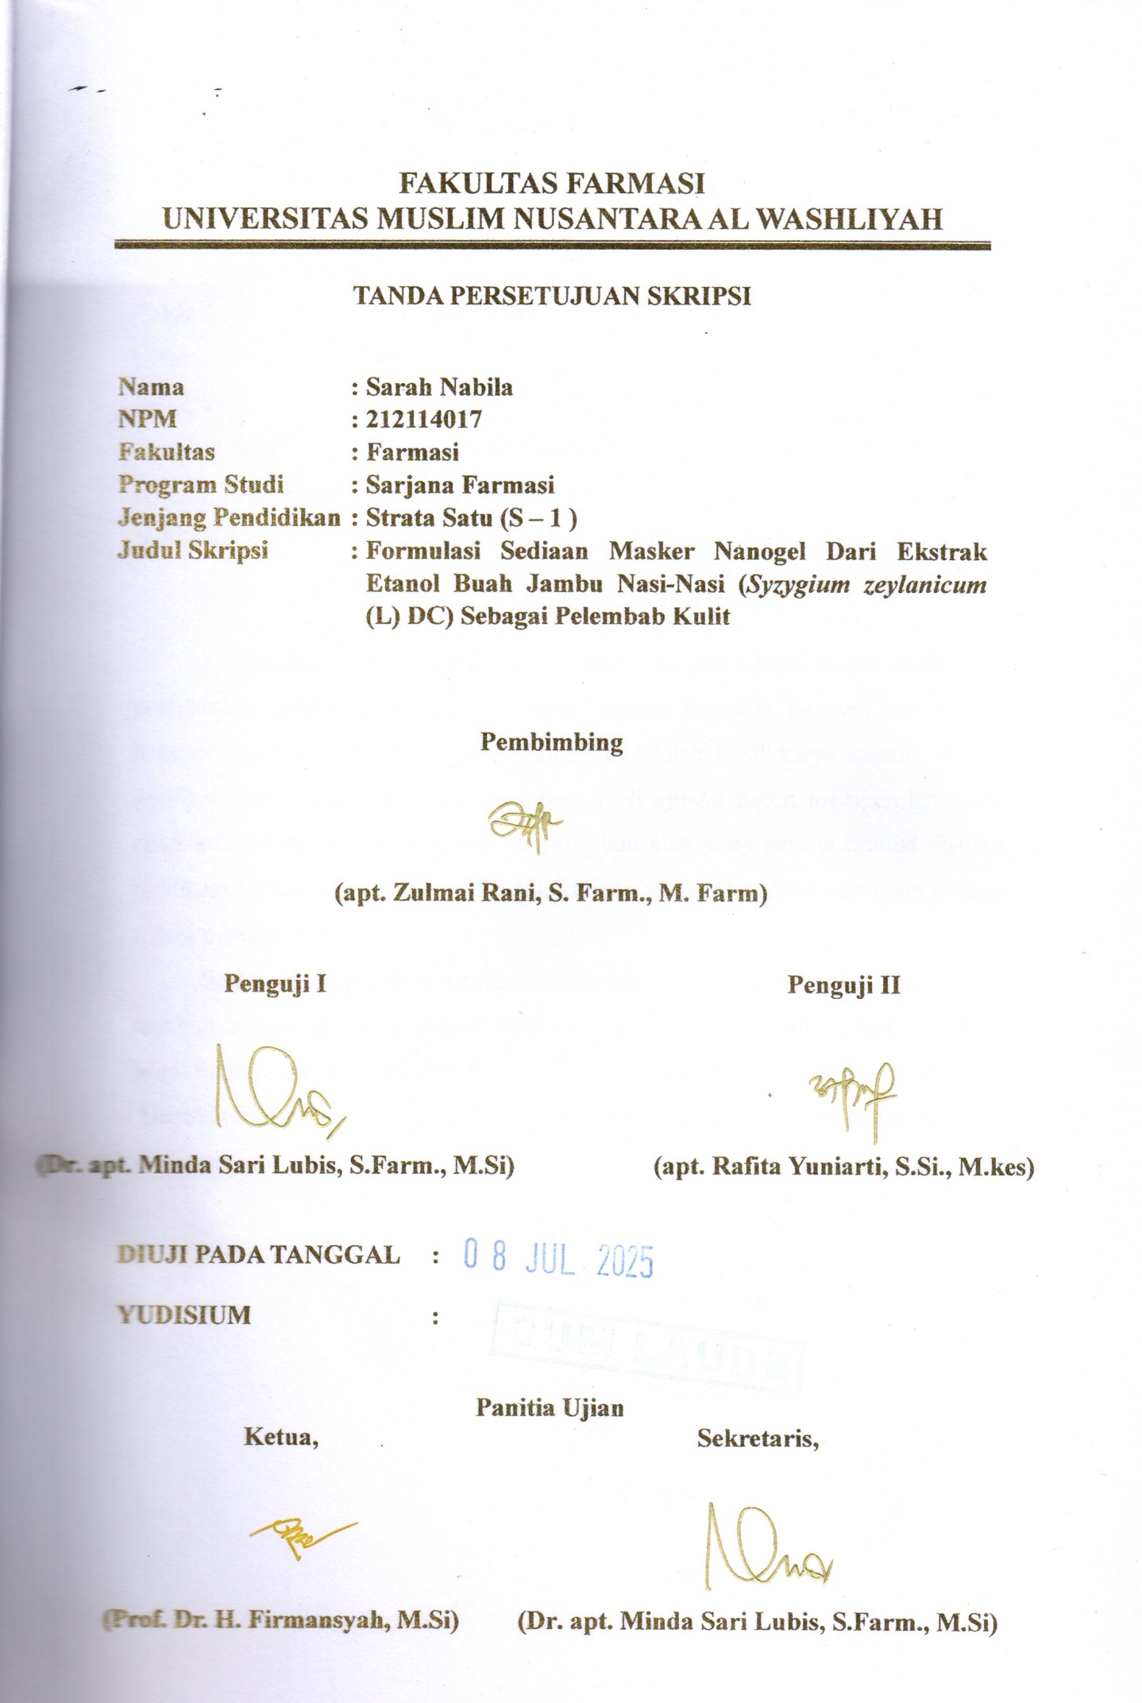

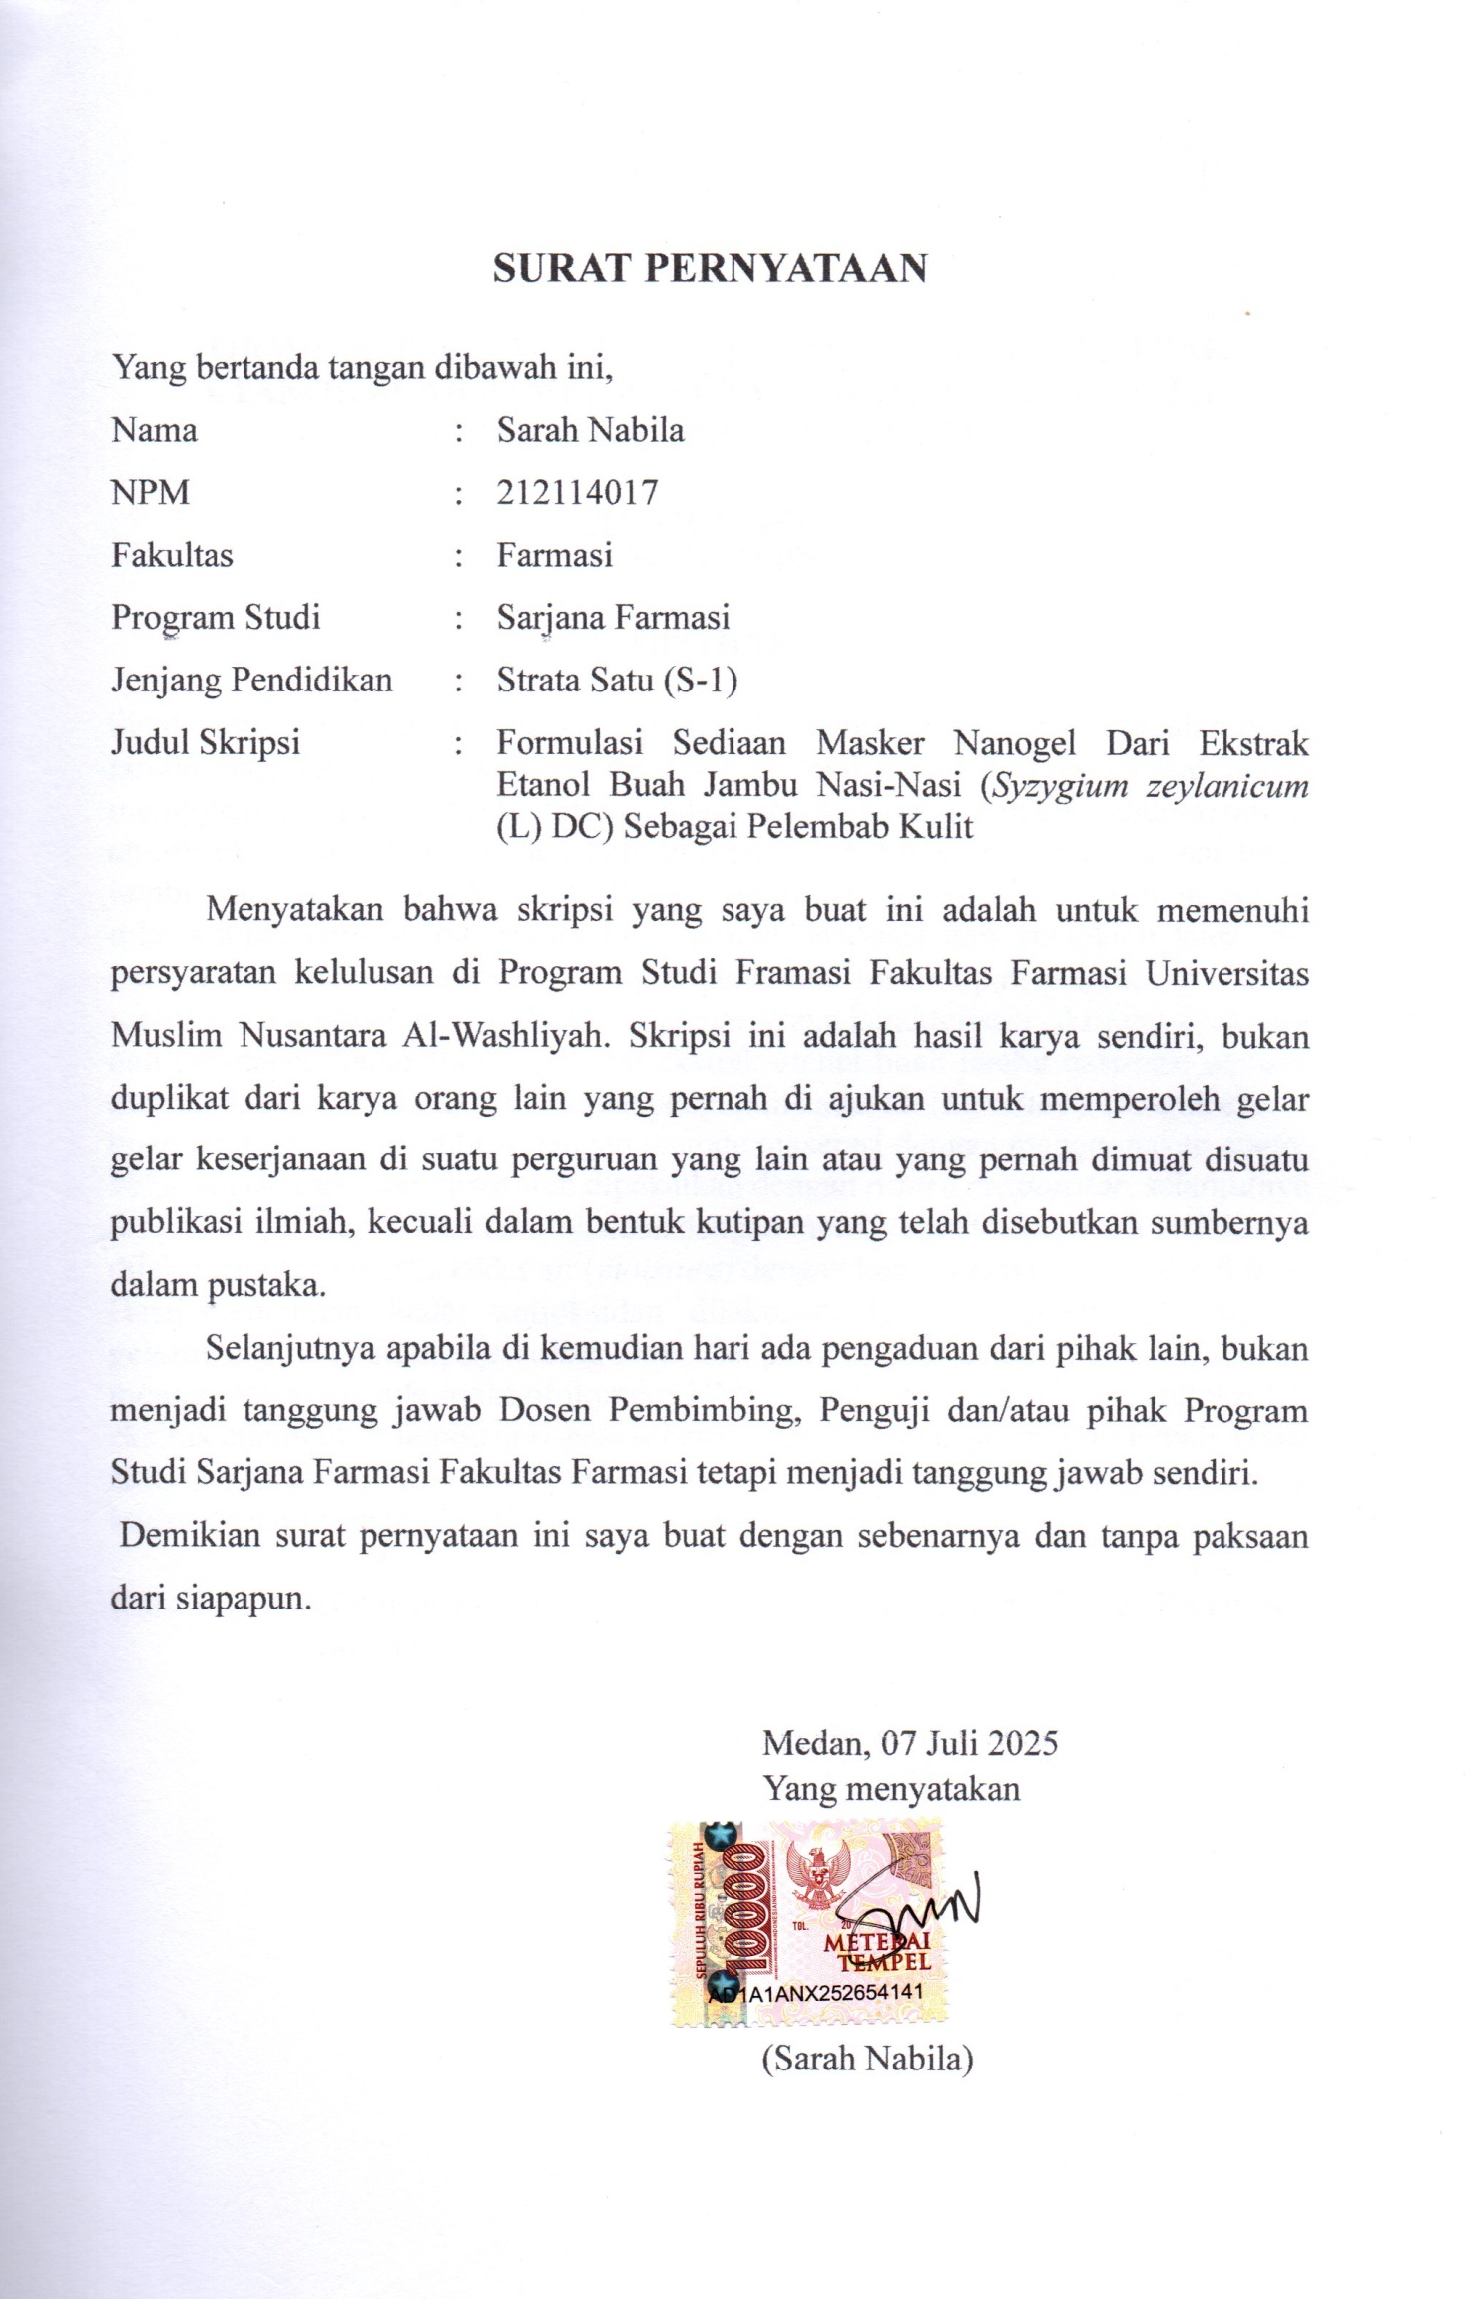

FORMULASI SEDIAAN MASKER NANOGEL DARI
EKSTRAK ETANOL BUAH JAMBU NASI-NASI
(Syzygium zeylanicum (L.) DC.) SEBAGAI
PELEMBAB KULIT

SARAH NABILA
212114017

ABSTRAK

Salah satu tumbuhan yang berkhasiat obat dan belum banyak diteliti adalah buah jambu nasi-nasi (Syzygium zeylanicum L.). Jambu nasi-nasi berkhasiat untuk mengobati beberapa penyakit seperti radang sendi, demam, dan diketahui memiliki antioksidan, antiinflamasi, dan antimikroba, tetapi studi ilmiah mengenai buah jambu nasi-nasi sangat terbatas. Tujuan penelitian ini adalah untuk mengetahui nilai antioksidan ekstrak etanol buah jambu nasi-nasi dan pengujian kadar air (moisture) pada sukarelawan.
Tahapan penelitian ini meliputi pengolahan bahan tumbuhan, pembuatan ekstrak etanol, pemeriksaan karakterisasi, skrining fitokimia dan penetapan kadar flavonoid total ekstrak etanol buah jambu nasi-nasi dengan metode spektrofotometri UV-vis dan pengujian kadar air (Moisture). Ekstrak etanol buah jambu nasi-nasi dibuat dengan metode maserasi dengan menggunakan etanol 96% dan ekstrak yang diperoleh dipekatkan dengan rotary evaporator, selanjutnya dilakukan penetapan kadar antioksidan dengan metode spektrofotometri visible dan dilakukan pengujian % kadar air (moisture) dengan konsentrasi 0,2; 0,3; dan 0,4 %.
Hasil penentuan kadar antioksidan dilakukan dengan menentukan panjang gelombang maksimum, Operating Time, dan perhitungan kadar antioksidan dengan menggunakan metode spektrofotometri UV-vis. Hasil penentuan kadar antioksidan ekstrak etanol buah jambu nasi-nasi sebesar 182,7293 dengan kategori lemah. Hasil aktivitas kadar air (moisture) ekstrak etanol buah jambu nasi-nasi pada semua konsentrasi di rentang 30-50 % yang berarti kategori normal.

Kata kunci : Jambu nasi-nasi, Antioksidan, Spektrofotometri visible, Kadar Air (moisture)

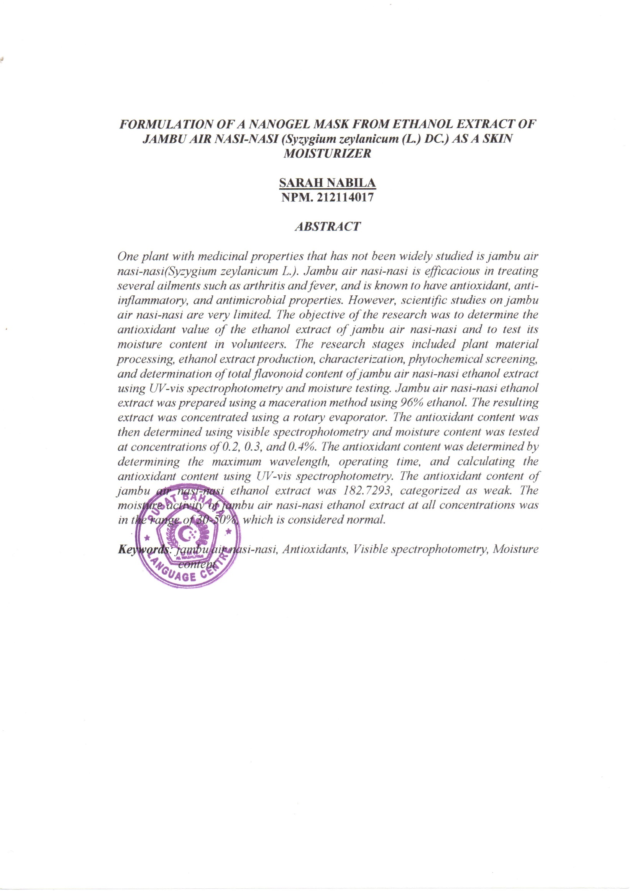

KATA PENGANTAR
Artinya : “Hai orang-orang yang beriman, sukakah kamu aku tunjukkan suatu perniagaan yang dapat menyelamatkanmu dari azab yang pedih? (10). Beriman kepada Allah SWT dan Rasul-Nya dan berjihad di jalan Allah dengan harta dan jiwamu. Itulah yang lebih baik bagimu, jika kamu mengetahui (11).
Segala puji syukur penulis ucapkan kepada Tuhan Yang Maha Esa atas rahmat dan karunia-Nya sehingga penulis dapat melaksanakan penelitian dan meyelesaikan penulisan bahan seminar ini dengan judul “Formulasi Masker Nanogel dari Ekstrak Jambu Nasi-Nasi sebagai Pelembab Kulit”, sebagai syarat memperoleh gelar Sarjana Farmasi pada Fakultas Farmasi Universitas Muslim Nusantara Al-Washliyah Medan.
Pada kesempatan ini penulis mengucapkan terima kasih yang sebesar – besarnya kepada ayahanda Azwan Helmi dan ibunda Masdiana Harahap serta seluruh keluarga yang senantiasa memberikan do’a dan kasih sayang sehingga penulis dapat menyelesaikan penulisan bahan seminar hasil penelitian ini.
Penulis juga menyampaikan terima kasih yang sebesar-besarnya kepada Ibu apt. Zulmai Rani, S.Farm., M.Farm selaku pembimbing yang telah membimbing dan memberi banyak masukan serta saran selama penelitian sehingga selesainya bahan seminar hasil penelitian ini.

Pada kesempatan ini penulis juga mengucapkan terima kasih yang sebesar-besar nya kepada :
- Bapak H. Dr. Firmansyah,M.Si selaku Rektor Universitas Muslim Nusantara Al-Washliyah Medan.
- Ibu apt. Minda Sari Lubis, S.Farm., M.Si. selaku Dekan Fakultas Farmasi Universitas Muslim Nusantara Al-Washliyah Medan.
- Ibu apt. Rafita Yuniarti, S.Si., M.Kes. selaku Wakil Dekan Fakultas Farmasi Universitas Muslim Nusantara Al-Washliyah Medan.
- Ibu apt. Zulmai Rani, S.Farm selaku Ketua Program Studi Farmasi Universitas Muslim Nusantara Al-Washliyah Medan.
- Ibu Anny Sartika Daulay, S.Si., M.Si. sebagai Kepala Laboratorium Farmasi Terpadu Universitas Muslim Nusantara Al-Washliyah Medan beserta laboran yang telah memberikan izin kepada penulis untuk menggunakan fasilitas laboratorium.
- Ibu apt. Minda Sari Lubis, S.Farm., M.Si.dan Ibu apt. Rafita Yuniarti, S.Si., M.Kes. selaku penguji yang telah memberi masukan dan saran hingga skripsi ini menjadi lebih baik lagi.
- Kepada Cinta Pertama dan Panutanku, Ayahanda Azwan Helmi dan Pintu surgaku Ibunda Masdiana Harahap. Terima kasih untuk hari-hari yang telah dihabiskan untuk menjaga, menyayangi, mendidik, dan membimbing, serta selalu mendoakan penulis. Terima kasih juga karena selalu memberikan dukungan, kerja keras dan pengorbanan serta dukungan yang tidak ternilai harganya demi kelancaran dan keberhasilan penulis dalam segala hal sehingga penulis mampu menyelesaikan studinya sampai meraih gelar sarjana. Semoga ayah dan Ibu sehat, panjang umur dan bahagia selalu
- Kepada Abang tersayang Fadly Azman yang menjadi salah satu motivasi, dan selalu memberikan dukungan. Terima Kasih sudah menjadi abang yang bisa dibanggakan.
- Kepada Surya Dharma, Sarimah Nasution, Putri Nabilla Lubis, Jihan Adillah, Nanda Aisyah Syahni Sihombing, Puji Manurung Terima kasih telah banyak membantu dan membersamai proses penulis dari awal proposal sampai tugas akhir. Terima kasih atas segala bantuan, waktu, support dan kebaikan yang diberikan kepada penulis selama ini.
- Kepada seluruh teman-teman Fakultas Farmasi Angkatan 21 & Teman-teman Kost 49 Serta Seluruh pihak yang telah berperan banyak memberikan pengalaman dan pembelajaran selama dibangku kuliah ini.
- Kepada Diri Saya Sendiri Sarah Nabila. Terima Kasih sudah bertahan sejauh ini Terima kasih tetap memlilih berusaha karena memutuskan untuk tidak menyerah sesulit apapun proses penyusunan skripsi ini.

Medan, Juli 2025
Penulis
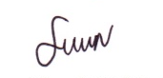

Sarah Nabila
212114017

DAFTAR ISI

Halaman

HALAMAN SAMPUL i

HALAMAN PERSYARATAN SKRIPSI ii

LEMBAR PENGESAHAN iii
SURAT PERNYATAAN v
ABSTRAK vi
ABSTRACT vii
KATA PENGANTAR vii

DAFTAR ISI x
DAFTAR TABEL xv

DAFTAR GAMBAR xvi

DAFTAR LAMPIRAN xvii
BAB I PENDAHULUAN 1

1.1 Latar Belakang Penelitian 1

1.2 Rumusan Masalah Penelitian 3

1.3 Hipotesis Penelitian 4

1.4 Tujuan Penelitian 4

1.5 Manfaat Penelitian 5

1.6 Kerangka Pikir Penelitian 6

BAB II TINJAUAN PUSTAKA 7

2.1 Tumbuhan Jambu Nasi-Nasi 7

2.1.1 Sistematika Tumbuhan 7

2.1.2 Nama Lain 8

2.1.3 Morfologi Tumbuhan Jambu Nasi-nasi 8

2.1.4 Klasifikasi fisik Jambu Nasi-nasi 9

2.1.5 Kandungan Kimia Dan Khasiat Tanaman Jambu Nasi-nasi 10

2.2 Simplisia 11

2.2.1 Karakteristik Simplisia 12

2.3 Ekstrak 15

2.3.1 Ekstraksi 16
2.3.2 Metode Ekstraksi 17

2.3.2.1 Ekstraksi Cara Dingin 17

2.4 Skrining Fitokimia 19

2.4.1 Alkaloid 20
2.4.2 Flavonoid 22

2.4.3 Tanin 22

2.4.4 Saponin 24

2.4.5 Glikosida 24

2.4.6 Steroid/Triterpenoid 25
2.5 Kulit 26
2.5.1 Fisiologi Kulit 26
2.5.2 Jenis-Jenis Kulit 26
2.5.3 Kulit Wajah 27
2.6 Kelembapan Kulit 27
2.6.1 Tanda-Tanda Kulit Kekurangan Kelembapan 27
2.6.2 Cara Menjaga Kelembapan Kulit 28
2.6.3 Ciri-Ciri Kulit Lembap 28
2.6.4 Faktor yang Mempengaruhi Kelembapan Kulit 28

2.7 Spektrofotometri UV Vis 28

2.7.1 Prinsip Dasar Spektrofotometri UV-Vis 33

2.8 Masker Gel 34

2.9 Metode Nanopartikel 34

2.9.1 Homogenisasi Tekanan Tinggi 34

2.9.2 Sonikasi 35

2.10 Ukuran Partikel 35

2.11 Pengujian Kelembapan Menggunakan Alat Skin Analizer 36

2.12 Pengujian Kesukaan Sediaan (Hedonic test) 37

2.13 Pengujian Iritasi 37

2.14 Monografi Bahan 38

2.14.1 Carbopol/Carbomer 38

2.14.2 Trietanolamin (TEA) 39

2.14.3 Gliserin 39

2.14.4 Propilenlikol 39

2.14.5 Metil Paraben 40

2.14.6 Aquadest 40

BAB III METODE PENELITIAN 41

3.1 Jenis dan Rancangan Penelitian 41

3.1.1 Parameter Penelitian 41

3.2 Lokasi dan Jadwal Penelitian 41

3.2.1 Lokasi Penelitian 41

3.2.2 Jadwal Penelitian 41

3.3 Bahan dan Peralatan 42

3.3.1 Bahan Penelitian 42

3.3.2 Peralatan Penelitian 42

3.4 Persiapan Sampel 42

3.4.1 Determinasi Sampel 42

3.4.2 Pengambilan Sampel Tumbuhan 42

3.4.3 Pengelolaan Simplisia 43

3.5 Karakterisasi Simplisia 43

3.5.1 Pemeriksaan Makroskopik 43

3.5.2 Pemeriksaan Mikroskopik 43

3.5.3 Penetapan Kadar Air 43

3.5.4 Penetapan Kadar Sari Larut Air 44

3.5.5 Penetapan Kadar Sari Larut Etanol 45

3.5.6 Penetapan Kadar Abu Total 45

3.5.7 Penetapan Kadar Abu Tidak Larut Asam 45

3.6 Pembuatan Larutan Pereaksi 46

3.6.1 Larutan Pereaksi Bouchardat 46

3.6.2 Larutan Pereaksi Besi (III) Klorida 1% 46

3.6.3 Larutan Pereaksi Dragendrof 46

3.6.4 Larutan Pereaksi Liberman-Burchard 46

3.6.5 Larutan Pereaksi Mayer 47

3.6.6 Larutan Pereaksi Molisch 47

3.6.7 Larutan Perekasi Kloralhidrat 47

3.7 Skrining Fitokimia 47

3.7.1 Pemeriksaan Alkaloid 47

3.7.2 Pemeriksaan Flavonoid 48

3.7.3 Pemeriksaan Saponin 48

3.7.4 Pemeriksaan Tanin 48

3.7.5 Pemeriksaan steroid/triterpenoid 49

3.7.6 Pemeriksaan Glikosida 49

3.8 Pengujian Aktivitas Antioksidan Buah Jambu Nasi-nasi 50

3.8.1 Pembuatan Larutan DPPH 50

3.8.2 Pengujian Panjang Gelombang Maksimum 51

3.9 Penentuan Operating Time 51

3.9.1 Pengujian Aktivitas Antioksidan Asam Askorbat 51

3.9.2 Pengujian Aktivitas Antioksidan Ekstrak Jambu Nasi-nasi 51

3.10 Pembuatan Ekstrak Buah Jambu Nasi-nasi (Syzygium zeylanicum L) 52

3.11 Formulasi Masker gel Ekstrak etanol jambu Nasi-nasi (Syzygium zeylanicum L) 52

3.11.1 Pembuatan Masker Gel Ekstrak Jambu Nasi-nasi (Syzygium zeylanicum) 53

3.12 Pembuatan Nano Sediaan 53

3.13 Evaluasi Sediaan Masker Nanogel 54

3.13.1 Pengamatan Stabilitas Fisik Sediaan Masker Nanogel Pada Suhu Kamar 54

3.13.2 Uji Cycling test 54

3.13.3 Uji Derajat Keasaman (pH) 54

3.13.4 Uji Viskositas 55

3.13.5 Uji Daya Sebar 55

3.13.6 Uji Daya Lekat 55

3.13.7 Uji Homogenitas 56

3.14 Uji Iritasi Pada Sukarelawan 56

3.15 Uji Kesukaan Sediaan (Hedonic test) 56

3.16 Pengujian Kadar Air (Mouisture) 57

BAB IV HASIL DAN PEMBAHASAN 58

4.1 Hasil Determinasi Sampel 58

4.2 Hasil Pengolahan Simplisia 58

4.3 Hasil Ekstraksi Simplisia 58

4.4 Hasil Karakterisasi Jambu Nasi-nasi 59

4.4.1 Pemeriksaan Makroskopik dan Mikroskopik Buah Jambu Nasi-nasi 59

4.4.2 Pemeriksaan Karakteristik Simplisia Buah Jambu Nasi-nasi 59

4.4.3 Skrining Fitokimia Serbuk dan Ekstrak Etanol Buah Jambu Nasi-nasi 61

4.5 Pengujian Aktivitas Antioksidan Ekstrak Buah Jambu Nasi-nasi 64

4.5.1 Penentuan Panjang Gelombang DPPH 64

4.5.2 Penentuan Operating Time 65

4.5.3 Penentuan Aktivitas Antioksidan Ekstrak Buah Jambu Nasi-nasi dan Asam Askorbat 66

4.6 Pengamatan Stabilitas Fisik Sediaan Masker Nanogel Pada Suhu Kamar 67

4.6.1 Cycling Test 68

4.6.2 Hasil Pengujian pH Masker Nanogel 68

4.6.3 Hasil Pengujian Viskositas Masker Nanogel 70

4.6.4 Hasil Pengujian Daya Sebar Masker Nanogel 71

4.6.5 Hasil Pengujian Daya Lekat Masker Nanogel 72

4.6.6 Hasil Pengujian Homogenitas 73

4.6.7 Pengujian Ukuran Partikel Masker Nanogel 74

4.7 Hasil Pengujian Kadar Air (Moisture) 74

4.8 Hasil Pengujian Hedonik (Uji Kesukaan) 75

4.9 Hasil Pengujian Iritasi 76

BAB V KESIMPULAN DAN SARAN 78

5.1 Kesimpulan 78

5.2 Saran 78

DAFTAR PUSTAKA 79

DAFTAR TABEL
Halaman
Tabel 2.1 Nilai Referensi Kadar Air Dari Skin Analyzer 37
Tabel 2.2 Skala Numerik pada Uji Hedonik 37
Tabel 2.3 Nilai Penilaian Derajat Iritasi 38
Tabel 3.1 Formula Sediaan Masker Gel dari Ekstrak Etanol Buah Jambu Nasi-nasi 52
Tabel 4.1 Pengamatan Makroskopik Buah Jambu Nasi-nasi 59
Tabel 4.2 Pengamatan Karakteristik Simplisia Buah Jambu Nasi-nasi 60
Tabel 4.3 Skrining Fitokimia Serbuk Simplisia dan Ekstrak Etanol Buah Jambu Nasi-nasi 61
Tabel 4.4 Hasil Penentuan Antioksidan Ekstrak Buah Jambu Nasi-nasi dan Asam Askorbat 66
Tabel 4.5 Hasil Pengamatan Stabilitas Fisik Sediaan Masker Nanogel 67
Tabel 4.6 Hasil Pengujian pH 69
Tabel 4.7 Hasil Pengujian Viskositas 70
Tabel 4.8 Hasil Pengujian Daya Sebar 71
Tabel 4.9 Hasil Pengujian Daya Lekat 72
Tabel 4.10 Hasil Pengujian Homogenitas 73
Tabel 4.11 Hasil Pengujian Ukuran Partikel Masker Nanogel 74
Tabel 4.12 Hasil Pengujian Kadar Air 75
Tabel 4.13 Hasil Uji Hedonik 76
Tabel 4.14 Hasil Pengujian Iritasi 77

DAFTAR GAMBAR

Halaman
Gambar 1.1 Kerangka Pikir Penelitian 6
Gambar 2.1 Tumbuhan Buah Jambu nasi-nasi (Syzygium zeylanicum L.) 7
Gambar 2.2 Contoh struktur alkaloid: 21
Gambar 2.3 Rumus Struktur Flavonoid 22
Gambar 2.4 Rumus Struktur Tanin Terhidrolisis 23
Gambar 2.5 Rumus Struktur Saponin 24
Gambar 2.6 Rumus Struktur Glikosida 25
Gambar 2.7 Rumus Struktur Steroid 26
Gambar 2.8 Panjang Gelombang 29
Gambar 4.1 Panjang Gelombang DPPH 64
Gambar 4.2 Hasil Penentuan Operating Time 65

DAFTAR LAMPIRAN
Halaman

Lampiran 1. Bagan Pembuatan Serbuk Simplisia 87

Lampiran 2. Bagan Karakterisasi Simplisia Buah Jambu Nasi-nasi (Syzygium zeylanicum 88

Lampiran 3. Bagan Pembuatan Ekstrak Etanol Jambu Nasi-nasi (Syzygium zeylanicum) 89

Lampiran 4. Bagan Pembuatan Masker Nanogel dari Ekstrak Etanol Jambu Nasi-nasi 90

Lampiran 5. Bagan Alir Metabolit Sekunder Serbuk dan Ekstrak Etanol Buah Jambu Nasi-nasi (Syzygium zeylanicum) 91

Lampiran 6. Bagan Alir Pembuatan Larutan Induk Baku DPPH 92

Lampiran 7. Bagan Alir Panjang Gelombang DPPH 93

Lampiran 8. Bagan Alir Operating Time 94

Lampiran 9. Bagan Alir Penetapan Kadar Antioksidan Ekstrak Etanol Jambu Nasi-nasi 95

Lampiran 10. Penetapan Kadar Antioksidan Vitamin C 96

Lampiran 11. Surat Ethical Clearance 97

Lampiran 12. Surat Determinasi Tumbuhan 98

Lampiran 13 Surat Persetujuan Etik 99

Lampiran 14 Kuesioner Uji Hedonik 100

Lampiran 15. Pengolahan Simplisia 101

Lampiran 16. Karakterisasi Simplisia 102

Lampiran 17. Proses Ekstraksi Ekstrak Etanol Buah Jambu Nasi-nasi 104

Lampiran 18. Makroskopik Jambu Nasi-nasi 105

Lampiran 19. Mikroskopik Jambu Nasi-nasi 106

Lampiran 20. Metabolit sekunder Ekstrak Etanol Jambu Nasi-nasi (Syzygium zeylanicum 107

Lampiran 21. Penentuan Panjang gelombang dan Operating Time DPPH 109

Lampiran 22. Aktivitas Antioksidan Ekstrak Etanol Buah Jambu Nasi-nasi 110

Lampiran 23. Penentuan Aktivitas antioksidan Asam Askorbat 111

Lampiran 24. Pengujian Organoleptis 112

Lampiran 25. Pengujian pH Minggu 0 dan Minggu 8 113

Lampiran 26. Pengujian Viskositas 115

Lampiran 27. Pengujian Stabilitas pada suhu kamar 117

Lampiran 28. Cycling test 118

Lampiran 29. Pengujian Daya Sebar 120

Lampiran 30. Pengujian Daya Lekat 122

Lampiran 31. Pengujian Homogenitas 124

Lampiran 32. Pengujian Ukuran partikel 125

Lampiran 33. Pengujian Kadar Air (Moisture) 126

Lampiran 34. Pengujian Iritasi Relawan 129

Lampiran 35. Perhitungan Karakterisasi Simplisia 132

Lampiran 36. Perhitungan Pengujian Kadar air Menggunakan Uji One Way Anova 138

Lampiran 37. Perhitungan Pengujian Antioksidan Buah Jambu Nasi-Nasi 147

BAB I
PENDAHULUAN

1.1 Latar Belakang Penelitian
Indonesia adalah salah satu negara yang memiliki banyak tumbuhan berkhasiat sebagai obat. Masyarakat telah mengetahui manfaat tumbuhan yang berkhasiat untuk mengatasi berbagai masalah kesehatan. Dalam gaya hidup modern masyarakat cenderung menggunakan sejumlah bahan alami yang bermanfaat untuk kosmetik, pengobatan, kebugaran, perawatan kesehatan, produk perawatan tubuh keseharian, dan makanan fungsional (Samsul et al., 2022).
Merawat kulit sangat penting karena kulit merupakan lapisan pelindung tubuh dari polusi lingkungan terutama sinar ultraviolet (UV) yang dapat menyebabkan masalah kulit seperti jerawat, keriput, penuaan dini, dan pori-pori kulit yang membesar (Haryono et al., 2021). Kesehatan kulit merupakan aspek penting dari estetika. Dermatologis dan ilmuwan telah mengembangkan teknik dengan menggunakan bahan baru untuk menjaga kulit agar tetap lembap dan menghilangkan sebum pada kulit. Kosmetik wajah digunakan dengan benar untuk menjaga kulit sehat (Sasi dan Kusumastuti, 2022).
Kosmetik merupakan bahan yang digunakan secara topikal untuk melindungi kulit dari sinar ultraviolet (UV) yang memperlambat munculnya kerutan, menjaga komposisi cairan pada kulit, menghilangkan kotoran pada kulit, meningkatkan percaya diri dan meningkatkan penampilan. Pemakaian kosmetika dikalangan masyarakat Indonesia semakin mengalami peningkatan baik dari segi penjualan maupun bentuk.
Kosmetik kini dianggap sebagai kebutuhan untuk tetap tampil sehat, bugar, dan menarik. Bahan kosmetik yang diformulasikan dari bahan-bahan alami dapat meningkatkan kenyamanan konsumen dan menjadikannya lebih diterima masyarakat (Pratiwi & Wahdaningsih, 2018).
Salah satu kosmetik yang dapat membantu mengatasi kulit kering dan kusam adalah masker wajah karena mengandung bahan-bahan yang melembabkan kulit. Selain melembabkan kulit masker wajah juga memiliki beberapa manfaat lain seperti melembutkan kulit, membuka pori-pori yang tersumbat oleh kotoran dan residu kosmetik yang tidak dapat dihilangkan dengan pembersih biasa serta dapat mengangkat sel kulit mati (Arman et al., 2021). Masker gel adalah jenis sediaan yang paling cocok karena lebih mudah digunakan dan menyebar lebih cepat karena tidak berminyak, mudah dicuci, elastis, tidak menyumbat pori-pori. Selain itu, masker gel menyejukkan dan mudah berpenetrasi dengan kulit (Daswi, et al., 2018).
Kekayaan keanekaragaman hayati merupakan bagian dari sumber daya produktif dan juga sebagai sumber dari tumbuhan yang dapat dimanfaatkan sebagai obat bagi Masyarakat (Siboro, 2019). Hal tersebut menjadi dasar terus digalinya potensi dari tumbuhan- tumbuhan obat. Salah satunya jambu nasi-nasi (Syzygium zeylanicum L.), secara tradisional jambu nasi-nasi telah digunakan untuk mengobati beberapa penyakit seperti radang sendi, demam, dan diketahui memiliki antioksidan, antiinflamasi, dan antimikroba, tetapi studi ilmiah mengenai jambu nasi-nasi sangat terbatas (Prasad. et al, 2022)
Hasil penelitian (Syarifah et al., 2021), menyatakan pada penelitiannya ditemukan senyawa antibakteri p-hidroksi benzaldehida dari jamur endofit yang diisolasi dari kulit akar Syzygium zeylanicum. Senyawa p-hidroksi benzaldehida ini juga diproduksi oleh inangnya. Hasil penelitian (Widjajanti et al., 2022), melaporkan potensi bioaktif jamur endofit dari bagian lain tanaman Syzygium zeylanicum, yaitu daun dan kulit batang. Tanaman Syzygium zeylanicum ini telah digunakan oleh masyarakat di Indonesia sebagai tanaman obat yang terkait dengan senyawa fitokimia seperti alkaloid, glikosida, flavonoid, tanin dan steroid yang memiliki aktivitas bioaktif, termasuk sifat antioksidan yang kuat. Hasil penelitian (Mayasani et al., 2019), menyatakan bahwa ekstrak etanol daun nasi-nasi yang telah digunakan oleh masyarakat lokal Bangka Belitung mengandung senyawa aktif fenol, hidrokuinon, flavonoid, steroid, antibakteri dan antioksidan untuk mengobati diare, sakit kepala dan demam. Sehingga pada penelitian ini saya ingin meneliti bagian lain dari tumbuhan jambu nasi-nasi yang memiliki khasiat yakni buah jambu nasi-nasi.
Berdasarkan uraian tersebut, penulis tertarik untuk membuat sediaan kosmetik dalam bentuk sediaan masker gel dengan menggunakan ekstrak buah jambu nasi-nasi (Syzygium zeylanicum L.) sebagai pelembab kulit. Tujuannya adalah untuk melihat apakah ekstrak buah jambu nasi-nasi dapat dijadikan sediaan dalam bentuk masker gel dan membuktikan bahwa sediaan masker gel dapat dijadikan sebagai pelembab kulit.

1.2 Rumusan Masalah Penelitian
Berdasarkan latar belakang diatas, maka rumusan masalah dalam penelitian ini adalah :
- Apakah ekstrak etanol buah jambu nasi-nasi (Syzygium zeylanicum L.) dapat diformulasikan sebagai masker gel ?
- Apakah ekstrak etanol buah jambu nasi-nasi (Syzygium zeylanicum L.) memiliki aktivitas antioksidan ?
- Apakah sediaan masker gel dari ekstrak etanol buah jambu nasi-nasi (Syzygium zeylanicum L.) dapat melembabkan kulit ?

1.3 Hipotesis Penelitian
Adapun yang menjadi hipotesis pada penelitian ini adalah :
- Ekstrak etanol buah jambu nasi-nasi (Syzygium zeylanicum L.) dapat diformulasikan sebagai masker gel.
- Ekstrak etanol buah jambu nasi-nasi (Syzygium zeylanicum L.) memiliki aktivitas antioksidan.

Sediaan masker gel dari ekstrak etanol buah jambu nasi-nasi (Syzygium zeylanicum L.) dapat melembabkan kulit.

1.4 Tujuan Penelitian
Adapun tujuan pada penelitian ini adalah :
- Untuk mengetahui apakah ekstrak etanol buah jambu nasi-nasi (Syzygium zeylanicum L.) dapat diformulasikan sebagai masker gel.
- Untuk mengetahui apakah ekstrak etanol buah jambu nasi-nasi (Syzygium zeylanicum L.) memiliki aktivitas antioksidan.
- Untuk mengetahui apakah sediaan masker gel ekstrak etanol jambu nasi-nasi (Syzygium zeylanicum L.) dapat melembapkan kulit.

1.5 Manfaat Penelitian
Adapun manfaat pada penelitian ini adalah :
- Bagi peneliti dapat menambah ilmu pengetahuan, khususnya tentang ekstrak etanol buah jambu nasi-nasi (Syzygium zeylanicum L) dapat dianalisis dengan menggunakan metode spektrofotometri UV-vis.
- Dapat memberikan informasi bagi masyarakat dan dunia kefarmasian mengenai manfaat ekstrak etanol buah jambu nasi-nasi (Syzygium zeylanicum L.) sebagai antioksidan, serta sebagai sumber informasi untuk penelitian selanjutnya.

1.6 Kerangka Pikir Penelitian
Kerangka penelitian dapat dilihat pada Gambar 1.1 sebagai berikut
Serbuk simplisia
jambu nasi-nasi (Syzygium zeylanicum L.)
Karakteristik Simplisia
- Makroskopis dan mikroskopis simplisia
- Kadar air
- Kadar sari larut dalam air
- Kadar sari larut dalam etanol
- Kadar abu total
- Kadar abu tidak larut asam

Ekstrak dan serbuk simplisia jambu nasi-nasi (Syzygium zeylanicum L.)
- Alkaloid
- Flavonoid
- Tanin
- Saponin
- Steroid/Triterpenoid
- Glikosida

Golongan Metabolit sekunder

Aktivitas Antioksidan
IC₅₀

- Cycling test
- Organoleptis
- pH
- Daya sebar
- Daya lekat
- Viskositas
- Homogenitas

Formulasi Masker Nanogel Jambu nasi-nasi (Syzygium zeylanicum L.)
Stabilitas sediaan masker gel

m

Uji Kelembapan menggunakan alat Skin Analyzer
Moisture
(kadar air)

Gambar 1.1 Kerangka Pikir Penelitian

BAB II
TINJAUAN PUSTAKA

2.1 Tumbuhan Jambu Nasi-nasi
Jambu nasi-nasi merupakan tumbuhan yang termasuk kedalam varietas jambu jambuan atau Myrtaceae, yang mempunyai nama latin Syzygium zeylanicum L, yang merupakan salah satu buah asli Indonesia yang saat ini sudah dikategorikan sebagai buah yang langka. Biasanya kita dapat melihat buah ini di Pulau Kalimantan dan Sumatra (Annop dan Bindu, 2015).

2.1.1 Sistematika Tumbuhan
Berdasarkan hasil identifikasi dari Laboratorium FMIPA Universitas Riau, tumbuhan jambu nasi-nasi diklasifikasikan sebagai berikut dan Jambu nasi-nasi dapat dilihat pada Gambar 2.1 berikut :
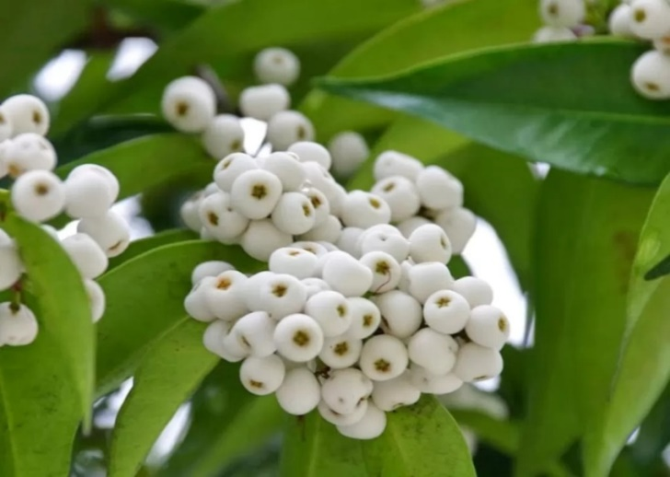
Gambar 2.1 Tumbuhan Buah Jambu nasi-nasi (Syzygium zeylanicum L.)
(Sharanya et al.,2023).
Kingdom : Plantae
Divisi : Angiosperms
Kelas : Magnoliopsida
Ordo : Myrtales
Familia : Myrtaceae
Genus : Syzygium
Spesies : Syzygium zeylanicum (L.) DC.
Nama lokal : Jambu nasi-nasi ((Sharanya et al., 2023).

2.1.2 Nama Lain
Nama lain dari jambu nasi-nasi yaitu jambu air nasi-nasi, di kabupaten Kampar sering juga disebut dengan buah kayu kolek atau buah cemene dan nama ilmiah dari jambu nasi nasi yaitu Syzygium zeylanicum L (Mekarsari, T. 2018).

2.1.3 Morfologi Tumbuhan Jambu Nasi-nasi
Jambu nasi-nasi (Syzygium zeylanicum L.) adalah satu obat herbal yang terdapat di Indonesia. Syzygium zeylanicum telah digunakan oleh masyarakat dibelahan dunia untuk mengobati infeksi yang disebabkan oleh berbagai penyakit patogen dan kelompok etnis budaya di Sumatera Selatan yang telah memanfaatkan bagian tanaman jambu nasi-nasi (Syzygium zeylanicum L) untuk mengobati berbagai penyakit. Rebusan daun digunakan untuk mengobati penyakit hipertensi dan diabetes sedangkan minyak atsirinya digunakan sebagai pengusir nyamuk. Tanaman ini mengandung alkaloid, glikosida, fenolat, flavonoid, tanin, saponin dan steroid (Sunarti, 2023).
Syzygium zeylanicum merupakan salah satu tumbuhan dari famili Myrtaceae yang biasa dikenal dengan tumbuhan nasi-nasi oleh masyarakat di Bangka Belitung. Tumbuhan nasi-nasi memiliki bunga serta buah yang berwarna putih dengan batang berwarna cokelat kemerahan, dimana tinggi tumbuhan mencapai maksimal 18 meter. Pemanfaatan secara etnobotani telah digunakan oleh masyarakat lokal Bangka Belitung untuk mengobati diare, sakit kepala dan demam (Mayasani et al., 2019).
Kekayaan keanekaragaman hayati merupakan bagian dari sumber daya produktif dan juga sebagai sumber dari tumbuhan yang dapat dimanfaatkan sebagai obat bagi masyarakat. Hal tersebut menjadi dasar sebagai potensi dari tumbuhan-tumbuhan obat. Salah satunya jambu nasi-nasi (Syzygium zeylanicum (L.) DC) yang termasuk ke dalam keluarga Myrtaceae secara tradisional jambu nasi-nasi telah digunakan untuk mengobati beberapa penyakit seperti radang sendi dan demam. Diketahui memiliki antioksidan, antiinflamasi dan antimikroba tetapi, studi ilmiah mengenai jambu nasi-nasi sangat terbatas (Prassad et al., 2022).

2.1.4 Klasifikasi fisik Jambu Nasi-nasi
Buah nasi-nasi adalah buah yang muncul di pucuk ranting secara bergerombol. Bentuknya bulat berukuran kecil. Garis tengahnya hanya sekitar 1 – 2 cm. Warnanya yang putih sangat kontras dengan warna daunnya yang berwarna hijau. Buah ini bentuknya kecil, banyak, dan berwarna putih. Buah ini terlihat seperti nasi karenanya disebut buah nasi-nasi. Diketahui ada yang menyebut buah ini cat eyes atau mata kucing karena buah ini memiliki mata berwarna hijau.
Pohon nasi-nasi adalah pohon perdu yang tingginya bisa mencapai 18 meter. Bunganya cantik, bergerombol, dan berwarna putih. Apabila sedang berbunga, kita dapat melihat bunga-bunganya dikelilingi oleh berbagai jenis serangga penghisap madu. Bunga ini dua minggu kemudian muncul buah. Buahnya tahan lama sejak matang. Buah ini tetap bisa bertahan di pohon selama 3 minggu. Warna buah yang sangat mencolok ini mengundang tupai dan burung-burung pemakan buah (Mayasani et al., 2019).

Jambu nasi-nasi (Syzygium zeylanicum L) adalah salah satu varietas jambu air yang gampang berbuah. Tanaman buah asli Indonesia yang banyak ditemukan di Riau, Kepulauan Bangka Belitung dan Kalimantan Barat. Tanaman ini memiliki buah mungil bergerombol berwarna putih. Daging buah matangnya memiliki tekstur empuk seperti jambu bol dengan rasa manis. Buahnya tahan lama dan tidak gampang rontok, sehingga tanaman ini cocok sebagai tanaman hias selain sebagai tanaman buah (Shilpa dan Krishnakumar, 2015).
Jambu nasi-nasi juga lebih lembut dan padat, belum lagi ditambah dengan tekstur daging buahnya yang renyah sama seperti jambu air pada umumnya jambu yang banyak ditemui di daerah Sumatera dan Kalimantan ini juga memiliki kandungan air yang melimpah sehingga sangat cocok dikonsumsi ditengah teriknya sinar matahari yang sangat terik apalagi jika sudah berbunga dan berbuah. Karena hal tersebut tanaman jambu ini sering ditanam sebagai tanaman buah sekaligus tanaman hias untuk ditanam di pekarangan sehingga dapat menambah nilai estetika di halaman rumah (Prassad et al., 2022).
Tanaman jambu nasi-nasi memiliki batang berkayu yang tumbuh tegak, berwarna coklat kehitaman, memiliki percabangan yang banyak dan berukuran tidak terlalu besar sehingga sangat cocok ditanam sebagai tanaman buah dalam pot. Daunnya berjenis menyirip, berbentuk oval memanjang, ujungnya meruncing, berukuran kecil, berwarna hijau tua, dan terlihat sangat rimbun (Sunarti, 2023).

2.1.5 Kandungan Kimia Dan Khasiat Tanaman Jambu Nasi-nasi
Ekstrak etanol buah jambu nasi-nasi dapat berpotensi sebagai tumbuhan obat karena memiliki kandungan metabolit sekunder. Berdasarkan penelitian yang dilakukan oleh Syarifah et al. (2022), menyatakan bahwa 70% ekstrak yang dimiliki oleh Szyygium zeylanicum L memiliki aktivitas antioksidan dan antibakteri yang sama kuatnya. Kandungan antioksidan yang dikandung pada ekstrak tersebut berupa flavonoid yang memiliki aktivitas antioksidan yang tinggi. Kuatnya antioksidan yang dimiliki oleh jambu nasi-nasi diyakini dapat membuat tumbuhan jambu nasi-nasi menjadi salah satu sumber bahan obat alami.
Kemampuan antioksidan dilihat dari adanya keberadaan senyawa metabolit sekunder karena antioksidan terbentuk dari adanya hasil metabolit sekunder dalam tubuh tumbuhan. Salah satunya, metabolit sekunder yang dimiliki oleh jambu nasi-nasi yang berpotensi dalam penangkal senyawa radikal bebas penyebab penyakit degeneratif seperti penyakit kanker, jantung, hipertensi diabetes melitus, aterosklerosis dan menurunnya fungsi ginjal (Shilpa dan Krishnakumar, 2015).
Kekayaan keanekaragaman hayati merupakan bagian dari sumber daya produktif dan juga sebagai sumber dari tumbuhan yang dapat dimanfaatkan sebagai obat bagi masyarakat. Hal tersebut menjadi dasar terus digalinya potensi dari tumbuhan-tumbuhan obat salah satunya jambu nasi-nasi (Syzygium zeylanicum (L.) DC) yang termasuk ke dalam keluarga Myrtaceae. Secara tradisional jambu nasi-nasi telah digunakan untuk mengobati beberapa penyakit seperti radang sendi, demam, dan diketahui memiliki antioksidan, antiinflamasi, dan antimikroba tetapi, studi ilmiah mengenai jambu nasi-nasi sangat terbatas (Prassad et al. 2022).

2.2 Simplisia
Simplisia atau herbal adalah bahan alam yang telah dikeringkan yang digunakan untuk pengobatan dan belum mengalami pengolahan. Kecuali dinyatakan lain suhu pengeringan simplisia tidak lebih dari 60°C.
Simplisia dibagi kedalam 3 golongan yaitu :
- Simplisia nabati
Simplisia yang berupa tanaman utuh, bagian dari sebuah tanaman atau eksudat tanaman. Eksudat tanaman ialah isi sel yang secara spontan keluar dari tanaman atau yang dengan cara tertentu dikeluarkan dari selnya, atau zat-zat nabati lainnya yang dengan cara tertentu dipisahkan dari tanamannya
- Simplisia hewani
Simplisia yang berupa hewan utuh, bagian hewan atau zat-zat berguna yang dihasilkan oleh hewan, dan belum berupa zat kimia murni.
- Simplisia pelikan atau mineral
Simplisia yang berupa bahan pelikan atau mineral yang belum diolah atau telah diolah dengan cara sederhana dan belum berupa zat kimia murni (Ditjen POM, 1995).

2.2.1 Karakteristik Simplisia
Karakterisasi adalah salah satu langkah awal yang dilakukan untuk mendapatkan informasi terkait mutu dari sebuah simplisia. Simplisia yang akan digunakan sebagai bahan baku harus memenuhi persyaratan. Simplisia sebagai bahan kefarmasian harus memiliki ketiga parameter umum suatu simplisia, yaitu kebenaran identifikasi, kemurnian (bebas dari kontaminasi kimia dan biologis), serta aturan penstabilan (wadah, penyimpanan, dan transportasi). Proses peng- karakteran sebuah simplisia terbagi atas 2 parameter, yaitu spesifik dan non-spesifik. Parameter spesifik terdiri atas pengujian karakteristik dengan melakukan uji mikroskipik dan pengujian makroskopik, serta penetapan kadar sari larut etanol, dan penetapan kadar sari larut air. Sedangkan parameter non-spesifik adalah penetapan kadar air, penetapan kadar abu dan penetapan kadar abu tidak larut asam. Parameter tersebut memberikan rentang batas maksimal atau minimal kandungan senyawa tersebut didalam simplisia (Depkes RI, 1989).
- Makroskopik
Pemeriksaan makroskopik dilakukan tanpa menggunakan bantuan alat atau menggunakan mata secara lansung untuk mengamati ciri-ciri luar simplisia. Pengamatan ini meliputi bentuk morfologi dan karakteristik permukaan yang sedang diuji (Depkes RI, 1989).
- Mikroskopik
Pemeriksaan mikroskopik ini dilakukan dengan alat mikroskop, untuk mengetahui fragmen-fragmen dari suatu simplisia. Pengujian mikroskopik digunakan pereaksi air, fluoroglusin LP dan Kloralhidrat LP. Bagian-bagian simplisia yang dapat diamati secara mikroskopik seperti amilum atau pati, berkas pengangkut (jaringan yang terdiri dari floem dan xylem, dengan atau tidaknya cambium), endodermis lapisan sel,endokarp, endosperm, epidermis, epikard, floem, idioblas, jaringan palisade atau jaringan tiang, jaringan sekresi, kolenkim, korteks, kristal kalsium oksalat, kutikula, litosis, mesofil, mesokarp, jaringan parenkim, periderm, pericarp, perisikel, perisperm, rambut kelenjar ,rambut penutup, rambut sisik, sel batu, sel gabus, serabut, sklereid, osteosklereid, sklerenkim, spiral, stoma, testa, minyak atsiri dan trakeid (Depkes RI, 1989).
- Kadar Air
Bersihkan tabung penerima dan pendingin dengan asam pencuci bilas dengan air. Timbang bahan yang diperkirakan mengandung 1-4 ml air, kedalam labu kering. Jika zat berupa pasta, timbang dalam sehelai lembaran logam dengan ukuran yang sesuai dengan leher labu. Masukkan lebih kurang 200 ml toluen jenuh air kedalam labu, pasang rangkaian alat. Masukkan toluen jenuh air ke dalam tabung penerima melalui pendingin sampai leher alat penampung. Panaskan labu hati-hati selama 15 menit. Setelah toluen mulai mendidih, atur penyulingan dengan kecepatan lebih kurang 2 tetes tiap detik, hingga sebagian besar air tersuling,, kemudian masukkan naikkan kecepatan penyulingan hingga 4 tetes tiap detik. Setelah semua air tersuling, bagian dalam pendingin dicuci dengan toluen jenuh air, sambil dibersihkan dengan sikat tabung yang disambungkan pada sebuah kawat tembaga dan telah dibasahi dengan toluen jenuh air. Lanjutkan penyulingan selama 5 menit. Dinginkan tabung penerima hingga suhu ruang (Depkes RI, 1989).
- Kadar Sari Larut Air
Timbang seksama lebih kurang 5g serbuk (4/18) yang telah dikeringkan di udara. Kemudian masukkan kedalam labu bersumbat, tambahkan 100 ml air jenuh kloroform, selanjutnya kocok berkali-kali selama 6 jam pertama dan diamkan selama 18 jam. Saring, uapkan 20 ml filtrat hingga kering letakkan dalam cawan dangkal beralas datar yang telah dipanaskan 105°C hingga berat konstan. Hitung kadar dalam % sari larut air (Depkes RI, 1989).
- Kadar Sari Larut Etanol
Timbang seksama lebih kurang 5g serbuk (4/18) yang telah dikeringkan. Masukkan kedalam labu bersumbat, tambahkan 100 ml etanol 96% P, Dikocok berkali-kali selama 6 jam pertama, biarkan selama 18 jam. Saring cepat untuk menghindari penguapan etanol, kemudian uapkan 20 ml filtrat hingga kering dalam cawan dangkal beralas datar yang telah dipanaskan 105° dan ditara, selanjutnya panaskan sisa pada suhu 105°C hingga berat konstan. Hitung kadar dalam % sari larut etanol (Depkes RI, 1989).
- Kadar Abu Total
Timbang seksama 2-3 g bahan uji yang telah dihaluskan dan masukkan kedalam krus silikat yang telah dipijar dan ditara, kemudian pijarkan perlahan-lahan hingga arang habis, dinginkan dan timbang. Setelah itu dipijarkan kertas saring beserta sisa penyaringan dalam krus yang sama. Masukkan filtrat kedalam krus, uapkan dan pijarkan hingga bobot tetap. Kadar abu total dihitung terhadap berat bahan uji, dinyatakan dalam % b/b (Depkes RI, 1989).
- Kadar Abu Tidak Larut Asam
Didihkan abu yang diperoleh pada penetapan kadar abu totak dengan 25 ml asam klorida encer selama 5 menit. Selanjutnya kumpulkan bagian yang tidak larut asam, lalu saring melalui kertas saring bebas abu, selanjutnya cuci dengan air panas, pijarkan dalam krus hingga bobot tetap. Setelah itu kadar abu yang tidak larut asam dihitung terhadap berat bahan uji, dinyatakan dalam % b/b (Depkes RI, 1989).

2.3 Ekstrak
Ekstrak adalah sediaan pekat yang diperoleh dengan mengekstraksi zat aktif dari simplisia nabati atau simplisia hewani menggunakan pelarut yang sesuai, kemudian semua atau hampir semua pelarut diuapkan dan massa atau serbuk yang tersisa diperlakukan sedemikian hingga memenuhi buku yang telah ditetapkan.Sebagian besar ekstrak dibuat dengan mengekstraksi bahan baku obat secara perkolasi. Seluruh perkolat biasanya dipekatkan dengan cara destilasi dengan pengurangan tekanan, agar bahan utama obat sesedikit mungkin terkena panas.(Depkes RI, 1995).
Menurut Farmakope Indonesia Edisi III ekstrak dibagi menjadi 3, yaitu :
- Ekstrak kering, yaitu sediaan padat yang memiliki bentuk serbuk yang didapatkan dari penguapan oleh pelarut yang digunakan untuk ekstraksi.
- Ekstrak kental, yaitu sediaan yang memiliki tingkat kekentalan diantara ekstrak kering dan ekstrak cair.
- Ekstrak cair, yaitu sediaan cair simplisia nabati yang mengandung etanol sebagai pelarut atau sebagai pengawet atau sebagai pelarut (Depkes RI, 1979).

2.3.1 Ekstraksi
Ekstraksi adalah pemisahan zat target dan zat yang tidak berguna dimana teknik pemisahan berdasarkan perbedaan distribusi zat terlarut antara dua pelarut atau lebih yang saling bercampur. Pada umumnya, zat terlarut yang diekstrak bersifat tidak larut atau sedikit larut dalam suatu pelarut tetapi mudah larut dengan pelarut lain (Risfanty et al., 2021).
Ekstraksi merupakan suatu metode untuk mengambil pigmen/pewarna alami dari bagian tumbuhan dengan menggunakan pelarut yang sesuai kepolarannya dengan zat yang akan diekstrak. Proses ekstraksi dapat dilakukan dengan pelarut air maupun pelarut organik. Pemilihan pelarut merupakan faktor yang menentukan dalam ekstraksi. Pelarut yang digunakan dalam ekstraksi harus menarik komponen aktif dari campuran. Hal-hal yang penting yang harus diperhatikan dalam memilih pelarut adalah selektivitas, pelarut harus dipilih selektif terhadap zat-zat yang ingin diekstrak sehingga memastikan bahwa senyawa yang diinginkan dapat ditarik. Sifat pelarut, sifat fisika dan kimia pelarut harus sesuai dengan sifat-sifat zat yang diekstrak. Kemampuan untuk mengekstraksi, pelarut harus memliki kemampuan yang memadai untuk mengekstraksi komponen aktif dari bahan baku. Tidak bersifat racun, pelarut yang mudah menguap memudahkan proses penghilangan pelarut setelah ekstraksi. Serta harganya relatif murah, harga pelarut harus ekonomis dan tentunya sesuai dengan senyawa apa yang diinginkan (Labagu et al., 2022).
2.3.2 Metode Ekstraksi
Ekstraksi dengan menggunakan pelarut dibagi menjadi dua, yaitu cara dingin dan cara panas.

2.3.2.1 Ekstraksi Cara Dingin
- Cara Dingin
Metode Ekstraksi cara dingin ini tujuannya untuk menghindari rusaknya senyawa yang dimaksud rusak karena pemanasan. Jenis ekstraksi cara dingin adalah maserasi dan perkolasi.
- Maserasi
Maserasi merupakan cara penyarian yang sederhana. Maserasi dilakukan dengan cara merendam serbuk simplisia dalam cairan penyari. Cairan penyari akan menembus dinding sel dan masuk kedalam rongga sel yang mengandung zat aktif, zat aktif akan larut karena adanya perbedaan konsentrasi antara larutan zat aktif dalam sel dengan yang diluar sel, maka larutan yang terpekat didesak keluar. Perisitiwa tersebut berulang sehingga terjadi keseimbangan konsentrasi antara larutan diluar sel dan didalam sel.
- Perkolasi
Perkolasi adalah proses penyarian simplisia dengan jalan melewatkan pelarut yang sesuai secara lambat pada simplisia dalam suatu perkolator.Perkolasi bertujuan supaya zat berkhasiat tertarik seluruhnya dan biasanya dilakukan untuk zat berkhasiat yang tahan ataupun tidak tahan pemanasan. Cairan penyari dialirkan ke atas ke bawah melalui serbuk tersebut, cairan penyari akan melarutkan zat aktif sel-sel yang dilalui sampai mencapai keadaan jenuh. Gerak kebawah disebabkan oleh kekuatan gaya beratnya sendiri dan cairan diatasnya, dikurangi dengan daya kapiler yang cenderung untuk menahan. Kekuatan yang berperan pada perkolasi antara lain: gaya berat, kekentalan, daya larut, tegangan permukaan, difusi, osmosi, adisi, daya kapiler dan daya geseran (friksi) (Fernanda, 2019).
- Cara Panas
Metode ini pastinya melibatkan panas dalam prosesnya. Dengan adanya panas secara otomatis akan mempercepat proses penyarian dibandingkan cara dingin.
- Reflux
Salah satu metode sintesis senyawa anorganik adalah refluks, metode ini digunakan apabila dalam sintesis tersebut menggunakan pelarut yang volatile. Pada kondisi ini jika dilakukan pemanasan biasa maka pelarut akan menguap sebelum reaksi berjalan sampai selesai. Prinsip dari metode refluks adalah pelarut volatile yang digunakan akan menguap pada suhu tinggi, namun akan didinginkan dengan kondesor dan turun lagi ke dalam reaksi sehingga pelarut akan tetap ada selama reaksi berlansung (Depkes,2000).
- Sokletasi
Sokletasi adalah suatu metode atau proses pemisahan suatu komponen yang terdapat dalam zat padat dengan cara penyarian berulang-ulang dengan menggunakan pelarut tertentu sehingga, semua komponen yang diinginkan akan terisolasi. Sokletasi digunakan pada pelarut organik tertentu. Dengan cara pemanasan, sehingga uap yang timbul setelah dingin secara kontinyu akan membasahi sampel, secara teratur pelarut tersebut dimasukkan kembali kedalam labu dengan membawa senyawa kimia yang akan diisolasi tersebut. Pelarut yang telah membawa senyawa kimia pada labu distilasi yang diuapkan dengan rotary evaporator sehingga pelarut tersebut dapat diangkat lagi ketika suatu campuran organik berbentuk cair atau padat ditemui pada suatu zat padat maka, dapat diekstrak dengan menggunakan pelarut yang diinginkan (Rani, Pulungan et al., 2023).
- Digesti
Digesti adalah maserasi kinetik (dengan pengadukan kontinu) pada suhu yang lebih tinggi dari temperatur ruangan, yaitu secara umum dilakukan pada temperatur 40-50°C. Metode ini sangat tepat untuk bahan ang memiliki kandungan zat aktif yang tahan terhadap panas (Depkes, 2000).
- Infusa
Infusa adalah sediaan cair yang dibuat dengan cara mengekstraksi bahan nabati dengan pelarut air pada suhu 90º C selama 15 menit (Depkes, 2000).
- Dekoktasi
Dekoktasi merupakan ekstraksi dengan cara perebusan, dimana pelarutnya adalah air pada temperature 90-95° selama 30 menit (Hujjatusnaini et al., 2021).
2.4 Skrining Fitokimia
Skrining fitokimia merupakan metode penting yang digunakan untuk mengidentifikasi senyawa metabolit sekunder dalam bahan alami. Tahap skrining fitokimia merupakan langkah awal yang memberikan informasi tentang kandungan senyawa tertentu dalam bahan alami yang sedang diteliti. Salah satu metode skrining fitokimia kualitatif yang umum digunakan adalah penggunaan reaksi warna dengan pereaksi khusus. Dalam metode ini, sampel bahan alami diuji dengan pereaksi tertentu yang akan menghasilkan perubahan warna khas jika terdapat senyawa metabolit sekunder tertentu.
Skirining fitokimia juga dapat dilakukan secara semi kuantitatif atau kualitatif. Pada metode semi kuantitatif, dilakukan penilaian intensitas warna atau serapan menggunakan skala yang telah ditentukan sedangkan pada metode kuantitatif, dilakukan pengukuran serapan dengan menggunakan instrumen analitik seperti spektrofotometer (Khasanah et al., 2025).
Selain itu, Skrining fitokimia dapat juga dilakukan dengan menggunakan metode kromatografi lapis tipis. Penggunaan kromatografi lapis tipis ini dapat memberikan penegasan terhadap senyawa kimia yang terkandung pada tumbuhan.
Kromatografi lapis tipis (KLT) adalah tipe kromatografi cair yang fase diamnya berupa lapisan tipis sorben partikel yang seragam dalam bentuk plat gelas, alumunium foil, atau plastik. Dalam prosedur dasar KLT, larutan sampel diaplikasikan kedalam plat dan plat dikembangkan dengan memasukkannya kedalam bejana tertutup dan bagian dasar dari bejana diisi dengan fase geraknya (eluen) yang biasanya terdiri dari campuran dari beberapa pelarut. Setelah pengembangan, pelat diangkat dari bejana dan ditandai untuk dihitung nilai Rfnya (jarak pita yang terpisah dan jarak toluennya) (Matandung, 2024).

2.4.1 Alkaloid
Alkaloid adalah suatu golongan senyawa organik yang terbanyak ditemukan di alam. Hampir seluruh alkaloid berasal dari tunbuh-tumbuhan dan tersebar luas dalam berbagai jenis tumbuhan. Ciri khas alkaloid adalah bahwa semua alkaloid mengandung paling sedikit satu atom N yang bersifat basa dan pada umumnya merupakan bagian dari cincin heterosiklik batasan ini tidak terlalu tepat karena banyak senyawa heterosiklik nitrogen lain yang ditemukan di alam yang bukan tergolong alkaloid (Kristanti, 2008). Struktur alkaloid dapat dilihat dibawah ini pada Gambar 2.2
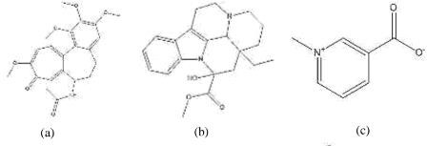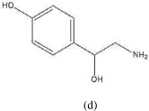
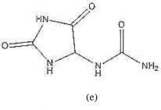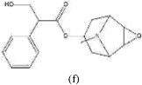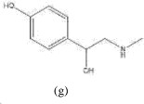
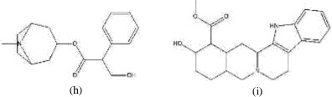
Gambar 2.2 Contoh struktur alkaloid: (a) colchicin; (b) vincamine; (c) trigonelline; (d)octopamine; (e) allantoin; (f) scopolamine; (g) synephrine: (h) atropine dan (i) yohimbine. (Maisarah, et al., 2023)

Senyawa golongan alkaloid diklasifikasikan menurut jenis cincin heterosiklik nitrogen yang merupakan bagian dari struktur molekul. Menurut klasifikasi ini, alkaloid dapat dibedakan atas beberapa jenis, yaitu alkaloid pirolidim, alkaloid piperidin, alkaloid isokuinolin, alkaloid indol, alkaloid piridin dan alkaloid tropana. Alkaloid juga dapat diklasifikasikan berdasarkan asal usul biogenik. Berdasarkan kenyataan ini, alkaloid dibedakan atas tiga kelompok utama yaitu :
- Alkaloif alisiklik yang berasal dari asam amino ornitin dan lisin.
- Alkaloid aromatik, jenis fenilalamin yang berasal dari fenilalanin, tirosin dan 3,4-dihidroksifenilalamin.
- Alkaloid aromatik, jenis indol yang berasal dari triptofan (Kristanti, 2008).

2.4.2 Flavonoid
Flavonoid adalah suatu kelompok senyawa fenol yang terbesar ditemukan di alam. Banyaknya senyawa flavonoid ini bukan disebabkan karena banyaknya variasi struktur, akan tetapi lebih disebabkan oleh berbagai tingkat hidroksilasi, alkoksilasi, atau glikosilasi pada struktur tersebut. Diketahui banyak flavonoid yang memberikan efek fisiologis tertentu. Oleh karena itu, tumbuhan yang mengandung flavonoid banyak dipakai dalam pengobatan tradisional (Kristanti, 2008). Struktur flavonoid dapat dilihat dibawah ini pada Gambar 2.3
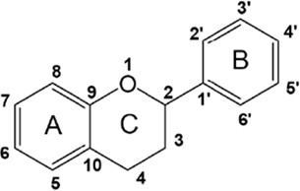
Gambar 2.3 Rumus Struktur Flavonoid (Dewi & Yulianto, 2019).
Flavonoid diklasifikasikan sebagai flavon, flavonone, flavonol, katekin, flavonol, kalkom dan antosianin. Pembagian kelompok flavonoid didasarkan pada perbedaan struktur terutama pada substitusi karbon pada gugus aromatik sentral dengan beragamnya aktivitas farnakologi yang ditimbulkan (Naima,2023).

2.4.3 Tanin
Tanin adalah salah satu senyawa aktif metabolit sekunder yang mempunyai beberapa khasiat seperti sebagai astrigen, anti diare, antibakteri, dan antioksidan. Tanin secara umum terdiri dari dua jenis yaitu tanin terkondensasi dan tanin terhidrolisis. Kedua jenis tanin ini terdapat dalam tanaman tanin terkondensasi (Tonahi dan Suherman, 2014).
Tanin adalah senyawa organik yang terdiri dari campuran senyawa polifenol kompleks, dibangun dari elemen C, H, dan O serta sering membentuk molekul besar dengan berat molekul lebih besar dari 2000. Tanin memiliki sifat umum, yaitu memiliki gugus phenol dan bersifat koloid. Karena itu di dalam air bersifat koloid dan asam lemah. Semua jenis dapar larut dalam air. Begitu juga tanin akan larut dalam pelarut organik seperti metanol,etanol,aseton, dan pelarut organik lainnya (Aldama, 2023).
  - Tanin Terhidrolisis
Tanin dalam bentuk ini merupakan tanin yang terhidrolisis oleh asam atau enzim menghasilkan asam galat dan asam ellagic. Secara kimia, tanin terhidrolisis dapat berupa ester atau asam fenolik. Struktur tanin dapat dilihat dibawah ini pada Gambar 2.4
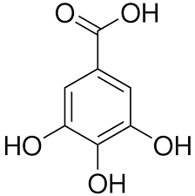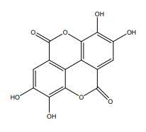
Asam galat Asam elagat

Gambar 2.4 Rumus Struktur Tanin Terhidrolisis (Dewi dan Yulianto, 2019).
  - Tanin Terkondensasi
Tanin jenis ini tahan terhadap reaksi hidrolisis dan biasanya diturunkan dari senyawa flavonol, katekin, dan flavan-3,4-diol. Sedang dalam proses distilasi, tanin kental berubah menjadi katekol, oleh karena itu sering kali disebut sebagai tanin katekol (Dewi dan Yulianto, 2019).

2.4.4 Saponin
Saponin merupakan suatu glikosida yang memiliki aglikon berupa sapogenin. Sapogenin dapat menurunkan tegangan permukaan air, sehingga akan mengakibatkan terbentuknya buih pada permukaan air setelah dikocok. Struktur kimia saponin terdiri dari gugus gula seperti glukosa, fruktosa, dan jenis gula lainnya. Bagian aglikon merupakan sapogenin (Putri & Advinda, 2023).
Saponin merupakan salah satu senyawa metabolit sekunder yang terkandung dalam tanaman. Struktur molekul saponin yang terdiri dari rangkaian atom C dan H membuat senyawa ini memiliki aktivitas biologis sebagai antibakteri yang pada umumnya diaplikasikan dalam dunia obat-obatan karena diketahui memiliki aktivitas sebagai obat antifungal, antibakteri serta anti tumor (Ngginak dan Sampe, 2021). Struktur saponin dapat dilihat dibawah ini pada Gambar 2.5
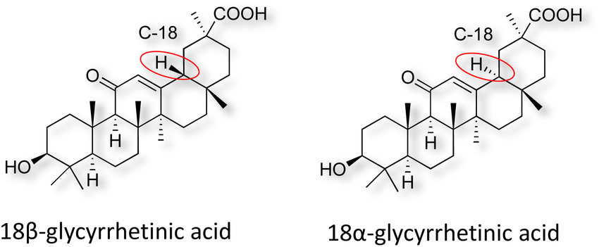
Gambar 2.5 Rumus Struktur Saponin (Illing, et al., 2017).

2.4.5 Glikosida
Glikosida adalah suatu senyawa metabolit sekunder yang berikatan dengan senyawa gula melalui ikatan glikosida. Glikosida memainkan peranan penting dalam sistem hidup suatu organisme. Senyawa kimia dalam bentuk glikosida yang tidak aktif. Beberapa glikosida dalam tumbuhan digunakan dalam pengobatan.
Umumnya glikosida mudah terhidrolisis oleh asam mineral atau enzim. Hidrolisis oleh asam memerlukan panas, hidrolisis oleh enzim tidak memerlukan panas. Amygdalin merupakan glikosida yang pertama kali diindentifikasi oleh kimiawan kebangsaan Prancis, Pierre Robiquet dan Antoine Boutron Charlard pada tahun 1830 (Dewi & Yulianto, 2019). Berdasarkan penjelasan diatas struktur glikosida dapat dilihat di bawah ini pada Gambar 2.6
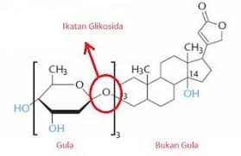
Gambar 2.6 Rumus Struktur Glikosida (Dewi dan Yulianto, 2019).

2.4.6 Steroid/Triterpenoid
Steroid/Triterpenoid merupakan senyawa metabolit sekunder yang memiliki bioaktifitas tinggi. Triterpenoid memiliki kerangka karbon yang berasal dari enam satuan isoprena (2-metilbuta-1,3-diene) yaitu kerangka karbon yang dibangun oleh enam satuan C5 dan diturunkan dari hidrokarbon C30 asiklik. Senyawa ini berbentuk siklik atau asiklik dan sering memiliki gugus alkohol, aldehida atau asam karboksilat. Senyawa triterpenoid menunjukkan aktivitas farmakologi yang signifikan seperti antiviral, antibakteri, antiinflamasi, sebagai antifungus, insektisida, antipemangsa, antibakteri, dan antivirus (Balafif et al., 2013). Struktur steroid dapat dilihat dibawah ini pada Gambar 2.7
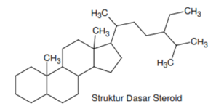
Gambar 2.7 Rumus Struktur Steroid (Illing, et al., 2017)
2.5 Kulit
2.5.1 Fisiologi Kulit
Fisiologi kulit adalah ilmu yang mempelajari fungsi dan cara kerja kulit sebagai organ tubuh. Kulit memiliki beberapa fungsi utama, termasuk perlindungan, pengaturan suhu tubuh, ekskresi, dan fungsi imunologis. Kulit terdiri dari tiga lapisan utama: epidermis, dermis, dan hypodermis (Raftery et al., 2012).
2.5.2 Jenis-Jenis Kulit
Jenis-jenis kulit wajah yang umum dikenal ada lima, yaitu normal, kering, berminyak, kombinasi, dan sensitif. Masing-masing jenis kulit memiliki ciri khas dan memerlukan perawatan yang berbeda.
Berikut adalah penjelasan lebih lanjut mengenai masing-masing jenis kulit:
- Kulit normal: Kulit normal memiliki keseimbangan antara kelembapan dan minyak, tidak terlalu kering atau berminyak. Ciri-cirinya adalah kulit terasa lembut, kenyal, pori-pori tidak terlalu terlihat, dan jarang mengalami masalah kulit.
- Kulit Kering: Kulit kering terasa kencang, tertarik, dan cenderung mengelupas karena kekurangan minyak dan kelembapan. Kulit kering juga bisa terasa kasar saat disentuh.
- Kulit berminyak: Kulit berminyak ditandai dengan produksi minyak berlebih, terutama di area T-zone (dahi, hidung, dan dagu). Kulit berminyak terlihat mengkilap dan pori-pori cenderung lebih besar.
- Kulit Kombinasi: Kulit kombinasi adalah perpaduan antara kulit kering dan berminyak. Biasanya, area T-zone berminyak, sedangkan area lain seperti pipi cenderung kering.
- Kulit Sensitif: Kulit sensitif mudah mengalami iritasi, kemerahan, gatal, atau terasa perih saat terpapar faktor tertentu seperti produk perawatan kulit atau cuaca ekstrem (Kalangi, 2013).
2.5.3 Kulit Wajah
Kulit wajah adalah bagian utama tubuh, yang memperlihatkan kesehatan seseorang. Kulit wajah yang terlihat kusam dapat disebabkan karena berbagai macam faktor, salah satunya, yaitu adanya penumpukkan sel kulit mati (Yuniarsi, 2021).
2.6 Kelembapan Kulit
Kelembapan kulit adalah kondisi ketika kulit memiliki kadar air yang cukup, yang penting untuk menjaga kesehatan dan penampilan kulit. Kulit yang lembap akan tampak bercahaya, halus, dan kenyal. Menjaga kelembapan kulit juga penting untuk mencegah kekeringan, iritasi, dan penuaan dini.
2.6.1 Tanda-Tanda Kulit Kekurangan Kelembapan
Kulit yang kehilangan kelembaban biasanya ditandai dengan rasa kering, kasar, dan gatal. Kulit juga bisa tampak kusam, sensitif, dan mudah mengalami iritasi. Garis-garis halus dan kerutan mungkin juga terlihat lebih jelas pada kulit yang dehidrasi.
2.6.2 Cara Menjaga Kelembapan Kulit
Untuk menjaga kelembapan, baik itu kelembapan kulit maupun ruangan, ada beberapa cara yang bisa dilakukan. Untuk kulit, penting untuk menggunakan pelembap secara rutin, memperbanyak minum air putih, dan melindungi kulit dari paparan sinar matahari berlebih. Sedangkan untuk ruangan, ventilasi yang baik, penggunaan dehumidifier serta mengatur suhu ruangan dapat membantu mengendalikan kelembapan.
2.6.3 Ciri-Ciri Kulit Lembap
Kulit yang lembab memiliki ciri-ciri utama yaitu tekstur yang halus dan kenyal, warna kulit merata, tampak bercahaya alami, dan pori-pori yang normal. Kulit lembab juga terasa lembut dan lentur saat disentuh, serta tidak menunjukkan tanda-tanda kekeringan seperti kulit bersisik atau terasa tertarik
(Amalia et al., 2022).
2.6.4 Faktor yang Mempengaruhi Kelembapan Kulit
Kelembapan kulit dipengaruhi oleh berbagai faktor internal dan eksternal. Faktor internal meliputi usia, jenis kulit, dan genetika. Faktor eksternal meliputi cuaca, kelembapan udara, penggunaan sabun, dan paparan sinar UV (ultraviolet) (Sunardi et al., 2022).

2.7 Spektrofotometri UV Vis
Spektrofotometer UV-Vis adalah pengukuran panjang gelombang dan intensitas sinar ultraviolet dan cahaya tampak yang diabsorbsi oleh sampel. Sinar ultraviolet dan cahaya tampak memiliki energi yang cukup untuk mempromosikan elektron pada kulit terluar ke tingkat energi yang lebih tinggi. Spektroskopi UV-Vis biasanya digunakan untuk molekul dan ion anorganik atau kompleks di dalam larutan. Spektrum UV-Vis mempunyai bentuk yang lebar dan hanya sedikit informasi tentang struktur yang bisa didapatkan dari spektrum ini. Tetapi spektrum ini sangat berguna untuk pengukuran secara kuantitatif. Konsentrasi dari analit di dalam larutan bisa ditentukan dengan mengukur absorban pada panjang gelombang tertentu dengan menggunakan hukum Lambert-Beer (Dachriyanus, 2004). Sinar ultraviolet berada pada panjang gelombang 200-400 nm sedangkan sinar tampak berada pada panjang gelombang 400-800 nm. Panjang gelombang (λ) itu sendiri adalah jarak antara satu lembah dan satu puncak seperti gambar dibawah ini, sedangkan frekuensi adalah kecepatan cahaya dibagi dengan panjang gelombang (λ). Bilangan gelombang (v) adalah satu satuan per panjang gelombang. Amplitudo gelombang adalah disturban maksimum dari garis horizontal (Dachriyanus, 2004). Panjang gelombang dapat dilihat pada Gambar 2.8 berikut :
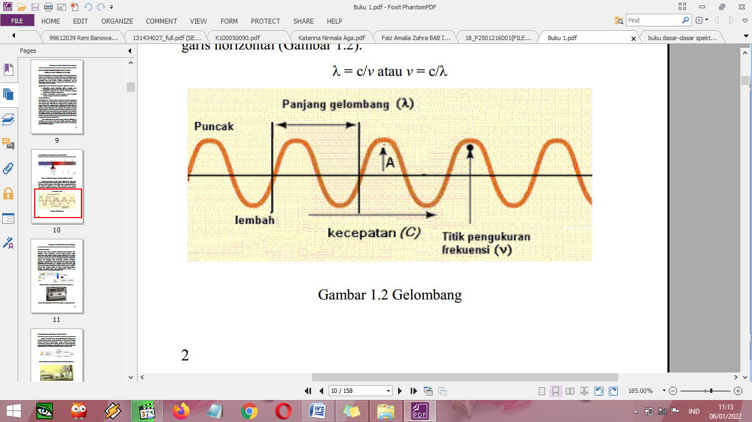
Gambar 2.8 Panjang Gelombang
Spektrofotometri UV-Visible dapat digunakan untuk penentuan terhadap sampel yang berupa larutan, gas, atau uap. Pada umumnya sampel harus diubah menjadi suatu larutan yang jernih. Untuk sampel yang berupa larutan perlu diperhatikan beberapa persyaratan pelarut yang dipakai antara lain:
- Harus melarutkan sampel dengan sempurna.
- Pelarut yang dipakai tidak mengandung ikatan rangkap terkonjugasi pada struktur molekulnya dan tidak berwarna (tidak boleh mengabsorpsi sinar yang dipakai oleh sampel)
- Tidak terjadi interaksi dengan molekul senyawa yang dianalisis
- Kemurniannya harus tinggi (Suhartati, 2017).
Komponen-komponen pokok dari spektrofotometer sebagai berikut :
(Sastrohamidjojo, 2007).
- Sumber Radiasi
- Sumber radiasi ultraviolet
Sumber-sumber radiasi ultraviolet yang umum digunakan adalah lampu hidrogen dan lampu deuterium yang terdiri dari sepasang elektroda yang terselubung dalam tabung gelas dan diisi dengan gas hidrogen atau deuterium pada tekanan yang rendah. Bila tegangan yang tinggi dikenakan pada elektroda-elektroda, maka akan dihasilkan elektron-elektron yang mengeksitasikan elektron-elektron lain dalam molekul gas ke tingkatan tenaga yang tinggi. Bila elektron-elektron kembali ke tingkat dasar mereka melepaskan radiasi yang kontinue dalam daerah sekitar 180 dan 350 nm. Sumber radiasi ultraviolet yang lain adalah lampu xenon, tetapi tidak sestabil lampu hydrogen.
- Sumber radiasi terlihat
Sumber radiasi terlihat dan radiasi inframerah yang biasa digunakan adalah lampu filamen tungsten.

- Monokromator
Sumber radiasi yang umum digunakan akan menghasilkan radiasi kontinu dalam kisaran panjang gelombang yang lebar. Dalam spektrofotometer radiasi yang polikromatik harus diubah menjadi radiasi monokromatik. Monokromator merupakan serangkaian alat optik yang dapat menguraikan radiasi polikromatik menjadi jalur-jalur yang efektif, panjang gelombang-gelombang tunggalnya dan memisahkan panjang gelombang-gelombang tersebut menjadi jalur-jalur yang sangat sempit.
- Tempat cuplikan
Cuplikan pada daerah ultraviolet atau terlihat biasanya berupa gas atau larutan ditempatkan dalam sel atau kuvet. Kuvet yang digunakan untuk cuplikan berbentuk larutan mempunyai panjang lintasan tertentu dari 1 hingga 10 cm biasanya menggunakan kuvet 1 cm. Pelarut-pelarut yang digunakan dalam spektrofotometri harus melarutkan cuplikan dan meneruskan radiasi dalam daerah panjang gelombang yang sedang dipelajari.
- Detektor
Detektor yang digunakan adalah detektor fotolistrik. Setiap detektor menyerap tenaga foton yang mengenainya dan mengubah tenaga tersebut untuk dapat diukur secara kuantitatif seperti sebagai arus listrik atau perubahan-perubahan panas. Kebanyakan detektor menghasilkan sinyal listrik yang dapat mengaktifkan meter atau pencatat. Setiap pencatat harus menghasilkan sinyal yang secara kuantitatif berkaitan dengan tenaga cahaya yang mengenainya.
Ada beberapa hal yang harus diperhatikan dalam analisis dengan spektrofotometri UV-Vis terutama untuk senyawa yang semula tidak berwarna yang akan dianalisis dengan spektrofotmetri visibel karena senyawa tersebut harus diubah terlebih dahulu menjadi senyawa yang berwarna (Gandjar dan Rohman, 2007). Tahapan-tahapan yang harus diperhatikan, antara lain :
- Pembentukan molekul yang dapat menyerap sinar UV-Vis
Hal ini perlu dilakukan jika senyawa yang dianalisis tidak menyerap pada daerah tersebut. Cara yang digunakan adalah dengan merubah menjadi senyawa lain atau direaksikan dengan pereaksi tertentu (Gandjar dan Rohman, 2007).
- Waktu operasional (Operating Time)
Cara ini biasa digunakan untuk pengukuran hasil reaksi atau pembentukan warna. Tujuannya adalah untuk mengetahui waktu pengukuran yang stabil. Waktu operasional ditentukan dengan mengukur hubungan antara waktu pengukuran dengan absorbansi larutan (Gandjar dan Rohman, 2007).
- Pemilihan panjang gelombang
Panjang gelombang yang digunakan untuk analisis kuantitatif adalah panjang gelombang yang mempunyai absorbansi maksimal. Pemilihan panjang gelombang maksimal dilakukan dengan membuat kurva hubungan antara absorbansi dengan panjang gelombang dari suatu larutan baku pada konsentrasi tertentu (Gandjar dan Rohman, 2007).
- Pembuatan kurva baku
Dibuat seri larutan baku dari zat yang akan dianalisis dengan berbagai konsentrasi (Gandjar dan Rohman, 2007).

- Pembacaan absorbansi sampel atau cuplikan
Absorbansi yang terbaca pada spektrofotometer hendaknya antara 0,2 sampai 0,8 atau 15% sampai 70% jika dibaca sebagai transmitan (Gandjar dan Rohman, 2007).

2.7.1 Prinsip Dasar Spektrofotometri UV-Vis
Spektrofotometri merupakan metode analisis yang didasarkan pada interaksi radiasi elektromagnetik dengan suatu senyawa (Day dan Underwood, 1986). Prinsip kerja spektrofotometer berdasarkan hukum Lambert-Beer yaitu seberkas sinar di lewatkan suatu larutan pada panjang gelombang tertentu, hal tersebut yang menyebaban sinar tersebut ada yang sebagian diteruskan dan sebagian diserap oleh larutan. Analit yang dapat diukur dengan spetrofotometer sinar tampak yaitu analit yang berwarna atau dapat dibuat berwarna. Analit berwarna merupakan analit yang mempunyai sifat menyerap cahaya secara alam, sedangkan yang dibuat berwarna merupakan analit yang tidak berwarna sehingga harus di reason dengan zat tertentu untuk membentuk senyawa yang menyerap cahaya pada panjang gelombang tertentu (Warono & Syamsudin 2013).
Spektrum elektromagnetik dibagi dalam beberapa daerah cahaya. Suatu daerah akan diabsorbsi oleh atom atau molekul dan panjang gelombang cahaya yang diabsorbsi dapat menunjukkan struktur senyawa yang diteliti. Spektrum elektromagnetik meliputi suatu daerah panjang gelombang yang luas dari sinar gamma gelombang pendek berenergi tinggi sampai pada panjang gelombang mikro (Marzuki, 2012).
Spektrum absorbsi dalam daerah-daerah ultra ungu dan sinar tampak umumnya terdiri dari satu atau beberapa pita absorbsi yang besar, semua molekul dapat menyerap radiasi dalam daerah UV-tampak. Oleh karena itu mereka mengandung elektron, baik yang dipakai bersama atau tidak, yang dapat dieksitasi ke tingkat yang lebih tinggi. Panjang gelombang pada waktu absorbsi terjadi tergantung pada bagaimana erat elektron terikat di dalam molekul (Wunas dan Susanti, 2011).
Menurut Sastrohamidjojo (1985), istilah yang sering digunakan dalam spektrum elektronik adalah kromofor. Kromofor digunakan untuk menyatakan gugus jenuh kovalen yang dapat menyerap radiasi dalam daerah UV-Vis. Pada senyawa organik dikenal pula gugus auksokrom yaitu gugus jenuh yang terikat pada kromofor. Terikatnya gugus auksokrom pada kromofor dapat mengubah panjang gelombang dan intensitas serapan maksimum.

2.8 Masker Gel
Masker gel adalah jenis sediaan yang paling cocok karena lebih mudah digunakan dan menyebar lebih cepat karena tidak berminyak, mudah dicuci, elastis, tidak menyumbat pori-pori. Selain itu, masker gel menyejukkan dan mudah berpenetrasi dengan kulit. Masker gel adalah sediaan kosmetik yang banyak digunakan oleh masyarakat. Kosmetik diartikan sebagai bahan yang digunakan secara topikal untuk melindungi kulit dari sinar ultraviolet (UV), memperlambat munculnya kerutan, menghilangkan kotoran pada kulit dan membuat diri semakin percaya diri (Daswi et al., 2018).
2.9 Nanopartikel
2.9.1 Homogenisasi Tekanan Tinggi
homogenisasi tekanan tinggi melibatkan pemberian tekanan ekstrem (hingga puluhan ribu psi) sehingga cairan dipaksa melalui celah sempit, menghasilkan gaya geser dan turbulensi yang memecah droplet menjadi ukuran nano secara efisien. Pendekatan ini umum dipakai untuk memproduksi nanoemulsi dan nanopartikel lipid, karena menghasilkan ukuran partikel seragam dan stabil, serta mudah diskalakan untuk produksi masal (Zhou et al., 2023).

2.9.2 Sonikasi
Sonikasi menggunakan gelombang ultrasonik untuk menghasilkan kavitasi dalam larutan, yang menyebabkan pembentukan dan runtuhnya gelembung mikro, menghasilkan gaya geser yang tinggi dan memecah partikel menjadi ukuran nano. Metode ini efektif untuk menghasilkan nanoemulsi dan nanosuspensi dengan distribusi ukuran partikel yang sempit. Sonikasi juga dapat meningkatkan laju pelarutan dan stabilitas obat dalam formulasi (Alam et al., 2023).

2.10 Ukuran Partikel
Analisis ukuran partikel memvisualisasikan dan mengukur distribusi ukuran partikel, di mana setiap partikel memiliki bentuk dan volume tertentu dengan ukuran dan bentuk tertentu yang optimal untuk proses tertentu. Oleh karena itu, analisis ukuran partikel merupakan prosedur standar di banyak laboratorium kontrol kualitas dan penelitian untuk memastikan produk akhir dengan kualitas tertinggi. Metode yang paling umum digunakan saat ini untuk menentukan ukuran partikel adalah analisis gambar dinamis (DIA), analisis gambar statis, hamburan cahaya laser statis (SLS, juga disebut difraksi laser), hamburan cahaya dinamis (DLS), dan penyaringan.
Nanopartikel silika mewakili salah satu dari nanomaterial yang tersebar luas dalam penggunaannya karena beberapa kekhasan yang mereka miliki, diantaranya mudah dalam preparasi melalui reaksi hidrolisis kondensasi dari prekursor yang relatif murah seperti tetraethyl orthosilicate (TEOS) d engan menggunakan katalis asam atau basa, memungkinkan dimodifikasi permukaan dengan variasi senyawa organosilicon. biokompetibel tanpa menunjukkan adanya gejala keracunan. Penggunaan PVA Lebih dimanfaatkan sebagai perekat bahan tekstil. PVA yang diproduksi saat ini banyak digunakan sebagai bahan koloid dalam pengemulsi polimer Larutan sol-gel PVA dan TEOS dapat dibuat dengan peleburan TEOS dan asam dalam larutan PVA.Partikel-partikel sintetik perkembangannya bisa lebih dari satu dekade,terutama pemanfaatannya dalam pengemasan makanan dan aplikasi pada bidang pengobatan serta memiliki kekurangan mengandung logam berat dan partikel yang beracun (Wahyuni, 2015).

2.11 Pengujian Kelembapan Menggunakan Alat Skin Analizer
Uji kelembaban akan berlangsung selama 5 hari berturut-turut. Lokasi uji adalah kulit lengan panelis. Panelis diminta untuk tidak menerapkan produk topikal seperti pelembab, body lotion, tabir surya, dan formula antiaging di lokasi uji selama satu minggu sebelum dan selama penelitian. Sebelum pengukuran, panelis tinggal di ruang pengujian setidaknya 30 menit untuk memungkinkan adaptasi suhu dan kelembaban. Adapun sebelum masker diaplikasikan ke wajah panelis, terlebih dahulu kelembaban dari kulit lengan panelis diukur menggunakan alat Skin Analyzer.
Adapun cara penggunaan alat ini adalah dibuka tutup pada alat dan akan terlihat probe logam. Ditekan tombol start, ditempatkan probe pada kulit lengan panelis dan ditekan dengan lembut untuk memastikan alat bersentuhan dengan kulit dengan baik. Setelah beberapa detik akan terdengar bunyi “bip” yang menunjukkan pengujian telah selesai dan skor kelembaan kulit dapat dibaca (Shoviantari, 2022). Nilai referensi kadar air dalam kulit hasil pengukuran dari alat Skin analyzer dapat dilihat pada Tabel 2.1 sebagai berikut :
Tabel 2.1 Nilai Referensi Kadar Air Dari Skin Analyzer
Bagian Kulit | Kulit Normal
Lengan | 30-50 %
Pergelangan tangan | 35-45%
Punggung Tangan | 35-45%
Wajah | 30-50%
Dahi | 30-50%

2.12 Pengujian Kesukaan Sediaan (Hedonic test)
Uji hedonik pada sediaan masker gel dilakukan untuk mengetahui tingkat kesukaan konsumen terhadap aroma/bau, warna, kelembutan dan tekstur gel. Uji ini menggunakan 15 orang sukarelawan (panelis) dengan kategori usia 20-35 tahun (Wagiyana, 2022). skala penilaian dapat dilihat pada Tabel 2.2 Berikut :
Tabel 2.2 Skala Numerik pada Uji Hedonik
Skala Hedonik | Skala Numerik
Sangat tidak suka (STS) | 1
Tidak suka (TS) | 2
Kurang suka (KS) | 3
Suka (S) | 4
Sangat suka (SS) | 5

2.13 Pengujian Iritasi
Pengujian iritasi dimaksudkan untuk mengetahui keamanaan dari sediaan masker gel yang di buat. Penilaian derajat iritasi dilakukan dengan cara memberi skor 0-4 tergantung tingkat keparahan reaksi eritema dan edema pada kulit dengan kriteria tidak memiliki riwayat atopi menggunakan obat yang mungkin menganggu reaksi kulit (Laras et al., 2014). Penilaian derajat iritasi dapat dilihat pada Tabel 2.3 berikut :

Tabel 2.3 Nilai Penilaian Derajat Iritasi
Eritema | Edema
Tanpa eritema = 0 | Tanpa edema = 0
Sangat sedikit eritema = 1 | Sangat sedikit edema = 1
Eritema jelas terlihat = 2 | Edema tepi terbatas jelas = 2
Eritema sedang = 3 | Edema sedang = 3
Eritema = 4 | Edema Berat = 4
Keterangan :
- Sangat sedikit eritema = d <25 mm
- Eritema jelas terlihat = d 25-30 mm
- Eritema sedang = d 30,1-35 mm
- Eritema berat = d >35 mm
- Edema tepi berbatas jelas = < 1 mm
- Edema sedang = ± 1 mm
- Edema berat = > 1 mm (Laras et al., 2014).
2.14 Monografi Bahan
2.14.1 Carbopol/Carbomer
Pemerian : Serbuk halus, putih, sedikit berbau khas, higroskopis.
Kelarutan : Setelah netralisasi dengan alkali hidroksida atau amina, larut dalam air, dalam etanol, dan dalam gliserol.
Bj : 0,2 g/cm³ (serbuk), 0,4 g/cm³ (Granul)
BM : 934 g/mol
pH : 2,5-4,0 untuk 0,2 % w/v aqueous dispersion
Kadar : 0,1-0,5 %
Penggunaan : Gellin g agent (FI IV hal 1168).

2.14.2 Trietanolamin (TEA)
Pemerian : Cairan tidak berwarna , bau kuat,aromatis
Kelarutan : Sukar larut dalam air, dapat bercampur dengan etanol, dengan eter, dan air dingin.
BM : 149,19 g/mol
Bj : 1.126 g/cm ³
Kadar : 2-4 %
pH : 10,5
Penggunaan : Membantu kelarutan dari zat aktif (FI IV hal 1203).
2.14.3 Gliserin
Pemerian : Cairan jernih seperti sirup, tidak berwarna, rasa manis, hanya boleh berbau khas lemah, higroskopik, netral terhadap lakmus.
Kelarutan : Dapat bercampur dengan air dan dengan etanol, tidak larut dalam kloroform, dalam eter, dalam minyak lemak dan dalam minyak menguap.
Konsentrasi : 30-50 % (sebagai solvent parentral)
BM : 92,09 g/mol
BJ : Tidak kurang dari 1.249, 12620 g/cm³
Penggunaan : Humektan, Solvent (FI IV hal 413)
2.14.4 Propilenlikol
Pemerian : Cairan kental, jernih, tidak berwarna, tidak berbau, rasa agak manis, higroskopis
BM : 76,09
Kelarutan : Dapat bercampur dengan air, dengan aseton, dengan etanol 95 %
BJ : 1.038 g/cm³
Konsentrasi : 10-25 % (FI IV hal 712)
2.14.5 Metil Paraben
Pemerian : Kristal tidak berwarna atau bubuk kristal putih tidak berbau atau berbau lemah dan rasa agak membakar.
Kelarutan : Larut dalam 500 bagian air, dalam 20 bagian air mendidih, dalam 3,5 bagian etanol 95 % dan dalam 3 bagian aseton.
Titik leleh : 125-128°C
BM : 152,15 g/mol
BJ : 1.352 g/cm³
Penggunaan: persevatives agent (FI III)
2.14.6 Aquadest
Pemerian : Cairan jernih, tidak berwarna, tidak berbau, tidak berasa
BM : 18,02 g/mol
Penggunaan : Sebagai Pelarut (FI III, 1976)

BAB III
METODE PENELITIAN

3.1 Jenis dan Rancangan Penelitian
Jenis penelitian ini adalah penelitian eksperimental yang dilakukan di laboratorium. Variabel bebas dalam penelitian ini adalah konsentrasi pada sediaan masker gel ekstrak buah Jambu nasi-nasi (Syzygium zeylanicum L) sedangkan variabel terikat dalam penelitian ini adalah evaluasi sediaan sebagai pelembab kulit. Rancangan penelitian ini meliputi pengumpulan dan pengolahan sampel, pembuatan ekstrak Jambu nasi-nasi (Syzygium zeylanicum L), skrining fitokimia, formulasi sediaan masker gel evaluasi sediaan masker gel, dan pengujian aktivitas masker gel ekstrak Jambu nasi-nasi (Syzygium zeylanicum L) sebagai pelembab kulit.

3.1.1 Parameter Penelitian
Parameter dalam penelitian ini yaitu meliputi makroskopik, mikroskopik, penetapan kadar air, kadar abu total, kadar abu tidak larut asam, kadar sari larut etanol, dan kadar sari larut air. Penentuan senyawa metabolit sekunder seperti alkaloid, flavonoid, tanin, saponin, steroid/triterpenoid, glikosida, uji evaluasi sediaan dan penentuan ukuran partikel.

3.2 Lokasi dan Jadwal Penelitian

3.2.1 Lokasi Penelitian
Penelitian ini dilakukan di Laboratorium Farmasi Terpadu Universitas Muslim Nusantara (UMN) Al-Washliyah Medan

3.2.2 Jadwal Penelitian
Waktu penelitian dilakukan pada Januari-Mei 2025

3.3 Bahan dan Peralatan

3.3.1 Bahan Penelitian
Bahan yang digunakan dalam penelitian ini adalah buah jambu nasi-nasi yang dikeringkan menjadi simplisia, etanol 96%, aquadest, H₂SO₄ 1%, serbuk magnesium, HCl pekat, besi (III) klorida, amil alkohol, pereaksi Bourchardat, pereaksi Mayer, pereaksi Dragendroff, toluenena, kloroform, n-heksana, aluminium klorida, natrium asetat, metil paraben, propilenglikol, gliserin, Carbomer 940, TEA, dan DPPH.

3.3.2 Peralatan Penelitian
Alat yang digunakan pada penelitian ini adalah timbangan analitik, blender, oven, tanur, homogenizer, desikator, serangkaian rotary evaporator, seperangkat alat gelas, hot plate, alumunium foil, kertas saring, waterbath, dan seperangkat alat spektrofotometri UV-vis.

3.4 Persiapan Sampel

3.4.1 Determinasi Sampel
Determinasi tumbuhan dilakukan oleh Herbarium UNRI terhadap buah jambu nasi-nasi (Syzygium zeylanicum L.) yang diteliti.

3.4.2 Pengambilan Sampel Tumbuhan
Sampel buah jambu nasi- nasi yang digunakan pada penelitian ini diperoleh dari Kabupaten Kampar, Kota Pekanbaru, Provinsi Riau. Metode pengambilan dilakukan dengan cara purposive. Sampel diambil pada satu tempat atau daerah saja tidak membandingkannya dengan daerah lain.

3.4.3 Pengelolaan Simplisia
Sampel buah jambu nasi-nasi (Syzygium zeylanicum L.) yang masih segar dikumpulkan disortasi basah untuk memisahkan cemaran (kotoran dan bahan asing lain) dari bahan simplisia dan ditimbang berat basahnya. Kemudian dikeringkan didalam lemari pengering hingga kering dan dilakukan sortasi kering yaitu membuang benda-benda asing yang tertinggal pada simplisia. Kemudian ditimbang berat keringnya, dihaluskan dengan blender dan disimpan di dalam wadah yang tertutup rapat (Kaban et al., 2022).

3.5 Karakterisasi Simplisia

3.5.1 Pemeriksaan Makroskopik
Pemeriksaan makroskopik dilakukan terhadap jambu nasi-nasi (Syzygium zeylanicum L.) dengan cara memperhatikan warna, bentuk, dan ukuran.(Syarifah et al., 2023)

3.5.2 Pemeriksaan Mikroskopik
Pemeriksaan mikroskopik dilakukan terhadap serbuk simplisia buah jambu nasi-nasi (Syzygium zeylanicum L.) dengan cara sampel diletakkan diatas kaca objek, lalu ditetesi dengan kloralhidrat (Sunarti, 2023).

3.5.3 Penetapan Kadar Air
Penetapan kadar air dilakukan dengan metode Azeotrop. Alat terdiri dari labu alas bulat 500 mL, alat penampung dan pendingin, tabung penyambung dan penerima 10 mL.
Cara kerja :

- Penjenuhan toluene
Sebanyak 200 ml toluen dimasukkan kedalam labu alas bulat, lalu ditambahkan 2 ml air suling, kemudian alat dipasang dan dilakukan destilasi selama 2 jam. Destilasi dihentikan dan dibiarkan dingin selama ±30 menit, kemudian volume air dalam tabung penerima dibaca dengan ketelitian 0,05 ml.
- Penetapan kadar air simplisia
Sebanyak 5 g serbuk simplisia yang telah ditimbang seksama, dimasukkan ke dalam labu yang berisi toluen jenuh tersebut, lalu dipanaskan hati-hati selama 15 menit. Setelah toluen mendidih, kecepatan tetesan diatur 2 tetes untuk tiap detik sampai sebagian besar air terdestilasi, kemudian kecepatan destilasi dinaikkan sampai 4 tetes tiap detik. Setelah semua air terdestilasi, bagian dalam pendingin dibilas dengan toluene. Destilasi dilanjutkan selama 5 menit, kemudian tabung penerima dibiarkan mendingin pada suhu kamar. Setelah air dan toluen memisah sempurna, volume air dibaca dengan ketelitian 0,05 mL. Selisih kedua volume air yang dibaca sesuai dengan kandungan air yang terdapat dalam bahan yang diperiksa kadar air dihitung dalam persen (v/b) ) (Depkes, 1995).
$$Rumus \% Kadar Air=\frac{Volume akhir - Volume awal}{Volume sampel}×100\%$$

3.5.4 Penetapan Kadar Sari Larut Air
Sebanyak 5 g serbuk simplisia dimaserasi dengan 100 ml kloroforom P (2,5 mL kloroforom dalam 100 mL aquadest) selama 24 jam menggunakan labu bersumbat sambil sekali-sekali dikocok selama 6 jam pertama, kemudian didiamkan. Disaring cepat, 20 ml filtrat diuapkan dalam cawan dangkal berdasar rata (yang telah ditara) di atas penangas air hingga kering, sisa dipanaskan pada suhu 105°C hingga bobot tetap. Kadar dihitung dalam persen terhadap bahan yang telah dikeringkan di udara (Ditjen POM, 1995).

3.5.5 Penetapan Kadar Sari Larut Etanol
Sebanyak 5 g serbuk yang telah dikeringkan di udara, dimaserasi selama 24 jam dengan 100 mL etanol (96%) dalam labu tersumbat sambil sesekali-kali dikocok selama 6 jam pertama, kemudian dibiarkan selama 18 jam. Disaring, 20 mL filtrate diuapkan sampai kering dalam cawan penguap yang berdasar rata kemudian sisa dipanaskan pada suhu 105 °C sampai bobot tetap. Kadar persen sari 5 g serbuk simplisia dimaserasi dengan 100 mL air-kloroforom P (2,5 mL. Kloroforom dalam 1000 mL Aquadest) selama 24 jam menggunakan labu bersumbat sambil sesekali dikocok selama 6 jam pertama, kemudian dibiarkan 18 jam. Disaring 20 mL filtrat diuapkan sampai kering dalam cawan penguap yang berdasarkan rata kemudian sisa dipanaskan pada suhu 105°C sampai bobot tetap. Kadar persen sari yang larut dalam air dihitung terhadap bahan yang telah dikeringkan di udara (Ditjen POM, 1995).

3.5.6 Penetapan Kadar Abu Total
Sebanyak 2 g serbuk dimasukkan kedalam krus porselin yang telah dipijarkan dan ditara kemudian cawan dipijarkan perlahan-lahan hingga arang habis, pemijaran dilakukan pada suhu 500-600$℃$ selama 3 jam kemudian didinginkan dan timbang hingga diperoleh bobot tetap. Kadar abu dihitung terhadap bahan yang telah dikeringkan (Ditjen POM, 1995).

3.5.7 Penetapan Kadar Abu Tidak Larut Asam
Abu yang diperoleh pada penetapan kadar abu total, didinginkan dengan 25 mL asam klorida encer selama 5 menit, sebagian yang tidak larut dalam asam dikumpulkan, disaring melalui kertas saring bebas abu, kemudian dicuci dengan air panas, residu dengan kertas saring dipijarkan sampai bobot tetap, kemudiaan didinginkan dan ditimbang. Kadar abu tidak larut dalam asam dihitung terhadap bahan yang telah dikeringkan diudara (Ditjen POM, 1995).

3.6 Pembuatan Larutan Pereaksi

3.6.1 Larutan Pereaksi Bouchardat
Sebanyak 4 g kalium iodida dilarutkan dalam 20 mL aquades, kemudian ditambahkan sedikit demi sedikit 2 g iodium dan dicukupkan dengan aquades hingga 100 mL (Ditjen POM, 1979).

3.6.2 Larutan Pereaksi Besi (III) Klorida 1%
Sebanyak 1 g besi (III) klorida dilarutkan dengan aquades hingga 100 mL (Ditjen POM, 1979).

3.6.3 Larutan Pereaksi Dragendrof
Sebanyak 8 g bismut (II) nitrat ditimbang, kemudian dilarutkan dalam 20 mL asam nitrat pekat pada wadah lain ditimbang sebanyak 27,2 g kalium iodida lalu dilarutkan dalam 50 mL air suling. Kemudian kedua larutan dicampurkan dan didiamkan sampai memisah sempurna. Larutan yang jernih diambil dan diencerkan dengan air suling hingga 100 mL (Ditjen POM, 1995).

3.6.4 Larutan Pereaksi Liberman-Burchard
Sebanyak 4 g kalium iodida dilarutkan dalam 20 mL aquadest, kemudian ditambahkan sedikit demi sedikit 2 g iodium dan dicukupkan dengan aquadest hingga 100 mL (Harbone J.B, 1987).

3.6.5 Larutan Pereaksi Mayer
Sebanyak 1,569 g merkuri (II) klorida dilarutkan dalam 60 mL akuades. Pada wadah lain dilarutkan sebanyak 5 g kalium iodide dalam 10 mL akuades, kemudian kedua larutan ini dicampur lalu ditambahkan akuades sampai 100 mL (Ditjen POM, 1995).

3.6.6 Larutan Pereaksi Molisch
Sebanyak 3 g α-naftol dilarutkan dalam asam nitrat 0,5 N hingga diperoleh 100 mL (Ditjen POM, 1995).

3.6.7 Larutan Perekasi Kloralhidrat
Sebanyak 50 g kloral hidrat pekat dalam 20 mL akuades (Ditjen POM, 1995).

3.7 Skrining Fitokimia
Skrining fitokimia dilakukan untuk mengetahui golongan senyawa kimia yang terdapat dalam jambu nasi-nasi (Syzygium zeylanicum L). Adapun golongan senyawa yang diperiksa meliputi pemeriksaan senyawa golongan alkaloid, flavonoid, saponin, tanin, steroid/triterpenoid, dan glikosida.

3.7.1 Pemeriksaan Alkaloid
Ditimbang sebanyak 0,5 g serbuk simplisia buah jambu nasi-nasi (Syzygium zeylanicum L) dan ditimbang kemudian ditambahkan masing-masing 1 mL. asam klorida (HCl) 2 N dan 9 mL akuades, dipanaskan di atas penangas air selama 2 menit, didinginkan lalu disaring. Filtrat yang diperoleh dipakai untuk uji alkaloid. Kedalam 3 tabung reaksi dimasukkan 0,5 mL filtrat. Pada masing-masing tabung reaksi:
- Ditambahkan 2 tetes pereaksi Mayer.
- Ditambahkan 2 tetes peraksi Bourchardat.
- Ditambahkan 2 tetes pereaksi Dragendroff.
Alkaloida dianggap positif jika terjadi endapan atau paling sedikit dua atau tiga dari percobaan diatas (Depkes RI, 1989).

3.7.2 Pemeriksaan Flavonoid
Sebanyak 1 g serbuk dan ekstrak dari buah jambu nasi-nasi (Syzygium zeylanicum L) masing-masing dimasukkan kedalam erlenmeyer lalu tambahkan 10 mL aquades panas, didihkan selama 5 menit dan disaring dalam keadaan panas dengan menggunakan kertas saring. Sebanyak 5 mL filtrat dimasukkan kedalam tabung reaksi lalu ditambahkan serbuk magnesium dan 1 mL asam klorida (HCl) pekat dan 2 mL amil alkohol, dikocok kuat dan dibiarkan memisah. Jika terjadi warna merah, kuning atau jingga pada lapisan amil alkohol menunjukkan adanya flavonoid (Ditjen POM, 1995).

3.7.3 Pemeriksaan Saponin
Sebanyak 0,5 g serbuk dan ekstrak buah jambu nasi-nasi (Syzygium zeylanicum L) masing-masing dimasukkan kedalam tabung reaksi, lalu ditambahkan 10 mL aquades panas, didinginkan dan kemudian dikocok kuat-kuat selama 10 menit. Jika terbentuk busa setinggi 1-10 cm yang stabil tidak kurang dari 10 menit dan pada penambahan asam klorida (HCI) 2N buih tidak hilang, menunjukkan adanya saponin (Ditjen POM, 1995).

3.7.4 Pemeriksaan Tanin
Timbang sebanyak 0,5 g serbuk buah simplisia jambu nasi-nasi (Syzygium zeylanicum L) ditambahkan 10 mL aquades, didihkan selama 3 menit lalu dinginkan dan disaring. Pada filtratnya ditambah 1-2 tetes larutan pereaksi besi (III) klorida 1%. Jika terjadi warna biru atau hijau kehitaman menunjukkan adanya tanin (Ditjen POM, 1995).

3.7.5 Pemeriksaan steroid/triterpenoid
Ditimbang sebanyak 1 g serbuk simplisia dari ekstrak buah jambu nasi-nasi (Syzygium zeylanicum L) masing-masing ditambahkan 10 mL aquadest dimaserasi dengan 20 mL n-heksana selama 2 jam, lalu disaring Filtrat sebanyak 5 mL kemudian diuapkan dalam cawan penguap sampai kering Lalu, ditambahkan 20 tetes asam anhidrat dan 1 tetes asam sulfat (H₂SO₄) pekat (pereaksi Liebermann Burchard). Apabila terbentuk warna biru atau biru hijau menunjukkan adanya steroida dan timbul warna merah, merah muda atau ungu menunjukkan adanya triterpenoid (Ditjen POM, 1979).

3.7.6 Pemeriksaan Glikosida
Sebanyak 3 g serbuk dan buah jambu nasi-nasi ditimbang, kemudian diekstraksi dengan menggunakan campuran etanol 96% dan akuades (7:3) sebanyak 30 mL, ditambahkan dengan 10 mL HCl 2N. Campuran tersebut direfluks selama 10 menit, lalu didinginkan dan disaring. Kemudian, diambil 20 mL filtrat yang dicampur dengan 25 mL akuades dan 25 mL larutan timbal (II) asetat 0,4 M. Campuran dikocok dan dibiarkan selama 5 menit, lalu disaring. Filtratnya dimasukkan ke dalam corong pisah dan diekstraksi dengan campuran kloroform dan isopropanol (3:2) sebanyak tiga kali. Kumpulan ekstrak air kemudian diuapkan pada suhu yang tidak melebihi 50°C.
Sisa ekstrak dilarutkan dalam 2 mL metanol sebanyak 0,1 mL dari larutan tersebut diambil dan ditempatkan dalam tabung reaksi. Kemudian diuapkan di atas penangas air, diikuti dengan penambahan 2 mL air dan 5 tetes pereaksi Molish. Selanjutnya, ditambahkan 2 mL asam sulfat pekat secara perlahan-lahan melalui dinding tabung. Terbentuknya cincin berwarna ungu pada batas antara kedua cairan menunjukkan adanya komponen gula, yang biasanya disebut sebagai glikon (Pulungan et al., 2022).
Selanjutnya diuji sebagai berikut:
- Diambil sebanyak 1 mL lapisan atas (sari air) diuapkan diatas penangas air. Sisa penguapan ditambahkan 2 mL air dan 5 tetes pereaksi Molish. Ditambahkan asam sulfat pekat perlahan-lahan melalui dinding tabung, terbentuk cincin berwarna ungu pada batas kedua cairan menunjukkan adanya komponen gula (glikon) (Ditjen POM, 1995).

3.8 Pengujian Aktivitas Antioksidan Buah Jambu Nasi-nasi

3.8.1 Pembuatan Larutan DPPH
Pembuatan larutan DPPH 200 ppm dibuat dengan cara melarutkan kristal DPPH sebanyak 10 mg dalam pelarut Metanol Pa sebanyak 50 mL dalam labu takar dan larutan disimpan dalam wadah tertutup rapat dan terlindungi dari sinar matahari.

3.8.2 Pengujian Panjang Gelombang Maksimum
Larutan DPPH 200 ppm dipipet sebanyak 1 mL dan ditambahkan 3 mL methanol Pa lalu diinkubasi selama 30 menit pada suhu 37°C dan diukur dengan spektrofotometri visibel dengan Panjang gelombang maksimum 400-800 nm (Nugraheni, 2007).

3.9 Penentuan Operating Time
Penentuan Operating Time dilakukan dengan cara mereaksikan 50 ppm baku pembanding vitamin C ditambah 1 mL larutan dpph dihomogenkan dengan stirrer selama 1 menit dan diukur absorbansinya menit ke 5, 10, 15, 20, 25, 30, 35, 40, 45, 50, 55, dan 60 pada panjang gelombang yang sudah diperoleh (Utami, 2020).

3.9.1 Pengujian Aktivitas Antioksidan Asam Askorbat
Larutan induk 500 ppm dibuat dengan melarutkan 5 mg asam askorbat dengan methanol p.a hingga 10 mL kemudian dikocok hingga homogen (Sari, 2020). Larutan induk asam askorbat dibuat seri konsentrasi sebesar 1, 2, 3, 4, dan 5. Tiap konsentrasi dicukupkan volumenya dengan metanol p.a hingga 10 mL kemudian dihomogenkan (Utami, 2020).
3.9.2 Pengujian Aktivitas Antioksidan Ekstrak Buah Jambu Nasi-nasi
Larutan induk 500 ppm dibuat dengan melarutkan 50 mg ekstrak buah jambu nasi-nasi dengan methanol p.a hingga 10 mL kemudian dikocok hingga homogen (Sari, 2020). Larutan induk ekstrak etanol dibuat seri konsentrasi sebesar 50, 100, 150, 200, dan 250. Tiap konsentrasi dicukupkan volumenya dengan metanol p.a hingga 10 mL kemudian dihomogenkan (Utami, 2020).

3.10 Pembuatan Ekstrak Buah Jambu Nasi-nasi (Syzygium zeylanicum L)
Pembuatan ekstrak menggunakan metode maserasi. Sebanyak 1000 g serbuk simplisia di masukkan kedalam bejana, kemudian dituangkan dengan 75 bagian etanol 96% sebanyak 8250 mL dalam wadah tertutup rapat selama 5 hari terlindungi dari cahaya, sambil sering diaduk, lalu diperas dengan kain flanel sehingga didapat maserat I. Kemudian ampas yang diperoleh dimaserasi kembali dengan etanol 96% sebanyak 1750 mL menggunakan prosedur yang sama selama 2 hari, sehingga didapat maserat II. Maserat I dan II digabungkan setelah itu dipekatkan dengan cara diuapkan pada rotary evaporator dengan suhu tidak lebih dari 50°C hingga diperoleh ekstrak kental (Ditjen POM, 1979).

3.11 Formulasi Masker Gel Ekstrak Etanol Buah Jambu Nasi-nasi (Syzygium zeylanicum L)

Formula masker gel dapat disesuaikan dengan variasi konsentrasi bahan untuk mendapatkan sifat fisik dan optimal sebagai pelembab kulit. Formula dapat dilihat pada Tabel 3.1
Tabel 3.1 Formula Sediaan Masker Gel dari Ekstrak Etanol Buah Jambu Nasi-nasi
Nama  Bahan | Kegunaan | Formula (g)
Nama  Bahan | Kegunaan | F0 | F1 | F2 | F3
Ekstrak buah jambu nasi-nasi | Zat aktif | 0 | 0,2 | 0,3 | 0,4
Carbopol-940 | Gelling agent | 0,1 | 0,1 | 0,1 | 0,1
Metil paraben | Pengawet | 12,5 | 12,5 | 12,5 | 12,5
Propilen glikol | Pengental | 2 | 2 | 2 | 2
Gliserol (ml) | Humektan | 0,75 | 0,75 | 0,75 | 0,75
TEA (ml) bj 1,124 | Alkalizing agent | Qs | qs | qs | qs
Aquadest ad | Pelarut | 83,53 | 83,53 | 83,53 | 83,53

3.11.1 Pembuatan Masker Gel Ekstrak Buah Jambu Nasi-nasi (Syzygium zeylanicum)

Basis gel karbopol 940 dengan aquadest panas (±70°C) diatas beaker glass dan diamkan selama ±20 menit, hal ini dilakukan agar carbopol 940 dapat mengembang, kemudian basis gel yang telah didiamkan dihomogenkan kembali dengan magnetic strirer diatas hot plate, dihomogenkan hingga berbentuk massa gel yang transaparan (Massa 1). Pada beaker glass yang berbeda, larutkan methyl paraben dengan gliserin sedikit demi sedikit, setelah itu distrirer sampai homogen (massa 2). Kemudian masukkan massa 2 ke massa 1 di aduk hingga homogen kemudian ditambah ekstrak jambu nasi-nasi (Syzygium zeylanicum) lalu yang terakhir ditambahkan setetes demi tetes TEA ( Wahyuni, 2015).
3.12 Pembuatan Nano Sediaan
Metode ini dilakukan dengan menggunakan alat homogenizer selama 4 jam dan sonikator selama 1 jam. Metode nano dapat dilihat sebagai berikut :
a. Homogenisasi Tekanan Tinggi
Metode homogenisasi tekanan tinggi melibatkan pemberian tekanan ekstrem (hingga puluhan ribu psi) sehingga cairan dipaksa melalui celah sempit, menghasilkan gaya geser dan turbulensi yang memecah droplet menjadi ukuran nano secara efisien. Pendekatan ini umum dipakai untuk memproduksi nanoemulsi dan nanopartikel lipid, karena menghasilkan ukuran partikel seragam dan stabil, serta mudah diskalakan untuk produksi masal (Zhou et al., 2023).

b. Sonikasi
Sonikasi menggunakan gelombang ultrasonik untuk menghasilkan kavitasi dalam larutan, yang menyebabkan pembentukan dan runtuhnya gelembung mikro, menghasilkan gaya geser yang tinggi dan memecah partikel menjadi ukuran nano. Metode ini efektif untuk menghasilkan nanoemulsi dan nanosuspensi dengan distribusi ukuran partikel yang sempit. Sonikasi juga dapat meningkatkan laju pelarutan dan stabilitas obat dalam formulasi (Alam et al., 2023).

3.13 Evaluasi Sediaan Masker Nanogel

3.13.1 Pengamatan Stabilitas Fisik Sediaan Masker Nanogel Pada Suhu Kamar

Uji Stabilitas pada penyimpanan suhu kamar selama 8 minggu dilakukan untuk menilai perubahan fisik suatu sediaan selama penyimpanan untuk mengamati perubahan bentuk, warna, dan bau pada sediaan yang mungkin terjadi. Ketidakstabilan sediaan dapat disebabkan oleh beberapa faktor, antara lain stabilitas bahan aktif, inkomtibilitas bahan aktif dengan bahan tambahan, metode pembuatan sediaan, kemasan, dan faktor luar. Faktor luar yang dapat mempengaruhi stabilitas obat seperti suhu, kelembapan, udara dan Cahaya yang menginduksi atau mempercepat reaksi yang berkurang nilainya (Ariani & Wulandari, 2020).
3.13.2 Uji Cycling test
Sediaan dimasukkan kedalam wadah transparan kemudian disimpan pada suhu 4°C selama 24 jam lalu dipindahkan kedalam oven bersuhu 40°C ± 20°C selama 24 jam (1 siklus). Uji dilakukan sebanyak 6 siklus, kemudian diamati perubahan fisik yang terjadi (Novrita et al., 2024). Cycling test bertujuan untuk menguji kestabilan pada sediaan gel (Budiman et al., 2020).
3.13.3 Uji Derajat Keasaman (pH)
Uji pH dilakukan dengan menggunakan alat pengukur pH meter. Pertama kalibrasi beaker glass 50 mL kemudian menimbang 1 g sediaan masker gel lalu masukkan kedalam beaker glass 50 mL kemudian diencerkan dengan 10 mL aquades. Formulasi harus mencakup kisaran pH yang sesuai dengan kisaran pH kulit sekitar 4,5-6,5 dilakukan tiga kali pengulangan (Oktavia, 2022).
3.13.4 Uji Viskositas
Uji viskositas dilakukan untuk mengetahui bagaimana tingkat kekentalan sediaan. Pengujian ini menggunakan alat viskometer b-one plus. Ukuran spindle yang digunakan nomor 4 dengan cara pengunci spindle diputar searah jarum jam dengan kecepatan 50 putaran per menit (rpm) selama 10 detik. Setelah itu, dimasukkan sediaan pada wadah dicelupkan spindle ke dalam wadah hingga mencapai tanda batas. nilai cPs yang muncul dicatat sebagai viskositasnya (Sukmawati et al., 2013).
3.13.5 Uji Daya Sebar
Ditimbang 500 mg gel diletakan di tengah kaca bulat berskala, sebelumnya ditimbang dahulu kaca yang lain dan diletakan kaca tersebut di atas gel dan dibiarkan selama 1 menit. Kemudian diukur beberapa diameter gel yang menyebar dengan mengambil panjang rata-rata diameter dari beberapa sisi. Kemudian ditambahkan 50 mg beban tambahan dan didiamkan selama 1 menit. Dicatat diameter gel yang menyebar dan diteruskan dengan menambah tiap kali beban tambahan 50 mg (Noval et al., 2020).
3.13.6 Uji Daya Lekat
Pengujian daya lekat dilakukan dengan cara menimbang 0,5 g gel yang diletakkan pada salah satu permukaan kaca objek kemudian ditutup dengan kaca objek yang lain. Kaca objek ditindih dengan beban 1 kg selama 5 menit. Kaca objek yang berhimpit kemudian dipasang pada alat uji daya lekat dan bersamaan dengan pemberian beban 80 g pada alat uji daya lekat, catat waktu ketika lekatan terlepas dengan menurunkan beban 80 g (Sari et al., 2016).
3.13.7 Uji Homogenitas
Pengujian homogenitas sediaan dilakukan dengan meletakkan sampel gel pada objek glass. Sediaan harus menunjukkan susunan yang homogen dan tidak terlihat adanya butiran kasar (Marpaung et al., 2024).

3.14 Uji Iritasi Pada Sukarelawan
Uji iritasi dilakukan terhadap 15 orang sukarelawan yang sebelumnya diberikan surat pernyataan yang menyatakan bahwa bersedia menjadi sukarelawan dan juga diberik an informasi terkait dengan uji iritasi dan bagaimana cara mengatahui adanya iritasi atau tidak. Pengujiaannya dilakukan dengan cara sedikit sediaan dioleskan pada bagian belakang lengan tangan sukarelawan. Kemudian dibiarkan selama 24 jam dan dilihat apakah ada terjadi perubahan (Wasitaatmadja, 1997). Uji ini menggunakan masker dengan konsetrasi paling tinggi yaitu 30% dilakukan sebanyak 1 kali sehari selama 3 hari berturut-turut, reaksi iritasi positif ditandai oleh adanya kemerahan, gatal-gatal, dan kulit menjadi kasar. Kriteria sukarelawan yang dijadikan panelis pada uji iritasi adalah sebagai berikut:
- Wanita.
- Usia antara 20-35 tahun.
- Berbadan sehat jasmani dan rohani.
- Tidak memiliki riwayat penyakit alergi.
- Menyatakan kesediaannya untuk dijadikan panelis uji iritasi.

3.15 Uji Kesukaan Sediaan (Hedonic test)
Uji hedonik pada sediaan masker gel dilakukan untuk mengetahui tingkat kesukaan konsumen terhadap aroma/bau, warna, kelembutan dan tekstur gel. Uji ini menggunakan 15 orang sukarelawan (panelis) dengan kategori usia 20-35 tahun (Wagiyana et al., 2022).
3.16 Pengujian Kadar Air (Mouisture)
Uji kelembaban akan berlangsung selama 4 minggu hari berturut-turut. Lokasi uji adalah kulit punggung tangan panelis. Panelis diminta untuk tidak menerapkan produk topikal seperti pelembab, body lotion, tabir surya, dan formula antiaging di lokasi uji selama satu minggu sebelum dan selama penelitian. Sebelum pengukuran, panelis tinggal di ruang pengujian setidaknya 30 menit untuk memungkinkan adaptasi suhu dan kelembaban (Camargo et al., 2011).
Adapun sebelum gel diaplikasikan ke pungung tangan panelis, terlebih dahulu kelembaban dari kulit lengan panelis diukur menggunakan alat skin analyzer. Adapun cara penggunaan alat ini adalah dibuka tutup pada alat dan akan terlihat probe logam. Ditekan tombol start, ditempatkan probe pada kulit punggung tangan panelis dan ditekan dengan lembut untuk memastikan alat bersentuhan dengan kulit dengan baik. Setelah beberapa detik akan terdengar bunyi “bip” yang menunjukkan pengujian telah selesai dan skor kelembaan kulit dapat dibaca (Laut, R 2017).

BAB IV
HASIL DAN PEMBAHASAN

4.1 Hasil Determinasi Sampel
Determinasi tanaman pada penelitian ini dilakukan di laboratorium biologi FMIPA Universitas Riau dengan nomor 260/UN19.5.1.1.3-4.1/TU.00.01/2025. Identifikasi tanaman bertujuan untuk mengetahui kebenaran tanaman yang diambil, menghindari kesalahan dalam pengambilan bahan atau sampel dan tercampurnya sampel dengan bahan tanaman lainnya, serta mencocokkan ciri morfologi pada tanaman yang diteliti. Berdasarkan hasil determinasi dapat dipastikan bahwa tanaman yang digunakan dalam penelitian adalah buah jambu nasi-nasi (Syzygium zeylanicum L). Hasil determinasi dapat dilihat pada lampiran halaman 96.

4.2 Hasil Pengolahan Simplisia
Buah jambu nasi-nasi yang diperoleh dari daerah Kampar, Riau. Sampel buah jambu nasi-nasi segar yang digunakan adalah sebanyak 3,5 kg. Simplisia yang diserbukkan diperoleh berat 1 kg. Susut pengeringan pada buah jambu nasi-nasi diperoleh sebesar 2,5 kg, dan persen randemen sebesar 37,7 %.

4.3 Hasil Ekstraksi Simplisia
Buah jambu nasi-nasi yang sudah kering ditimbang. Berat kering sampel sebanyak 1 kg dengan menggunakan pelarut etanol 96 % sebanyak 10 L. Berat Ekstrak kental dari buah jambu nasi-nasi adalah 37,7 kg dan persen rendemen 37,7 %.

4.4 Hasil Karakterisasi Jambu Nasi-nasi

4.4.1 Pemeriksaan Makroskopik dan Mikroskopik Buah Jambu Nasi-nasi
Pengamatan makroskopik dilakukan dengan cara mengamati secara langsung kondisi fisik dari buah jambu nasi-nasi (Syzygium zeylanicum L.). yang digunakan. Hasil pemeriksaan secara makroskopik Buah Jambu nasi-nasi (Syzygium zeylanicum L.) dapat dilihat pada Tabel 4.1 berikut :
Tabel 4.1 Pengamatan Makroskopik Buah Jambu Nasi-nasi
No | Parameter Organoleptis | Keterangan
1. | Bentuk | Bulat bergerombol
2. | Warna | Putih
3. | Bau | Khas
4. | Ukuran | 0,3 cm x 0,4 cm
Pemeriksaan makroskopik atau uji organoleptis buah jambu nasi-nasi dilakukan dengan pengamatan secara langsung dengan melihat bentuk, warna, bau dan ukuran buah. Hasil dari pemeriksaan diperoleh bentuk buah jambu nasi-nasi yaitu berbentuk bulat bergerombol, warna buah jambu nasi-nasi yaitu berwarna putih, aroma buah jambu nasi-nasi seperti aroma khas buah jambu air dan ukuran panjang buahnya yaitu dengan 0,3 cm dan lebar buahnya 0,4 cm.

4.4.2 Pemeriksaan Karakteristik Simplisia Buah Jambu Nasi-nasi
Hasil pemeriksaan karakterisasi serbuk simplisia buah jambu nasi-nasi (Syzygium zeylanicum L.) meliputi pemeriksaan kadar air, kadar sari larut dalam air, kadar sari larut dalam etanol, kadar abu total dan kadar abu tidak larut asam. Hasil pemeriksaan dapat dilihat pada Tabel 4.2 berikut :

Tabel 4.2 Pengamatan Karakteristik Simplisia Buah Jambu Nasi-nasi
No | Parameter | Hasil Karakterisasi (%) | MMI (%)
1. | Kadar Air | 3,33 | < 10
2. | Kadar Sari Larut Air | 61,13 | > 5,5
3. | Kadar Sari Larut Etanol | 38,74 | > 8
4. | Kadar Abu Total | 2,6 | < 3
5 | Kadar Abu Tidak Larut Asam | 0,17 | < 1  (Depkes RI, 2008)
Keterangan :
≥ = Lebih dari
$≤$ = Tidak lebih dari/kurang dari
< = Kecil dari
> = Besar dari
Berdasarkan hasil pada Tabel 4.2 menunjukkan bahwa penetapan kadar air simplisia buah jambu nasi-nasi bertujuan untuk mengetahui jumlah air di dalam simplisia dan sifat dari sampel yang digunakan. Hasil kadar air dari sampel yang diperoleh yaitu kurang dari 10%, yaitu 3,33%, yang sesuai dengan standarisasi kadar air simplisia secara umum, yaitu tidak lebih dari 10% yang tercantum pada Materi Medika Indonesia. Kadar air merupakan salah satu hal yang penting untuk diperhatikan, karena jika kadar air tidak memenuhi persyaratan maka dikhawatirkan ekstrak yang nantinya digunakan mudah rusak dan mudah menjadi media pertumbuhan mikroba (Syahputra et al., 2021).
Penetapan kadar sari larut dalam air yaitu 61,13% sedangkan penetapan kadar sari larut dalam etanol didapatkan hasil 38,74%, hasil penetapan kadar sari yang larut dalam air lebih besar dari pada kadar sari yang larut dalam etanol, hal ini menunjukkan simplisia mengandung banyak senyawa yang bersifat polar. Penentuan kadar sari larut dalam air dan kadar sari larut dalam etanol bertujuan untuk menjumlah bahan-bahan yang dapat disari oleh air maupun etanol (Ningtias & Rani, 2023).
Kadar abu total dan kadar abu tidak larut asam simplisia buah jambu nasi-nasi diperoleh masing-masing yaitu 2,6% dan 0,17 %. Pemeriksaan kadar abu total dan kadar abu tidak larut asam menggunakan prinsip pemanasan bahan pada temperatur dimana senyawa organik dan turunannya terdestruksi dan menguap. Sehingga tinggal unsur mineral dan anorganik. Tujuannya adalah untuk memberikan gambaran kandungan mineral internal dan eksternal yang berasal dari proses awal sampai terbentuknya ekstrak (Depkes, 2000). Tujuan menentukan kadar abu untuk menggambarkan jumlah kandungan logam dalam ekstrak, sedangkan abu tidak larut asam menunjukkan adanya silikat (Handayani et al., 2017).

4.4.3 Skrining Fitokimia Serbuk dan Ekstrak Etanol Buah Jambu Nasi-nasi
Skrining fitokimia serbuk simplisia dan ekstrak etanol buah jambu nasi-nasi (Syzygium zeylanicum L.) terdiri dari pemeriksaan Alkaloid, Flavonoid, Saponin, Tanin, Triterpenoid/steroid dan Glikosida. Hasil skrining fitokimia serbuk dan ekstrak etanol buah jambu nasi-nasi dapat dilihat pada Tabel 4.3 berikut :
Tabel 4.3 Skrining Fitokimia Serbuk Simplisia dan Ekstrak Etanol Buah Jambu Nasi-nasi
No | Senyawa Metabolit Sekunder | Serbuk Simplisia | Ekstrak Etanol
1. | Alkaloid | +  +  + | +  +  +
2. | Flavonoid | + | +
3. | Saponin | + | +
4. | Tanin | + | +
5. | Triterpenoid/Steroid | + | +
6. | Glikosida | + | +

Keterangan :
+ : Mengandung Golongan Senyawa
- : Tidak Mengandung Golongan Senyawa
Berdasarkan Tabel 4.3 hasil skrining fitokimia ekstrak etanol buah jambu nasi-nasi menunjukkan adanya senyawa kimia alkaloid, flavonoid, saponin, tanin, steroid/triterpenoid dan glikosida. Hasil uji alkaloid serbuk simplisia buah jambu nasi-nasi dengan pereaksi Bouchardat memberikan endapan coklat, dengan pereaksi Dragendorff memberikan endapan jingga dan pereaksi Mayer memberikan endapan putih kekuningan, sedangkan pada ekstrak etanol buah jambu nasi-nasi dengan pereaksi Bouchardat memberikan endapan jingga, dengan pereaksi Dragendorff memberikan endapan kuning dan dengan pereaksi Mayer memberikan endapan putih. Pada pengujian alkaloid diperoleh hasil yang positif dengan terbentuknya endapan dari penggantian ligan. Atom nitrogen yang mempunyai pasangan elektron bebas pada alkaloid mengganti ion dalam pereaksi Dragendorff, Bouchardat dan Mayer (Sinaga, 2021). Hasil yang diperoleh juga memenuhi nilai strandarisasi menurut Ditjen POM (1995), alkaloid positif jika terjadi perubahan berupa kekeruhan atau endapan paling sedikit 2 dari 3 percobaan.
Hasil uji flavonoid serbuk simplisia buah jambu nasi-nasi terjadi perubahan warna jingga pada lapisan amil alkohol, sementara pada ekstrak etanol buah jambu nasi-nasi terjadi perubahan warna kuning pada lapisan amil alkohol. Dapat disimpulkan bahwa simplisia serbuk dan ekstrak buah jambu nasi-nasi mengandung senyawa flavonoid.
Pada pengujian saponin serbuk simplisia dan ekstrak buah jambu nasi-nasi menunjukkan hasil positif, Dimana pada saat penambahan aquadest yang dipanaskan menibulkan busa. Hasil positif saponin ditandai dengan terbentuknya busa. Gliserol adalah zat yang menghasilkan saponin yang jika direaksikan atau diaduk dengan air akan menghasilkan buih serta gelembung seperti busa (Mursyida, 2021).
Hasil pengujian serbuk simplisia dan ekstrak etanol buah jambu nasi-nasi menunjukkan hasil positif. Pengujian tanin dilakukan dengan melakukan penambahan FeCl₃ 1% diperkirakan akan menimbulkan warna biru tua, biru kehitaman atau hijau kehitaman. Terbentuknya warna biru kehitaman setelah penambahan FeCl₃ 1% menunjukan adanya tanin yang terkondensasi dan membentuk senyawa kompleks dengan FeCl₃ 1%. Perubahan warna tidak terjadi dengan penambahan FeCl₃ karena tidak adanya gugus hidroksil yang ada pada senyawa tanin (Manongko et al., 2020).
Hasil positif steroid serbuk simplisia dan ekstrak etanol buah jambu nasi-nasi ditunjukkan dengan terbentuknya warna hijau. Pengujian steroid atau triterpenoid didasarkan pada kemampuan senyawa untuk membentuk warna H₂SO₄ pekat dalam pelarut asam asetat anhidrida (Rubianti et al., 2022). Positif steroid ditandai dengan adanya merah ungu/biru-hijau. Perubahan warna tersebut dikarenakan terjadinya oksidasi pada golongan senyawa terpenoid/steroid melalui pembentukan ikatan rangkap terkonjugasi (Fajriaty et al., 2018).
Hasil pengujian ekstrak dan serbuk simplisia buah jambu nasi-nasi menunjukkan hasil positif dengan terbentuknya cincin berwarna ungu. Terbentuknya cincin berwarna ungu pada batas kedua cairan menunjukkan adanya glikosida (Afrizani et al., 2023).

4.5 Pengujian Aktivitas Antioksidan Ekstrak Buah Jambu Nasi-nasi

4.5.1 Penentuan Panjang Gelombang DPPH
Panjang gelombang DPPH (1,1-diphenyl-2-picrylhydrazyl) yang sering digunakan dalam pengukuran aktivitas antioksidan adalah sekitar 515-520 nm. DPPH adalah senyawa organik dengan absorbansi kuat pada panjang gelombang ini. Hasil penentuan Panjang gelombang dapat dilihat pada Gambar 4.1 berikut :
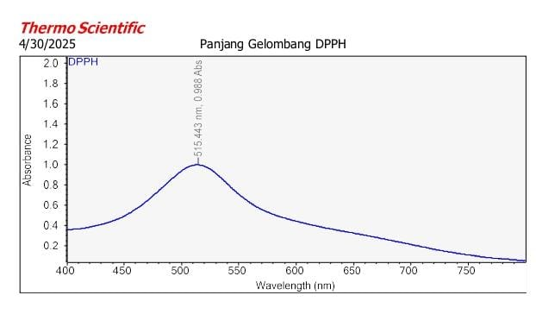
Panjang
gelombang
DPPH
Gambar 4.1 Panjang Gelombang DPPH
Berdasarkan hasil diatas penentuan panjang gelombang maksimum larutan baku DPPH dilakukan dengan mengukur serapan larutan DPPH 40 ppm pada rentang panjang gelombang 400–600 nm. Hasil penentuan panjang gelombang serapan maksimum DPPH ditunjukan pada Gambar 4.1 Pengukuran panjang gelombang maksimum larutan DPPH 40 ppm diperoleh serapan maksimum pada panjang gelombang 515 nm dengan nilai absorbansi 0,988 Hal ini sesuai dengan jangkauan panjang gelombang maksimum untuk pengukuran metode DPPH yaitu 515-520 nm (Putri, 2023).

4.5.2 Penentuan Operating Time
Penentuan Operating Time (waktu operasional) adalah langkah penting dalam metode analisis spektrofotometri UV-Vis untuk mengoptimalkan pengukuran absorbansi. Tujuannya adalah untuk menentukan waktu yang tepat saat absorbansi mencapai kestabilan setelah reaksi berlangsung. Ini memastikan bahwa pengukuran dilakukan pada saat yang tepat untuk mendapatkan hasil yang akurat. Hasil Operating Time dapat dilihat pada Gambar 4.2 berikut :
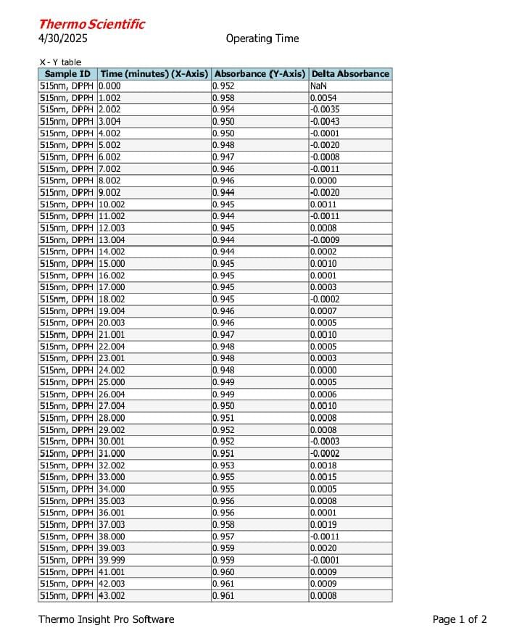
Gambar 4.2 Hasil Penentuan Operating Time
Berdasarkan hasil diatas pengukuran diawali dengan penentuan Operating Time (OT) dan panjang gelombang maksimum. OT merupakan waktu yang diperlukan senyawa antioksidan untuk bereaksi secara sempurna dengan radikal bebas. Pembacaan absorbansi sampel pada OT akan menjaga kestabilan absorbansi selama proses pengujian (Isnindar & Luliana, 2020). Absorbansi DPPH diukur pada panjang gelombang 515 nm dari menit ke 0 sampai 60 dengan interval waktu 5 menit. Nilai absorbansi DPPH stabil pada menit ke-40 sampai menit ke 45, sehingga dapat disimpulkan bahwa Operating Time (OT) yang digunakan dalam penelitian ini adalah 40 menit ( Muliasari et al., 2023).
4.5.3 Penentuan Aktivitas Antioksidan Ekstrak Buah Jambu Nasi-nasi dan Asam Askorbat

Aktivitas antioksidan adalah kemampuan senyawa untuk mencegah atau menetralkan kerusakan sel yang disebabkan oleh radikal bebas, sebuah proses yang disebut oksidasi. Radikal bebas adalah molekul tidak stabil dengan elektron tunggal yang tidak berpasangan, yang dapat menyebabkan kerusakan pada sel dan jaringan tubuh. Hasil penentuan aktivitas antioksidan ekstrak buah jambu nasi-nasi dan asam askorbat dapat dilihat pada Tabel 4.4 berikut :
Tabel 4.4 Hasil Penentuan Antioksidan Ekstrak Buah Jambu Nasi-nasi dan Asam Askorbat
Sampel | IC₅₀ | Kategori
Ekstrak Etanol Buah Jambu Nasi-nasi | 182,7293 | Lemah
Asam Askorbat | 4,8253 | Sangat Kuat
Berdasarkan hasil pengukuran Tabel 4.4 diperoleh nilai IC₅₀ standar asam askorbat sebesar 4,8253 ppm. Asam askorbat dengan nilai IC₅₀ < 50 ppm terbukti memiliki aktivitas antioksidan yang sangat kuat. Sedangkan ekstrak jambu nasi-nasi juga memiliki aktivitas antioksidan yang lemah sebesar 182,7293 ppm. Mekanisme asam askorbat sebagai antioksidan dalam penghambatan radikal DPPH diawali dengan reaksi donor hidrogen dari asam askorbat pada radikal DPPH. Oksidasi asam askorbat menghasilkan radikal askorbat dan DPPH-H. Radikal askorbat selanjutnya bereaksi secara cepat dengan radikal DPPH lain melalui reaksi donor elektron sehingga menghasilkan radikal askorbil dan dehidroaskorbat. Elektron tak berpasangan dalam radikal askorbil akan mengalami resonansi sehingga menghasilkan molekul dehidroaskorbat yang stabil (Nimse & Pal, 2015).

4.6 Pengamatan Stabilitas Fisik Sediaan Masker Nanogel Pada Suhu Kamar
Stabilitas fisik sediaan adalah proses evaluasi perubahan sifat fisik suatu sediaan farmasi yang terjadi akibat pengaruh penyimpanan selama waktu tertentu. Perubahan sifat fisik ini meliputi warna, bau, dan tekstur pada sediaan. Tujuan pengujian stabilitas fisik adalah untuk mengetahui sediaan dapat mempertahankan karakteristik fisiknya selama periode penyimpanan pada suhu kamar selama 8 minggu sehingga kualitas dan keamanan sediaan tetap terjaga (Ariani & Wulandari, 2020). Hasil pengamatan stabilitas fisik sediaan masker nanogel dapat dilihat pada Tabel 4.5 berikut :
Tabel 4.5 Hasil Pengamatan Stabilitas Fisik Sediaan Masker Nanogel
Lama Penyimpanan (Minggu) | Data Pengamatan Nanogel
Lama Penyimpanan (Minggu) | Warna |  |  |  | Bau |  |  |  | Bentuk
Lama Penyimpanan (Minggu) | F0 | F1 | F2 | F3 | F0 | F1 | F2 | F3 | F0 | F1 | F2 | F3
0 | P | CK | CG | CT | - | Kh | Kh | Kh | K | K | K | K
1 | P | CK | CG | CT | - | Kh | Kh | Kh | K | K | K | K
2 | P | CK | CG | CT | - | Kh | Kh | Kh | K | K | K | K
3 | P | CK | CG | CT | - | Kh | Kh | Kh | K | K | K | K
4 | P | CK | CG | CT | - | Kh | Kh | Kh | K | K | K | K
5 | P | CK | CG | CT | - | Kh | Kh | Kh | K | K | K | K
6 | P | CK | CG | CT | - | Kh | Kh | Kh | K | K | K | K
7 | P | CK | CG | CT | - | Kh | Kh | Kh | K | K | K | K
8 | P | CK | CG | CT | - | Kh | Kh | Kh | K | K | K | K
Keterangan :
F0 : Formula blanko masker gel mengandung 0 g ekstrak buah jambu nasi-nasi
F1 : Formula masker gel mengandung 0,2 g ekstrak buah jambu nasi-nasi
F2 : Formula masker gel mengandung 0,3 g ekstrak buah jambu nasi-nasi
F3 : Formula masker gel mengandung 0,4 g ekstrak buah jambu nasi-nasi
CK : Coklat Kekuningan
CG : Coklat Gelap
CT : Coklat Tua
K : Kental
- : Tidak berbau
P : Putih
Kh : Khas

Berdasarkan hasil uji diatas, tampak perbedaan pada warna gel, dimana gel yang tidak diberi sampel (blanko) menghasilkan gel yang berwarna bening, sedangkan gel yang diberi sampel menghasilkan gel yang berwarna berbeda dimana, semakin besar konsentrasi formulasi gel dari jambu nasi-nasi yang ditambahkan maka semakin tua warna gel yang didapat. Maka, dari hasil penelitian dapat diketahui bahwa konsentrasi formula dari buah jambu nasi-nasi mempengaruhi warna pada gel tersebut.

4.6.1 Cycling Test
Hasil pengamatan cycling test tidak mengalami perubahan apapun seperti, Warna, bau dan tekstur melibatkan penyimpanan sampel pada suhu rendah 4$°C$ dan suhu tinggi 40$°C$ secara bergantian dalam 6 siklus selama 12 hari.

4.6.2 Hasil Pengujian pH Masker Nanogel
Pengujian pH dilakukan untuk mengetahui tingkat keasaman atau kebasaan suatu sediaan agar tidak mengiritasi kulit. Berdasarkan SNI 16-4399-1996 bahwa nilai pH produk kosmetik kulit disyaratkan berkisar antara (4,5– 6,5). Penentuan pH dilakukan selama 8 minggu pada suhu kamar. Hasil pemeriksaan pH dapat dilihat pada Tabel 4.6 berikut :

Tabel 4.6 Hasil Pengujian pH
Formula (g) | Replikasi | Hasil Pengamatan |  | Syarat
Formula (g) | Replikasi | Minggu  ke-0 | Minggu ke-8 | Syarat
Blanko | 1 | 4,46 | 4,59 | 4,5-6,5  (Tungadi et al., 2023).
Blanko | 2 | 4,41 | 4,58 | 4,5-6,5  (Tungadi et al., 2023).
Blanko | 3 | 4,25 | 4,91 | 4,5-6,5  (Tungadi et al., 2023).
Blanko | Rata-rata (±SD) | 4,37±0,10 | 4,69±0,18 | 4,5-6,5  (Tungadi et al., 2023).
F1 | 1 | 4,75 | 4,88 | 4,5-6,5  (Tungadi et al., 2023).
F1 | 2 | 4,67 | 4,84 | 4,5-6,5  (Tungadi et al., 2023).
F1 | 3 | 4,62 | 4,50 | 4,5-6,5  (Tungadi et al., 2023).
F1 | Rata-rata (±SD) | 4,67±0,06 | 4,74±0,20 | 4,5-6,5  (Tungadi et al., 2023).
F2 | 1 | 4,98 | 4,63 | 4,5-6,5  (Tungadi et al., 2023).
F2 | 2 | 4,83 | 4,64 | 4,5-6,5  (Tungadi et al., 2023).
F2 | 3 | 4.78 | 4,67 | 4,5-6,5  (Tungadi et al., 2023).
F2 | Rata-rata (±SD) | 4,86±0,10 | 4,64±0,02 | 4,5-6,5  (Tungadi et al., 2023).
F3 | 1 | 4,57 | 4,86 | 4,5-6,5  (Tungadi et al., 2023).
F3 | 2 | 4,77 | 4,88 | 4,5-6,5  (Tungadi et al., 2023).
F3 | 3 | 4,67 | 5,08 | 4,5-6,5  (Tungadi et al., 2023).
F3 | Rata-rata (±SD) | 4,67±0,1 | 4,94±0,27 | 4,5-6,5  (Tungadi et al., 2023).
Keterangan :
F0 : Formula blanko masker gel mengandung 0 g ekstrak buah jambu nasi-nasi
F1 : Formula masker gel mengandung 0,2 g ekstrak buah jambu nasi-nasi
F2 : Formula masker gel mengandung 0,3 g ekstrak buah jambu nasi-nasi
F3 : Formula masker gel mengandung 0,4 g ekstrak buah jambu nasi-nasi
Berdasarkan hasil di atas menunjukkan bahwa sediaan masker nanogel Blanko, F1, F2, F3 dengan 3 kali pengulangan. Nilai semua formula menunjukkan bahwa sediaan masker nanogel ekstrak buah jambu nasi-nasi pada rentang 4,46- 5,08 Karena pH kulit tersebut berada pada rentang 4,5-6,5. Perubahan pH selama penyimpanan menandakan kurang stabilnya sediaan selama penyimpanan. Ketidakstabilan ini dapat merusak produk selama penyimpanan atau penggunaan. Perubahan nilai pH akan terpengaruh oleh media yang terdekomposisi oleh suhu tinggi saat pembuatan atau penyimpanan yang menghasilkan asam atau basa. Asam atau basa ini mempengaruhi pH. Selain itu perubahan pH juga disebabkan faktor lingkungan seperti suhu, penyimpanan yang kurang baik, ekstrak yang kurang stabil dalam sediaan karena teroksidasi (Young et al., 2002).

4.6.3 Hasil Pengujian Viskositas Masker Nanogel
Pengujian viskositas adalah proses pengukuran kekentalan atau hambatan internal suatu fluida terhadap aliran. Uji ini bertujuan untuk mengetahui seberapa besar resistensi fluida saat mengalir atau mengalami deformasi, yang penting untuk menilai kualitas produk, kinerja, dan karakteristik bahan. Hasil pengujian viskositas dapat dilihat pada Tabel 4.7 berikut :
Tabel 4.7 Hasil Pengujian Viskositas
Formula (g) | Replikasi | cPs |  | Syarat
Formula (g) | Replikasi | Minggu ke-0 | Minggu ke-8 | Syarat
Blanko | 1 | 42.400 | 25.180 | 3000-50.000  (Fahrezi et al., 2021).
Blanko | 2 | 42.940 | 24.800 | 3000-50.000  (Fahrezi et al., 2021).
Blanko | 3 | 42.900 | 24.110 | 3000-50.000  (Fahrezi et al., 2021).
Blanko | Rata-rata (±SD) | 42.746±300,8 | 24.696±542,4 | 3000-50.000  (Fahrezi et al., 2021).
F1 | 1 | 39.010 | 21.360 | 3000-50.000  (Fahrezi et al., 2021).
F1 | 2 | 39.860 | 23.290 | 3000-50.000  (Fahrezi et al., 2021).
F1 | 3 | 39.380 | 23.010 | 3000-50.000  (Fahrezi et al., 2021).
F1 | Rata-rata (±SD) | 39.416±427,2 | 22.553±29,4 | 3000-50.000  (Fahrezi et al., 2021).
F2 | 1 | 29.850 | 24.520 | 3000-50.000  (Fahrezi et al., 2021).
F2 | 2 | 29.920 | 24.630 | 3000-50.000  (Fahrezi et al., 2021).
F2 | 3 | 29.760 | 24.470 | 3000-50.000  (Fahrezi et al., 2021).
F2 | Rata-rata (±SD) | 29.843±2,61 | 24.540±81,8 | 3000-50.000  (Fahrezi et al., 2021).
F3 | 1 | 31.580 | 28.360 | 3000-50.000  (Fahrezi et al., 2021).
F3 | 2 | 30.140 | 28.130 | 3000-50.000  (Fahrezi et al., 2021).
F3 | 3 | 30.200 | 28.000 | 3000-50.000  (Fahrezi et al., 2021).
F3 | Rata-rata (±SD) | 30.640±814,6 | 28.163±182,2 | 3000-50.000  (Fahrezi et al., 2021).
Keterangan :
F0 : Formula blanko masker gel mengandung 0 g ekstrak buah jambu nasi-nasi
F1 : Formula masker gel mengandung 0,2 g ekstrak buah jambu nasi-nasi
F2 : Formula masker gel mengandung 0,3 g ekstrak buah jambu nasi-nasi
F3 : Formula masker gel mengandung 0,4 g ekstrak buah jambu nasi-nasi
Berdasarkan hasil uji di atas bahwa nilai viskositas semua formula pada minggu ke-0 lebih besar daripada minggu ke-8 karena lebih besar nilai viskositasnya daripada sesudah cycling test karena perubahan fisik sediaaan yang terjadi selama proses pengujian tersebut. Syarat viskositas sediaan gel yaitu 3000-50.000 cPs (Fahrezi et al., 2021).

4.6.4 Hasil Pengujian Daya Sebar Masker Nanogel
Uji daya lekat adalah pengujian yang bertujuan untuk mengetahui kemampuan suatu sediaan, seperti gel, krim atau lotion untuk melekat pada kulit. Pengujian ini penting untuk memastikan sediaan dapat berfungsi optimal dan menghasilkan efek yang diinginkan. Hasil pengujian daya lekat dapat dilihat pada Tabel 4.8 berikut :
Tabel 4.8 Hasil Pengujian Daya Sebar
Formula (g) | Replikasi | cm |  | Syarat
Formula (g) | Replikasi | Minggu  ke-0 | Minggu  ke-8 | Syarat
Blanko | 1 | 6,57 | 6,31 | 5-7 cm  (Iskandar et al., 2021).
Blanko | 2 | 6,20 | 6,77 | 5-7 cm  (Iskandar et al., 2021).
Blanko | 3 | 5,95 | 6,44 | 5-7 cm  (Iskandar et al., 2021).
Blanko | Rata-rata (±SD) | 6,24±0,332 | 6,50±0,23 | 5-7 cm  (Iskandar et al., 2021).
F1 | 1 | 6,17 | 5,25 | 5-7 cm  (Iskandar et al., 2021).
F1 | 2 | 6,16 | 6,23 | 5-7 cm  (Iskandar et al., 2021).
F1 | 3 | 6,42 | 5,95 | 5-7 cm  (Iskandar et al., 2021).
F1 | Rata-rata (±SD) | 6,25±0,147 | 5,8±0,500 | 5-7 cm  (Iskandar et al., 2021).
F2 | 1 | 5,54 | 6,98 | 5-7 cm  (Iskandar et al., 2021).
F2 | 2 | 6,05 | 6,08 | 5-7 cm  (Iskandar et al., 2021).
F2 | 3 | 6,31 | 6,23 | 5-7 cm  (Iskandar et al., 2021).
F2 | Rata-rata (±SD) | 5,96±0,39 | 6,43±0,49 | 5-7 cm  (Iskandar et al., 2021).
F3 | 1 | 6,20 | 5,63 | 5-7 cm  (Iskandar et al., 2021).
F3 | 2 | 6,34 | 5,77 | 5-7 cm  (Iskandar et al., 2021).
F3 | 3 | 6,51 | 5,70 | 5-7 cm  (Iskandar et al., 2021).
F3 | Rata-rata (±SD) | 6,35±0,1552 | 5,7±0,07 | 5-7 cm  (Iskandar et al., 2021).
Keterangan :
F0 : Formula blanko masker gel mengandung 0 g ekstrak buah jambu nasi-nasi
F1 : Formula masker gel mengandung 0,2 g ekstrak buah jambu nasi-nasi
F2 : Formula masker gel mengandung 0,3 g ekstrak buah jambu nasi-nasi
F3 : Formula masker gel mengandung 0,4 g ekstrak buah jambu nasi-nasi
Berdasarkan hasil uji diatas bahwa uji daya sebar semua formula sebelum cycling test lebih kecil daripada sesudah cycling test karena diameter penyebaran gel lebih besar setalah pengujian. Persyaratan daya sebar 5-7 cm dengan pemberian beban ≤125 g (Iskandar et al., 2021).

4.6.5 Hasil Pengujian Daya Lekat Masker Nanogel
Uji daya lekat yaitu kemampuan gel melekat pada kulit saat digunakan. Gel yang baik memiliki daya lekat yang tinggi. Semakin tinggi daya lekat dinyatakan semakin baik untuk sediaan gel. Hasil uji daya lekat dapat dilihat pada Tabel 4.9 berikut
Tabel 4.9 Hasil Pengujian Daya Lekat
Formula (g) | Replikasi | Detik |  | Syarat
Formula (g) | Replikasi | Minggu  ke-0 | Minggu  ke-8 | Syarat
Blanko | 1 | 14,01 | 06,67 | >4 detik  (Tungadi et al., 2023).
Blanko | 2 | 15,73 | 07,24 | >4 detik  (Tungadi et al., 2023).
Blanko | 3 | 16,68 | 07,15 | >4 detik  (Tungadi et al., 2023).
Blanko | Rata-rata (±SD) | 15,47±1,35 | 7,02±0,30 | >4 detik  (Tungadi et al., 2023).
F1 | 1 | 07,88 | 15,34 | >4 detik  (Tungadi et al., 2023).
F1 | 2 | 09,27 | 13,98 | >4 detik  (Tungadi et al., 2023).
F1 | 3 | 11,46 | 16,47 | >4 detik  (Tungadi et al., 2023).
F1 | Rata-rata (±SD) | 9,53±1,804 | 15,26±1,246 | >4 detik  (Tungadi et al., 2023).
F2 | 1 | 07,14 | 12,86 | >4 detik  (Tungadi et al., 2023).
F2 | 2 | 08,48 | 16,49 | >4 detik  (Tungadi et al., 2023).
F2 | 3 | 09.96 | 11,49 | >4 detik  (Tungadi et al., 2023).
F2 | Rata-rata (±SD) | 8,52±1,41 | 13,61±2,58 | >4 detik  (Tungadi et al., 2023).
F3 | 1 | 06,19 | 07,80 | >4 detik  (Tungadi et al., 2023).
F3 | 2 | 07,46 | 11,58 | >4 detik  (Tungadi et al., 2023).
F3 | 3 | 09,15 | 14,72 | >4 detik  (Tungadi et al., 2023).
F3 | Rata-rata (±SD) | 7,6±1,48 | 11,36±3,46 | >4 detik  (Tungadi et al., 2023).
Keterangan :
F0 : Formula blanko masker gel mengandung 0 g ekstrak buah jambu nasi-nasi
F1 : Formula masker gel mengandung 0,2 g ekstrak buah jambu nasi-nasi
F2 : Formula masker gel mengandung 0,3 g ekstrak buah jambu nasi-nasi
F3 : Formula masker gel mengandung 0,4 g ekstrak buah jambu nasi-nasi
Berdasarkan hasil uji diatas uji daya lekat sediaan gel ekstrak jambu nasi-nasi dilakukan 3 kali pengulangan sebelum dan sesudah cycling test pada semua formula. Hasil pengujian uji daya lekat sebelum dan sesudah cycling test memenuhi syarat karena lebih dari 4 detik. Persyaratan daya lekat yang baik untuk sediaan topikal adalah lebih dari 4 detik, semakin banyak zat aktif yang diabsorbsi maka sediaan gel akan memberikan efek terapi yang lebih optimal (Iskandar et al., 2021).

4.6.6 Hasil Pengujian Homogenitas
Uji homogenitas adalah prosedur uji statistik yang digunakan untuk mengetahui apakah dua atau lebih kelompok data memiliki varians yang sama. Uji homogenitas memastikan bahwa data berasal dari populasi yang memiliki tingkat variasi yang serupa, sehingga hasil analisis lebih valid dan dapat diandalkan. Hasil pengujian Homogenitas dapat dilihat pada Tabel 4.10 berikut
Tabel 4.10 Hasil Pengujian Homogenitas
Formula | Hasil Pengamatan (Minggu)
Formula | Minggu 0 | Minggu 8
F0 | Homogen | Homogen
F1 | Homogen | Homogen
F2 | Homogen | Homogen
F3 | Homogen | Homogen
Berdasarkan hasil diatas menunjukkan bahwa semua formula sebelum dan sesudah cycling test homogen yang memenuhi syarat karena sediaan gel yang diuji homogen. Karena persyaratan uji homogenitas yaitu tidak adanya butiran kasar pada kaca objek (Chandra et al., 2025) Faktor yang dapat memengaruhi homogenitas suatu sediaan yaitu proses penyampuran bahan-bahan yang terlarut dan proses pengadukan. Bahan-bahan yang terlarut dengan sempurna akan menunjukkan sediaan yang homogen. Proses pengadukan yang benar juga akan menunjukkan sediaan yang homogen atau tidak ada butiran kasar (Chandra et al., 2025).

4.6.7 Pengujian Ukuran Partikel Masker Nanogel
Pengujian ukuran partikel adalah proses menentukan ukuran dan distribusi ukuran partikel dalam suatu sampel. Pengujian ini digunakan untuk mengidentifikasi sifat-sifat material, mengoptimalkan proses produksi, dan memastikan kualitas produk di berbagai industri seperti farmasi, makanan, dan konstruksi. Hasil pengujian ukuran partikel dapat dilihat pada Tabel 4.11 berikut :
Tabel 4.11 Hasil Pengujian Ukuran Partikel Masker Nanogel
Formula (g) | Uji ukuran partikel
Formula (g) | Minggu 0 | Minggu 8
Blanko | 36 | 36
F1 0,2 | 34 | 35
F2 0,3 | 34 | 60
F3 0,4 | 45 | 39
Berdasarkan hasil uji diatas pada uji ukuran partikel sebelum dan sesudah cycling test telah memenuhi syarat dimana suatu partikel dikatakan berukuran nano yang berada pada rentang 1-1000nm sehingga memberikan aktivitas yang baik. Sedangkan distribusi ukuran partikel dinyatakan dalam indeks polidispersitas. Nilai Polidispersitas yang baik adalah mendekati nilai 0 dimana semakin mendekati nilai 0 maka akan semakin homogen (Rahmat, D., & Rachmaniar, R. 2023).

4.7 Hasil Pengujian Kadar Air (Moisture)
Kadar air merupakan sejumlah cairan yang terdapat didalam kulit. Secara alamiah, kulit memiliki lapisan tipis pada permukaannya yang berfungsi sebagai perlindungan kulit dari kelebihan penguapan air yang dapat menyeba bkan dehidrasi pada kulit. Hasil Pengujian kadar air dapat dilihat pada Tabel 4.12 berikut:

Tabel 4.12 Hasil Pengujian Kadar Air
Formula | Sukarelawan |  |  | % Kadar Air (Moisture)
Formula |  |  |  | Pemakaian (minggu)
Formula |  |  |  | Minggu ke-0 | Minggu ke-1 | Minggu ke-2 | Minggu ke-3 | Minggu ke-4
Blanko | 1  2  3 |  |  | 35 | 40 | 41 | 44 | 44
Blanko |  |  |  | 35 | 42 | 45 | 48 | 48
Blanko |  |  |  | 42 | 41 | 44 | 47 | 48
Rata-Rata ± SD |  |  |  | 37,33 ± 4,04 | 41 ± 1 | 44,33 ± 1,32 | 46,33 ± 2,08 | 46,6 ± 2,31
F1 0,2 g |  | 1  2  3 |  | 42 | 44 | 47 | 48 | 48
 |  |  |  | 35 | 44 | 47 | 48 | 48
 |  |  |  | 42 | 44 | 47 | 48 | 48
Rata-Rata ± SD |  |  |  | 39,55 ± 4,04 | 44 ± 1 | 47 ± 1 | 48 ± 1 | 48 ± 1
F2 0,3 g |  | 1  2  3 |  | 42 | 44 | 47 | 48 | 48
 |  |  |  | 35 | 42 | 44 | 48 | 48
 |  |  |  | 35 | 36 | 41 | 48 | 48
Rata-Rata ± SD |  |  |  | 37,33 ± 4,04 | 40,66 ± 4,16 | 44 ± 1,31 | 48 ± 1 | 48 ± 1
F3 0,4 g |  | 1  2  3 |  | 35 | 41 | 44 | 48 | 48
 |  |  |  | 39 | 45 | 45 | 45 | 46
 |  |  |  | 42 | 44 | 46 | 47 | 47
Rata-Rata ± SD |  |  |  | 38,66 ± 3,51 | 43 ± 2 | 45 ± 1 | 46,33 ± 1,45 | 47 ± 1
Pembanding merk dagang |  |  | 1  2  3 | 46 | 46 | 48 | 49 | 49
 |  |  | 1  2  3 | 43 | 44 | 45 | 47 | 48
 |  |  | 1  2  3 | 33 | 35 | 40 | 41 | 47
Rata – Rata ± SD |  |  |  | 40,66 ± 7,07 | 41,66 ± 3,70 | 44,33 ± 4,04 | 45,66 ± 4,51 | 48 ± 1
Dari hasil diatas menunjukkan bahwa semua sukarelawan dibagi 5 kelompok yang berarti 1 Kadar air pada 15 orang sukarelawan memenuhi syarat karena syarat kadar air pada punggung tangan 30-50% dengan kategori normal. (Aryani,R 2019).

4.8 Hasil Pengujian Hedonik (Uji Kesukaan)
Uji ini dilakukan dengan skala hedonik (tingkat kesukaan) yaitu dilakukan dengan melihat tingkat kesukaan dari relawan terhadap warna, tekstur, dan aroma sediaan masker nanogel ekstrak buah jambu nasi-nasi pada F0, F1, F2, F3. Hasil uji hedonik dapat dilihat pada Tabel 4.13 berikut :
Tabel 4.13 Hasil Uji Hedonik
Sukarelawan | Hasil Pengamatan
Sukarelawan | Bentuk | Warna | Bau
1 | 2
2 |  | 2
3 |  | 2
4 |  | 2
5 | 3
6 |  |  | 4
7 |  | 2
8 | 3
9 | 3
10 |  | 2
11 |  |  | 4
12 | 3
13 | 2
14 | 3
15 |  |  | 4

Keterangan:
2 = suka
3 = agak suka
4 = tidak suka

Berdasarkan hasil uji hedonik di atas bahwa pada warna gel ada 5 oramg relawan yang suka, ada 2 orang yang menyukai bentuk sediaan gel. Dan ada 5 orang relawan agak suka dengan bentuk sediaan gel, dan 3 orang relawan yang tidak suka dengan bau sediaan gel.

4.9 Hasil Pengujian Iritasi
Uji iritasi adalah sebuah proses untuk menentukan sejauh mana suatu bahan atau sediaan topikal dapat menyebabkan iritasi pada kulit. Iritasi adalah reaksi peradangan atau inflamasi pada kulit akibat paparan senyawa asing, seperti zat kimia atau alergen. Hasil pengujian iritasi dapat dilihat pada Tabel 4.14 berikut :
Tabel 4.14 Hasil Pengujian Iritasi
Sukarelawan | Formula I  0,2 % | Formula 2  0,3 % | Formula 3  0,4 % | Blanko | Pembanding merk lain
1 | 0 | 0 | 0 | 0 | 0
2 | 0 | 0 | 0 | 0 | 0
3 | 0 | 0 | 0 | 0 | 0
4 | 0 | 0 | 0 | 0 | 0
5 | 0 | 0 | 0 | 0 | 0
6 | 0 | 0 | 0 | 0 | 0
7 | 0 | 0 | 0 | 0 | 0
8 | 0 | 0 | 0 | 0 | 0
9 | 0 | 0 | 0 | 0 | 0
10 | 0 | 0 | 0 | 0 | 0
11 | 0 | 0 | 0 | 0 | 0
12 | 0 | 0 | 0 | 0 | 0
13 | 0 | 0 | 0 | 0 | 0
14 | 0 | 0 | 0 | 0 | 0
15 | 0 | 0 | 0 | 0 | 0
Rata-rata Hasil Tidak Mengiritasi
Keterangan : 0 = Tidak ada iritasi
1 = Adanya kemerahan
2 = Gatal-gatal
3 = Bengkak
Pengujian iritasi dilakukan pada 15 sukarelawan uji yang terdiri dari wanita berusia 20-35 tahun yang dipilih yang telah memenuhi kriteria. jumlah 15 orang sukarelawan uji berdasarkan jumlah minimal dari perhitungan sampel dan jumlah ini telah memnuhi tingkat keterwakilan sampel (atmaja, 1997). Sukarelawan uji berusia 20-35 tahun karena kelompok usia ini merupakan usia kerja dan usia pelajar/mahasiswa yang banyak menggunakan kosmetik (Trihapsoro, 2003).Pengujian iritasi ini dilakukan pada 0 jam sebelum bahan uji ditempelkan pada 24 jam setelah bahan uji dilepaskan.Reaksi iritasi kulit positif ditandai dengan adanya reaksi kemerahan(eritema) dan edema pada daerah kulit yang diberi perlakuan (Mukhlishah, N. R. I., & Ningrum, D. M. 2020).

BAB V
KESIMPULAN DAN SARAN

5.1 Kesimpulan
Berdasarkan hasil dan pembahasan diatas dapat disimpulkan bahwa :
- Ekstrak etanol buah jambu nasi-nasi dapat diformulasikan sebagai masker gel dengan berbagai bahan aktif yang telah dilapisi dalam bentuk nanopartikel untuk meningkatkan efektivitas dan stabilitasnya. Formulasi yang stabil pada Formulasi 2 dengan nilai ukuran partikel minggu 1 sebesar 34 pada minggu 8 sebesar 35.
- Ekstrak etanol buah jambu nasi-nasi memiliki aktivitas antioksidan yang lemah yaitu sebesar 182,7292 mcg/ml dengan kategori lemah.
- Sediaan masker gel dari ekstrak etanol buah jambu nasi-nasi (Syzygium zeylanicum L.) dapat melembabkan kulit karena telah diuji ke relawan dengan menggunakan alat skin analyzer digital dengan rentang kadar 30-50% dengan kategori normal.

5.2 Saran
Disarankan untuk peneliti selanjutnya untuk membuat sediaan kosmetik lainnya menggunakan ekstrak etanol buah jambu nasi-nasi (Syzygium zeylanicum L) terhadap bakteri staphylococcus acnes.

DAFTAR PUSTAKA
Anoop, MV, & Bindu, AR (2015). Studi aktivitas antiinflamasi in-vitro pada daun Syzygium zeylanicum (L) DC. Jurnal Internasional Penelitian & Tinjauan Farmasi , 4 (8), 18-27.
Aldama, S. B. (2023). Karakteristik Senyawa Metabolit Sekunder Dari Ekstrak Daun Minjangan (Chromolaena Odorata L.) Berdasarkan Kombinasi Pelarut Etanol Dan Aseton (Doctoral dissertation, Uin Ar-Raniry).
Ariyanti, E. S., & Mulyono, A. (2010). Otomatisasi Pengukuran koefosien viskositas zat cair menggunakan gelombang ultrasonik. Jurnal Neutrino: Jurnal Fisika dan Aplikasinya.
Ariani, L. W., & Wulandari, W. (2020). Stabilitas Fisik Nanogel Minyak Zaitun (Olea europaeae L.). Cendekia eksakta, 5(2).
Arman, I., Edy, H. J., & Mansauda, K. L. (2021). Formulasi dan uji stabilitas fisik sediaan masker gel peel-off ekstrak etanol daun miana (Coleus Scutelleroides (L.) Benth.) dengan berbagai basis. Jurnal Farmasi Medica/Pharmacy Medical Journal (PMJ), 4(1), 36-43.
Aryani, R. (2019). Uji efektivitas krim pelembab yang mengandung gel daun lidah buaya (Aloe vera Linn.) dan etil vitamin C. Jurnal Ilmiah Farmasi Farmasyifa, 2(1), 52-61.
Agoes, G. (2007). Teknologi Bahan Alam. ITB Press : Bandung.
Arziyah, D., Yusmita, L., & Wijayanti, R. (2022). Analisis mutu organoleptik sirup kayu manis dengan modifikasi perbandingan konsentrasi gula aren dan gula pasir. Jurnal Penelitian Dan Pengkajian Ilmiah Eksakta, 1(2), 105-109.
Ardiansyah, A., & Wahyuni, S. (2015). Sintesis nanosilika dengan metode sol-gel dan uji hidrofobisitasnya pada cat akrilik. Indonesian Journal of Chemical Science, 4(3).
Camargo, F.B., Gaspar, J.L.R., Maia Campos, P.M.B.G., 2011, Skin Moisturizing Effects Of Panthenol-Based Formulations, Universidade De Sao Paul: Brazil
Chandra, P. P. B., & Falestin, S. L. K. (2025). Evaluasi Sediaan Gel Ekstrak Etanol 96% Daun Jambu Biji (Psidium guajava L.) Dengan carbopol ultrez 20 SEBAGAI GELLING AGENT. Jurnal Farmamedika (Pharmamedika Journal), 10(1), 86-97.
Ditjen POM. (1995). Farmakope Indonesia Edisi IV. Departemen. Kesehatan RI.
Depkes RI. (1989). Material Medika Indonesia. Jilid IV. Jakarta: Departemen Kesehatan RI.
Depkes, RI. (1995). Materia Medika Indonesia Jilid VI. Jakarta: Departemen Kesehatan Republik Indonesia, 334.
Depkes, R. I. (2008). Farmakope Herbal Indonesia. Jakarta: Departemen Kesehatan Republik Indonesia, 126-127.
Ditjen, P. O. M. (1979). Farmakope indonesia. Edisi III. Jakarta: Departemen Kesehatan RI, 9.
Dachriyanus. (2004). Analisis Struktur Senyawa Organik Secara Spektroskopi. Padang : LPTIK Universitas Andalas.
Djajadisastra. (2004). Seminar Setengah Hari HIKI: Cosmetic Stability. Departemen Farmasi Fakultas Matematika dan Ilmu Pengetahuan Alam Universitas Indonesia: Depok.
Daswi, D.R , Stevani,H., dan Santi E. 2018. Uji Stabilitas Mutu Fisik Sediaan Masker Gel Wajah Dari Ekstrak Daun Belimbing Wuluh (Averrhoa bilimbi L.) Dengan Variasi Konsentrasi Carbopol. Media Farmasi Vol. XIV. No. 1.
Dewi, I. K., & Yulianto, S. (2019). Determination of flavonoid content on cream combination of rosella flower extract and corncob extract. In international conference on interprofessional health collaboration and community empowerment (vol. 2, no. 1, pp. 1-6).
Farmakope Herbal Indonesia. 2017. Edisi II. Kementerian Kesehatan Republik Indonesia.
Fitri, R. M., Minda Sari Lubis Dalimunthe1, G. I., & Yuniarti1, R. (2023). Skrining fitokimia, formulasi dan uji mutu fisik nanoserum ekstrak bonggol nanas (Ananas comosus (L.) Merr). JOURNAL OF PHARMACEUTICAL AND SCIENCES, 6(3), 1349.
Fahrezi, M. A., Nopiyanti, V., & Priyanto, W. (2021). Formulasi dan Uji Aktivitas Tabir Surya Gel Kitosan Menggunakan Karbopol 940 dan HPMC K100 sebagai Gelling Agent. Jurnal Farmasi (Journal of Pharmacy), 10(1), 17-23.
Fernanda, M. A. (2019). Aplikasi pemanfaatan daun pepaya (Carica papaya) sebagai biolarvasida terhadap larva Aedes aegypti.
Gandjar, I.G. dan Abdul, R. (2007). Kimia Farmasi Analis. Pustaka Pelajar. Yogyakarta.
Hidayati, N., Mustofa, C. H., & Sugesti, A. (2022). Formulasi dan Uji Sifat Fisis Pasta Gigi Gel Ekstrak Daun Mangga Bacang (Mangifera Foetida lour.) dengan Kombinasi Konsentrasi Na CMC dan Carbomer. CERATA Jurnal Ilmu Farmasi, 13(2), 91-98.
Haryono, I. A., Noval, N., & Nugraha, B. (2021). Formulasi Buah Tampoi (Baccaurea macrocarpa) dalam Sediaan Masker Gel sebagai Antiaging: Tampoi Fruits Formulation (Baccaurea Macrocarpa) in a Gel Mask Preparation as an Antiaging Agent. Jurnal Surya Medika (JSM), 6(2), 102-110.
Hujjatusnaini, N., Indah, B., Afitri, E., Widyastuti, R., & Ardiansyah, A. (2021). Buku Referensi Ekstraksi.
Imani, C. F., & Shoviantari, F. (2022). Uji Kelembapan Pelembab Bibir Ekstrak Daun Lidah Buaya (Aloe Vera L.). Jurnal Pharma Bhakta, 2(1).
Indonesia, D. R. (1989). Materia Medika Indonesia (Jilid V). Jakarta: Depkes Republik Indonesia.
Iskandar, B., Lukman, A., Elfitri, O., Safri, S., & Surboyo, M. D. C. (2021). Formulasi dan uji aktivitas anti-aging gel lendir lidah buaya (Aloe vera Linn.). Jurnal Ilmu Kefarmasian Indonesia, 19(2), 154-165.
Irsan, M. A. Manggau, E. Pakki, dan Usmar. 2013. Uji Iritasi Krim Antioksidan Ekstrak Biji Lengkeng (Euphoria longana Stend) Pada Kulit Kelinci (Oryctolagus cuniculus).Majalah Farmasi dan Farmakologi, Vol. 17, No.2. Halaman: 55-60.
Kemenkes RI. (2017). Fa Herbal. Farmakope Herbal Indonesia Edisi II, 97–103.
Khasanah, K., Ananta, I. G. B. T., Herlina, N., Yulianita, Y., Ambarwati, R., Sri, T., ... & Wahyuningrum, C. (2025). Buku Ajar Pengantar Ilmu Farmasi. PT. Sonpedia Publishing Indonesia.
Kristanti, A. N. (Ed.). (2019). Fitokimia. Airlangga University Press.
Kalangi, SJ (2013). Histofisiologi kulit. Jurnal Biomedik: JBM , 5 (3).
Laut, R. (2017). Cokelat (Sargassum Cristaefolium C. Agardh) dengan Variasi Konsentrasi Sukrosa. Journal of Pharmaceutical and Medicinal Sciences, 2(1), 21-26.
Leonardy, C., Nurmainah & Hafrizal, R. (2019). Karakterisasi dan Skrining Fitokimia Infusa Kulit Buah Nanas (Ananas comosus (L.)Merr.) pada Variasi Usia Kematangan Buah. Jurnal Untan, 1–15.
Labagu, R., Naiu, AS, & Yusuf, N. (2022). Kadar saponin ekstrak buah mangrove (Sonneratia alba) dan daya hambatnya terhadap radikal bebas DPPH. Jurnal Pengolahan Ikan Jambura , 4 (1), 1-11.
Laras, A. A. I. S., Swastini, D. A., Wardana, M., & Wijayanti, N. P. A. D. (2014). Uji iritasi ekstrak etanol kulit buah manggis (Garcinia mangostana L.). Jurnal Farmasi Udayana, 3(1), 279896.
Lima, AL, Illing, T., Schliemann, S., & Elsner, P. (2017). Manifestasi kulit pada diabetes melitus: tinjauan. American Journal of Clinical Dermatology , 18 , 541-553.
Loly, eh (2020). Akumulasi total protein sayap ayam broiler dengan penambahan kromanon deamina buah maja (aegle marmelos l. Corr) (disertasi doktor, unika soegijapranata semarang).
Mayasani, N., Hikmahtunnazila, H., Lestari, W., & Roanisca, O. (2019, September). kajian fitokimia daun Syzygium zeylanicum menggunakan metode microwave assisted extraction (MAE). In Proceedings of National Colloquium Research and Community Service (Vol. 3, pp. 1-4).
Maisarah, M., & Chatri, M. (2023). Karakteristik dan Fungsi Senyawa Alkaloid sebagai Antijamur pada Tumbuhan. Jurnal Serambi Biologi , 8 (2), 231-236.
Mahdalin, A., Widarsih, E., & Harismah, K. (2017). Pengujian sifat fisika dan sifat kimia formulasi pasta gigi gambir dengan pemanis alami daun stevia. URECOL, 135-138.
Mappa T, J.E. Hosea, K. Novel. 2013. Formulasi Gel Ekstrak Daun Sasaladahan (Peperomia pellucid L) dan Uji Efektivitasnya terhadap Luka Bakar pada Kelinci (Oryctolagus Cuniculus). J. Pharmacon. 2(2): 49-55.
Marpaung, C., Rusip, H. G., & Juli, N. (2024). Formulasi sediaan masker gel dari ekstrak etanol buah labu kuning (cucurbita moschata durch). Jurnal kesehatan tambusai, 5(3).
Marpaung, M. P., & Septiyani, A. (2020). Penentuan parameter spesifik dan nonspesifik ekstrak kental etanol batang akar kuning (Fibraurea chloroleuca Miers). Journal of Pharmacopolium, 3(2).
Muliasari, H., Hanifa, NI, Hajrin, W., Andanalusia, M., & Hidayati, AR (2023). Penentuan Antioksidan dengan Aktivitas Pemulungan DPPH Ekstrak Metanol Ramuan Ashitaba (Angelica keiskei). Jurnal Biologi Tropis , 23 (4), 482-490.
Mukhlishah, N. R. I., & Ningrum, D. M. (2020). Uji daya iritasi dan pelindung kulit (SPF) ekstrak etanol buah rukem (Flacourtia rukam) dalam sediaan sunscreen basis gel. Jurnal Penelitian dan Kajian Ilmiah Kesehatan Politeknik Medica Farma Husada Mataram, 6(1), 52-57.
Matandung, P. K. (2024). Isolasi dan identifikasi senyawa serotonin dari bonggol pisang kepok (Musa acuminata) sebagai hormon reproduksi pada induk udang windu (Penaeus monodon. Fab) (Doctoral dissertation, Universitas Hasanuddin).
Naibaho, O. H., Yamlean, P. V. Y., & Wiyono, W. (2013). Pengaruh Basis Salep Terhadap Formulasi Sediaan Salep Ekstrak Daun Kemangi (Ocimum sanctum L.) Pada Kulit Punggung Kelinci yang Dibuat Infeksi Staphylococcus aureus. Jurnal Ilmiah Farmasi-UNSRAT, 2(02), 27–34.
Naima Zahira Shofa, N. (2023). Analisis Kualitatif Kandungan Flavonoid Dari Perasan, Infusa dan Dekokta Daun Pandan Wangi (Pandanus ammaryllifolius) (Doctoral dissertation, stikes Karsa Husada Garut).
Nimse, S. B., & Pal, D. (2015). Free Radicals, Natural Antioxidants, and Their Reaction Mechanisms. RSC Advances, 5(35), 27986–28006.
Noval, N., Nastiti, K., Nugraha, D., Rahmadani, R., & Alawiyah, T. (2020). Produk inovasi hand sanitizer dari akar bajakah sebagai upaya pencegahan di masa pandemi covid-19. Logista - jurnal ilmiah pengabdian kepada masyarakat, 4(2), 305-312. Doi:10.25077/logista.4.2.305-312.2020
Nugraheni, 2007, Perbandingan Aktivitas Antioksidan Ekstrak Metanol dan Ekstrak Etanol Daun Tempuyung (Sunchus arvensis L.) serta Penentuan EC50 dengan Metode DPPH (1,1-difenil-2-pikrilhidrazil), Skripsi, 36-39, Sekolah Tinggi Ilmu Farmasi, Semarang.
Ngginak, J., Apu, M. T., & Sampe, R. (2021). Analisis kandungan saponin pada ekstrak seratmatang buah lontar (Borassus flabellifer Linn). BIOEDUKASI: Jurnal Pendidikan Biologi, 12(2), 221-228.
Putri, I. A. (2023). Skrining Fitokimia dan Uji Aktivitas Antioksidan Ekstrak Etanol 70% Batang Nilam (Pogostemon cablin Benth.) dengan Metode DPPH.
Putri, P. A., Chatri, M., & Advinda, L. (2023). Karakteristik saponin senyawa metabolit sekunder pada tumbuhan. Jurnal Serambi Biologi, 8(2), 252-256.
Prassad, P., Varghese, A.T., Jose, A., Athul, R., dan Akash, P. (2022). Evaluation of Phytochemical, Antioxidant, Anti-inflammatory Antimicrobial, AntiCancerous and Wound Healing Potential of Syzygium zeylanicum. 10 (7) : 705-717.
Pratiwi, L., & Wahdaningsih, S. (2018). Formulasi Dan Aktivitas Antioksidan Masker Wajah Gel Peel Off Ekstrak Metanol Buah Pepaya (Carica papaya L.). Jurnal Farmasi Medica/Pharmacy Medical Journal (PMJ), 1(2)
Rancangan BPOM Tentang Uji Stabilitas Suplemen Kesehatan ( Sk stabilitas 2023
Risfanty, D. K., & Sanuriza, I. I. (2021). Uji Antioksidan Ekstrak Etanol Buah Asam Jawa (Tamarindus indica L.) Tua dan Muda dengan Metode DPPH. Jurnal Inovasi Pendidikan dan Sains, 2(2), 55-57.
Rahmat, D., & Rachmaniar, R. (2023). Formulasi dan Evaluasi Sediaan Gel Nanopartikel Ekstrak Temulawak (Curcuma xanthorrhiza) sebagai Tabir Surya. Jurnal Pendidikan Farmasi Indonesia , 3 (1).
Raftery, AT, Delbridge, MS, & Douglas, HE (2012). Ilmu Dasar untuk E-Book MRCS: Panduan revisi untuk dokter bedah . Elsevier Health Sciences.
Sari, L. P. I. P. (2020). Optimasi Pelarut untuk Ekstraksi Daun Nagasari (Mesua ferrea L.) sebagai Anti Radikal Bebas dengan Metode Simplex Lattice Design [Skripsi]. Universitas Mataram.
Sari, Rafika, Siti Nani Nurbaeti, and Liza Pratiwi. 2016. “Optimasi Kombinasi Karbopol 940 Dan HPMC Terhadap Sifat Fisik Gel Ekstrak Dan Fraksi Metanol Daun Kesum (Polygonum Minus Huds.) Dengan Metode Simplex Lattice Design.” Pharmaceutical Sciences and Research 3(2): 72–79.
Sari, N. R., & Setyowati, E. (2014). Pengaruh Masker Jagung Dan Minyak Zaitun Terhadap Perawatan Kulit Wajah. Beauty and Beauty Health Education, 3(1).
Sastrohamidjojo H, (2007). Spektroskopi. Yogyakarta: Gadjah Mada University.
Sasi, E. N., Sriatmi, A., & Kusumastuti, W. (2022). Gambaran Kepatuhan Perawat dalam Melaksanakan Pencegahan dan Pengendalian Infeksi COVID-19 di RSUP dr. Soeradji Tirtonegoro Kabupaten Klaten. Media Kesehatan Masyarakat Indonesia, 21(1), 28-35.
Saputro, M. R., Wardhana, Y. W., & Wathoni, N. (2021). Stabilitas Hidrogel dalam Penghantaran Obat. Majalah Farmasetika, 6(5), 421-435.
Skripsi, SDMPA Alicce, 2010. Kandungan dan khasiat Jeruk Nipis, Agro Medika Pustaka, Jakarta. Anonim. 2006. Modul Pengujian Organoleptik Penanganan Mutu Fisis (Organoleptik). Program Studi Teknologi Pangan Universitas Muhammadiyah Semarang. Jurnal Penelitian Universitas Jambi Seri Sains , 14 (1), 37-44.
Shilpa, K.J. dan Krishnakumar, G. (2015). Nutritional, fermentation and pharmacological studies of Syzygium caryophyllatum (L.) Alston and Syzygium zeylanicum (L.) DC fruits. Cogent Food & Agriculture. 1 (1) : 1- 13.
Syarifah., Elfita., Widjajanti, H., Setiawan, A., dan Kurniawati, A. R. (2022). Antioxidant and Antibacterial Activities of Endophytic Fungi Extracts of Syzygium zeylanicum. Science and Technology Indonesia. 7 (3) : 303-312.
Sunarti, R. N. (2023, September). Skrining Fitokimia Jamur Endofit Pada Buah Jambu Nasi-Nasi (Syzygium zeylanicum). In Prosiding Seminar Nasional Biologi (Vol. 3, No. 1, pp. 531-539).
Sukmawati, N., Arisanti, C. and Wijayanti, N. 2013. Pengaruh Variasi Konsentrasi PVA, HPMC, dan Gliserin terhadap Sifat Fisika Masker Wajah Gel Peel-Off Ekstrak Etanol 96%Kulit Buah Manggis (Garcinia mangostana L.). Jurnal Farmasi Udayana. 2(3). 35–42.
Sukmawati, S., Ponisri, P., Rosalina, F., F arida, A., Satria, B., Syafaati, A. D., & Nuryanto, N. (2022). Skrining Bakteri Metanotrof, Pelarut Posfat dan Nitrobacter pada Lahan Pertanian Kota Sorong. Journal Galung Tropika, 11(3), 304-316.
Syarifah, S., Elfita, E., Widjajanti, H., Setiawan, A., & Kurniawati, A. R. (2021). Diversity of endophytic fungi from the root bark of Syzygium zeylanicum, and the antibacterial activity of fungal extracts, and secondary metabolite. Biodiversitas Journal of Biological Diversity, 22(10).
Thi Huynh, T. T., Quang, M. T., & Nguyen, H. D. (2024). The complete chloroplast genome of Syzygium zeylanicum (Myrtaceae, Myrtales) and its phylogenetic analysis. Mitochondrial DNA Part B, 9(12), 1642-1647.
Trihapsoro, Iwan. 2003. Dermatitis Kontak Alergi Pada Pasien Rawat Jalan di RSUP Haji Adam Malik Medan. Medan: Universitas Sumatra Utara.
Tungadi, R., & Pakaya, M. S. (2023). Formulasi dan evaluasi stabilitas fisik sediaan krim senyawa astaxanthin. Indonesian Journal of Pharmaceutical Education, 3(1).
Tonahi, J. M. M., Nuryanti, S., & Suherman, S. (2014). Antioksidan dari daun sirih merah (Piper crocatum). Jurnal Akademika Kimia, 3(3), 158-164.
Utami, S. B. (2020). Aktivitas Penghambatan Radikal Bebas dari Rebusan Daun Renggak (Amomum dealbatum Roxb. Menggunakan Metode DPPH [Skripsi]. Universitas Mataram.
Usmadi, U. (2020). Pengujian persyaratan analisis (Uji homogenitas dan uji normalitas). Inovasi Pendidikan, 7(1).
Wasitaatmadja. (1997). Penuntun Ilmu Kosmetik Medik. Universitas Indonesia.
Wahid, A. R., dan Safwan. (2019). Skrining Fitokimia Senyawa Metabolit Sekunder Terhadap Ekstrak Tanaman Ranting Patah Tulang (Euphorbia tiruculli L.). Jurnal Ulul Albab, 23(1): 45-47.
Warono, D., & Syamsudin. (2013). Unjuk Kerja Spektrofotometer Untuk Analisa Zat Aktif Ketoprofen. Konversi, 2 (2), 57-65.
Widjajanti, H., Setiawan, A., & Kurniawati, A. R. (2022). Antioxidant and antibacterial activities of endophytic fungi extracts of Syzygium zeylanicum. Science and Technology Indonesia, 7(3), 303–312.
Wullur, A. C., Jonathan, S., dan Andriani, N. K. W. (2013). Identifikasi Alkaloid Pada Daun Sirsak (Annona muricata L.). Jurnal Ilmiah Farmasi, 3(2): 54-56
Wangiyana, I. G. A. S., & Triandini, I. G. A. A. H. (2022). Hedonic test of tree leaf herbal tea using various statistical approaches. Journal of Agritechnology and Food Processing, 2(2), 43-53.
Young, Anne, 2002 ,Practical Cosmetic Science, 39-40, Mills and Boon Limited, London.
Yuniarsih, N., & Sari, A. M. (2021). Formulasi dan evaluasi stabilitas fisik sediaan gel face scrub ekstrak Cucumis sativus L. dan ampas kelapa. Majalah Farmasetika, 6, 152-161.

Lampiran 1. Bagan Pembuatan Serbuk Simplisia
Buah Jambu Nasi-Nasi
Dikumpulkan
Disortasi
Ditimbang
3500 g Berat Basah Buah Jambu Nasi-Nasi

Dikeringkan dalam lemari pengering
Disortasi kering
Ditimbang berat kering

2500 g Berat Kering Simplisia Jambu Nasi-Nasi

Dihaluskan menggunakan blender
Disimpan dalam wadah tertutup rapat
z

Serbuk Simplisia

Lampiran 2. Bagan Karakterisasi Simplisia Buah Jambu Nasi-nasi (Syzygium zeylanicum)

Simplisia Buah Jambu Nasi-Nasi

Pemeriksaan
Makroskopik

- Kadar air
- Kadar sari larut air
- Kadar sari larut etanol
- Kadar abu total
- Kadar abu tidak larut asam

Lampiran 3. Bagan Pembuatan Ekstrak Etanol Jambu Nasi-nasi (Syzygium zeylanicum)
Simplisia Jambu Nasi-Nasi

Ditimbang 1000 gram
Dimasukkan dalam bejana
Di (+) kan Etanol 96 % sebanyak 8750 ml dan diamkan selama 5 hari

Diaduk sesekali dan disaring

Maserat I
Ampas I

Dibilas dengan etanol 96 % sebanyak 1250 ml

Maserat II

Maserat I dan II
Dicampur

Diamkan selama 2 hari lalu diendapkan tuangkan atau disaring

Maserat
Dipekatkan dengan rotary evaporator
Ekstrak Kental

Lampiran 4. Bagan Pembuatan Masker Nanogel dari Ekstrak Etanol Jambu Nasi-nasi
Didalam beaker glass

(+) Carbopol

Dipanaskan (±70°C) sampai mengembang (Massa 1)

Pada beaker glass berbeda

Larutkan Methyl paraben dan gliserin

(+) Massa 1 dan Massa 2

Aduk Homogen

(+) Ekstrak etanol jambu nasi-nasi

(+) TEA

Lampiran 5. Bagan Alir Metabolit Sekunder Serbuk dan Ekstrak Etanol Buah Jambu Nasi-nasi (Syzygium zeylanicum)

Metabolit Sekunder

Serbuk Simplisia dan Ekstrak Etanol Jambu Nasi-nasi

Golongan Alkaloid

Golongan Glikosida
Golongan Tanin
Golongan Saponin

Golongan
Steroid/
Triterpenoid

Golongan Flavonoid

Lampiran 6. Bagan Alir Pembuatan Larutan Induk Baku DPPH
10 mg DPPH
LIB II (C = 40 μg/ml)
LIB I (C = 500 μg/ml)
Dimasukkan kedalam labu ukur 25 ml
Ditambahkan metanol sampai tanda batas (C = 1000 μg/ml)

Dipipet 1 ml
Dimasukkan kedalam labu ukur 5 ml
Ditambahkan metanol sampai tanda batas (C = 40 μg/ml)

Lampiran 7. Bagan Alir Panjang Gelombang DPPH
LIB II (C = 40 μg/ml)

Dipipet 1 ml
Dimasukkan kedalam labu ukur 5 ml (C = 40 μg/ml)

Ditambahkan metanol sampai tanda batas
Dibaca serapan pada panjang gelombang 400-800 nm. Hasil running menunjukkan panjang gelombang maksimum DPPH berada pada panjang gelombang 515 nm

Lampiran 8. Bagan Alir Operating Time
LIB II (C = 40 μg/ml)

Dipipet 1 ml

Dimasukkan kedalam labu ukur 10 ml (C = 4 μg/ml)
Ditambahkan methanol sampai tanda batas

Diukur operating time DPPH selama 60 menit pada panjang gelombang 515 nm

Lampiran 9. Bagan Alir Penetapan Kadar Antioksidan Ekstrak Etanol Jambu Nasi-nasi

Diamkan selama 3-5 menit dan diukur serapannya pada panjang gelombang 515 nm
Ekstrak Etanol Buah Jambu Nasi-nasi

Dimasukkan kedalam labu ukur 50 ml
Ditambahkan metanol sampai tanda batas (C = 1000 μg/ml)
Dipipet 12,5 ml dimasukkan kedalam labu ukur 25 ml, kemudian diAdkan metanol ml
Dari Labu ukur 25 ml dibuat berbagai konsentrasi 0,5 ml,1 ml, 1,5ml ,2 ml ,2,5 ml
Lalu Di+ 1 ml Larutan Dpph lalu Diadd methanol sampai garis tanda batas

Sampel dibuat dalam enam replikasi untuk setiap analisis dan diperoleh nilai rata-rata absorbansi.

Lampiran 10. Penetapan Kadar Antioksidan Vitamin C
Ekstrak Etanol Buah Jambu Nasi-nasi

Dimasukkan kedalam labu ukur 50 ml
Ditambahkan metanol sampai tanda batas (C = 1000 μg/ml)
Dipipet 6,25 ml dimasukkan kedalam labu ukur 25 ml, kemudian diAdkan metanol
Dari Labu ukur 25 ml dibuat berbagai konsentrasi 0,1 ml,0,2 ml, 0,3 ml, 0,4 ml, 0,5 ml
Lalu Di+ 1 ml Larutan Dpph lalu Diadd methanol sampai garis tanda batas

Diamkan selama 3-5 menit dan diukur serapannya pada panjang gelombang 515 nm

Sampel dibuat dalam enam replikasi untuk setiap analisis dan diperoleh nilai rata-rata absorbansi.

Lampiran 11. Surat Ethical Clearance
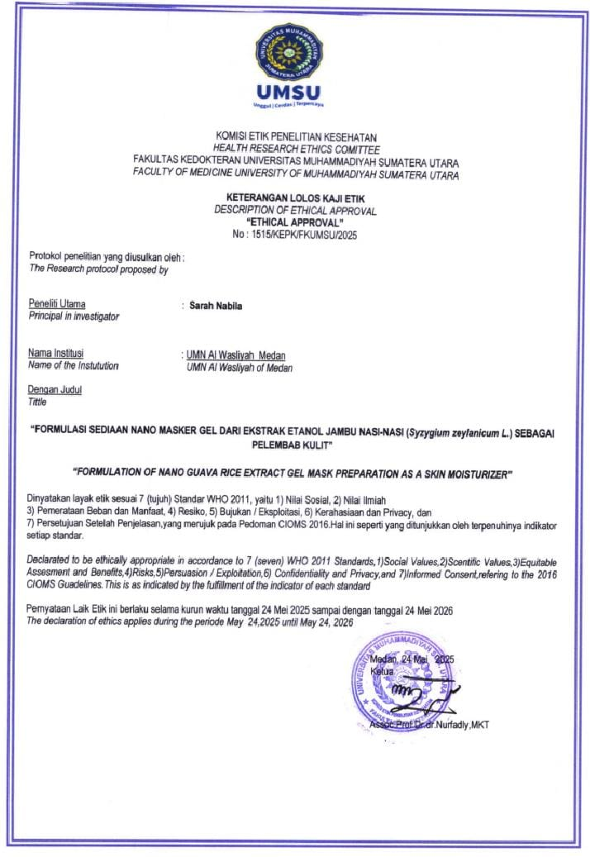

Lampiran 12. Surat Determinasi Tumbuhan
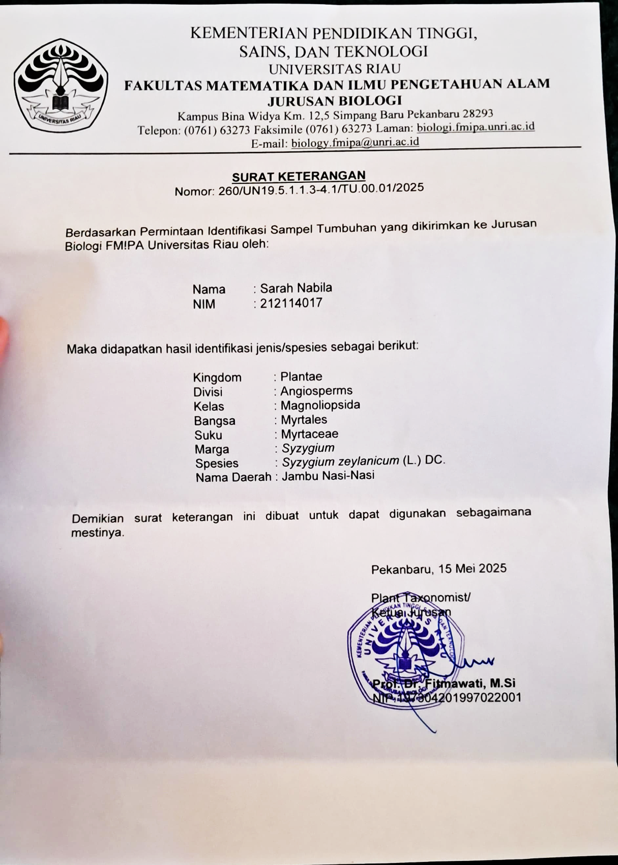

Lampiran 13. Surat Persetujuan Etik
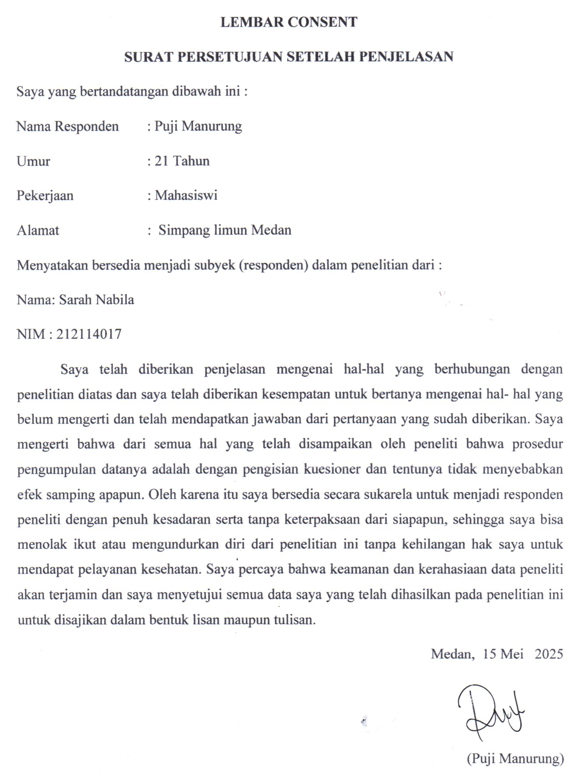

Lampiran 14. Kuesioner Uji Hedonik
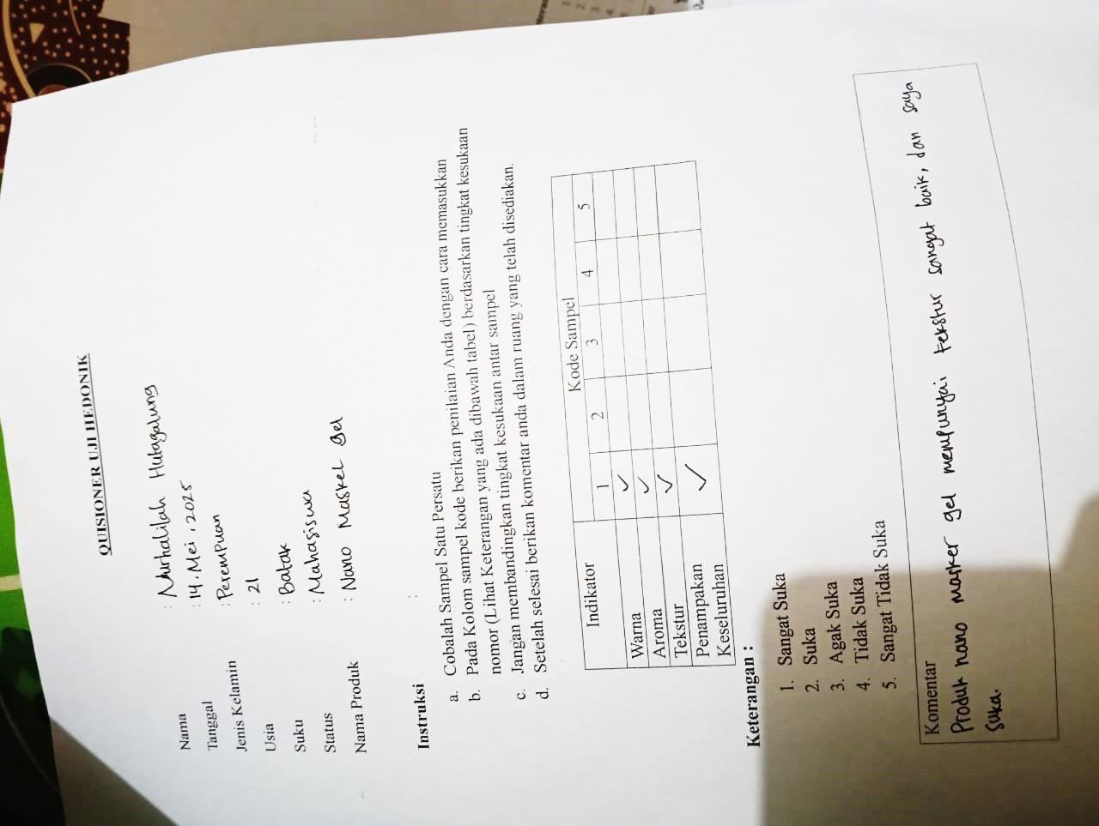

Lampiran 15. Pengolahan Simplisia
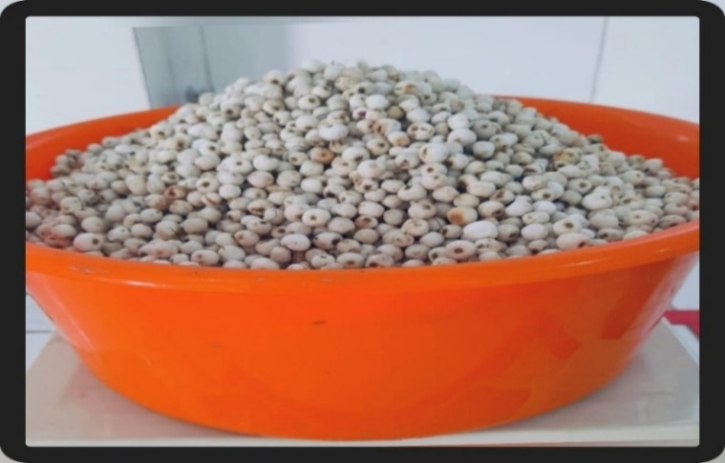
Buah Jambu Nasi-Nasi

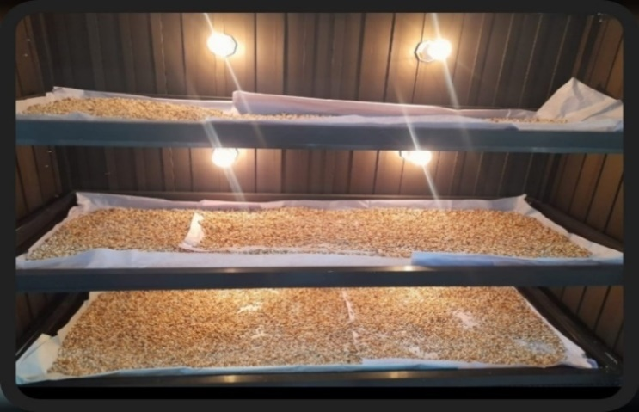
Proses Pengeringan Sampel

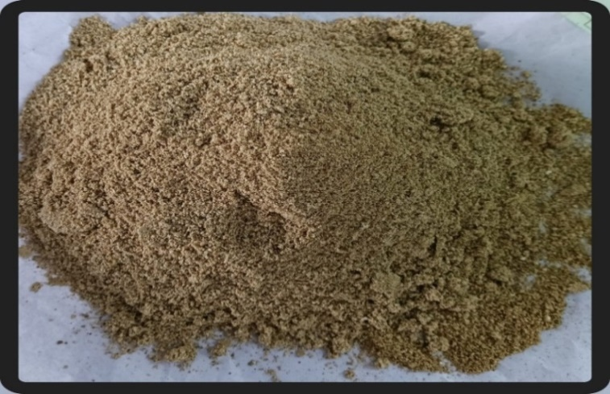
Serbuk Simplisia Jambu Nasi-Nasi

Lampiran 16. Karakterisasi Simplisia
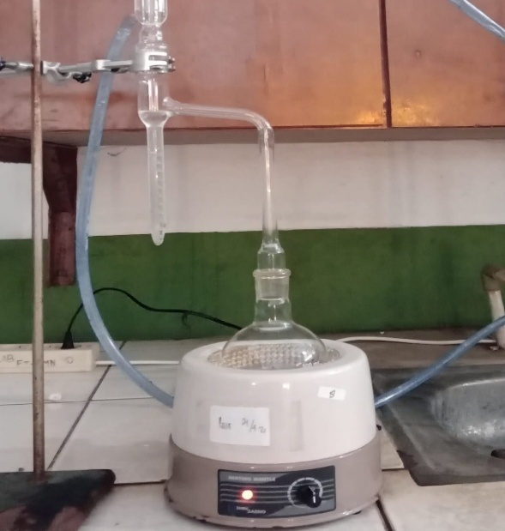
Penetapan Kadar Air

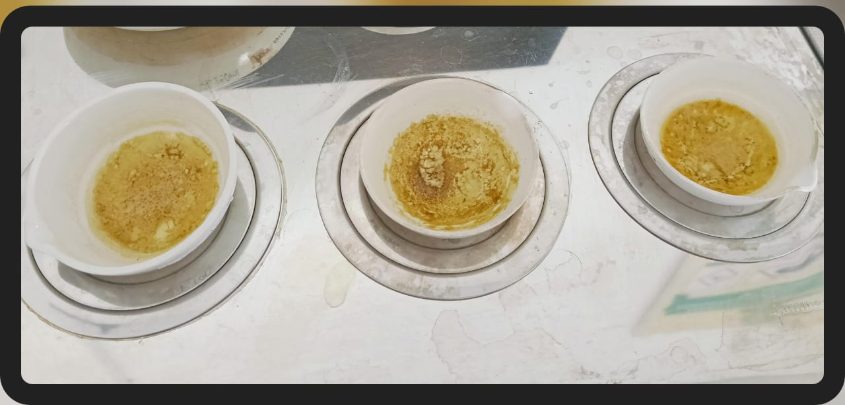
Penetapan Kadar Sari Larut Air

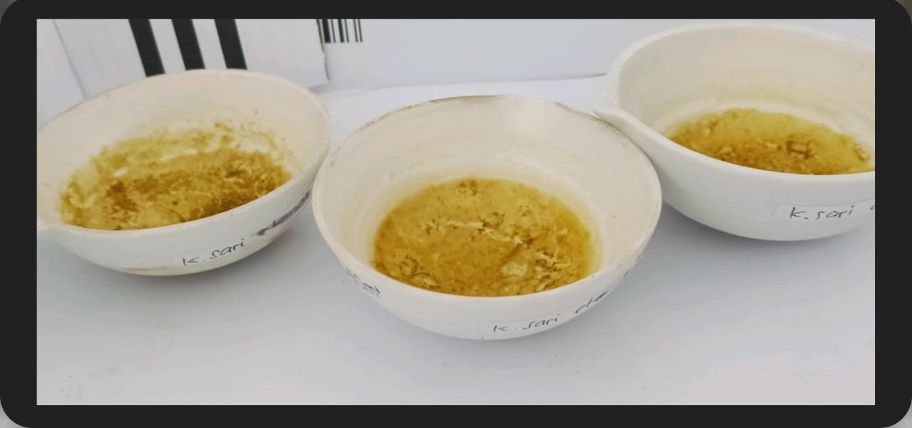
Penetapan Kadar Sari Larut Etanol
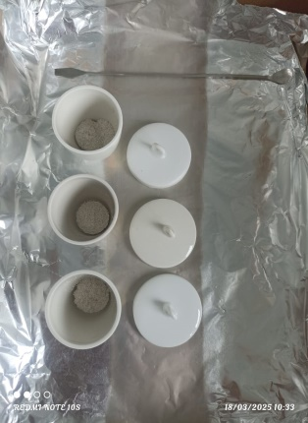
Kadar Abu Total

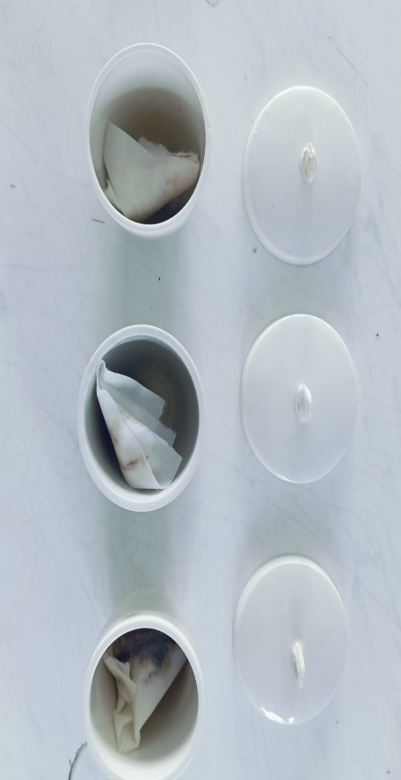
Kadar Abu Tidak Larut Asam

Lampiran 17. Proses Ekstraksi Ekstrak Etanol Buah Jambu Nasi-nasi
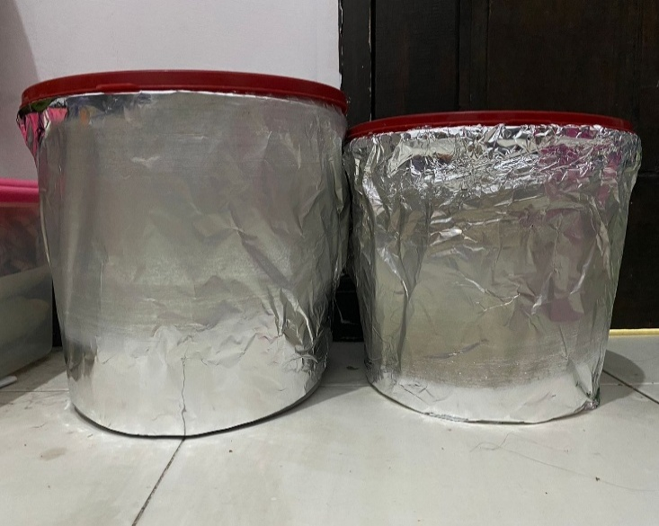
Proses Maserasi

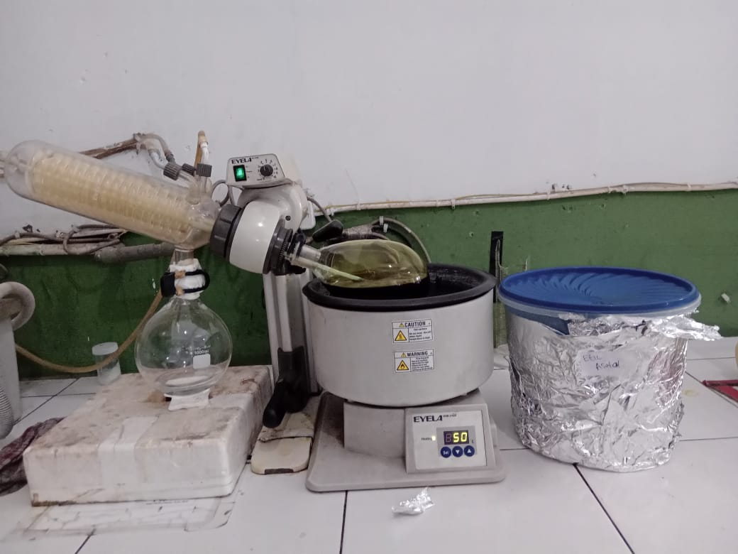
Proses Rotary Evaporator

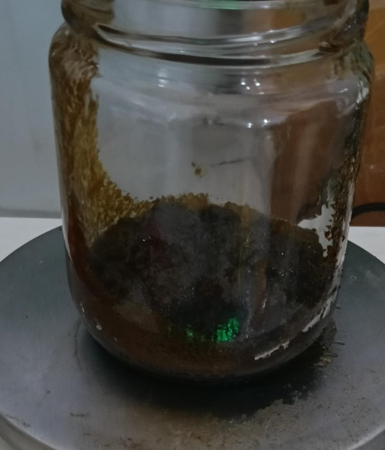
Ekstrak Kental Jambu Nasi-Nasi

Lampiran 18. Makroskopik Jambu Nasi-nasi
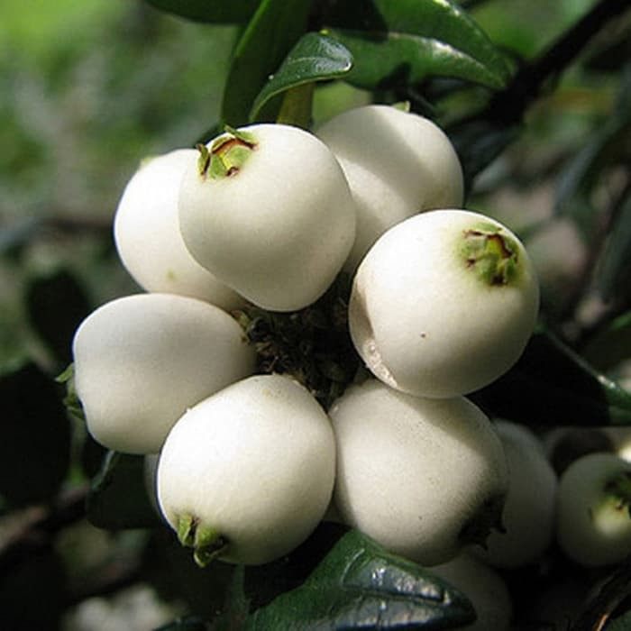
Buah Jambu Nasi-Nasi

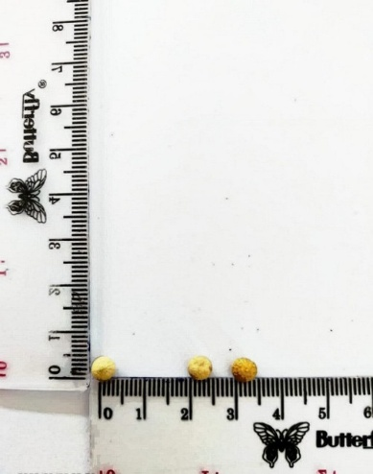
Panjang Buah Jambu Nasi-Nasi ± 3 cm
Lebar Buah Jambu Nasi-Nasi ± 4 cm

Lampiran 19. Mikroskopik Jambu Nasi-nasi
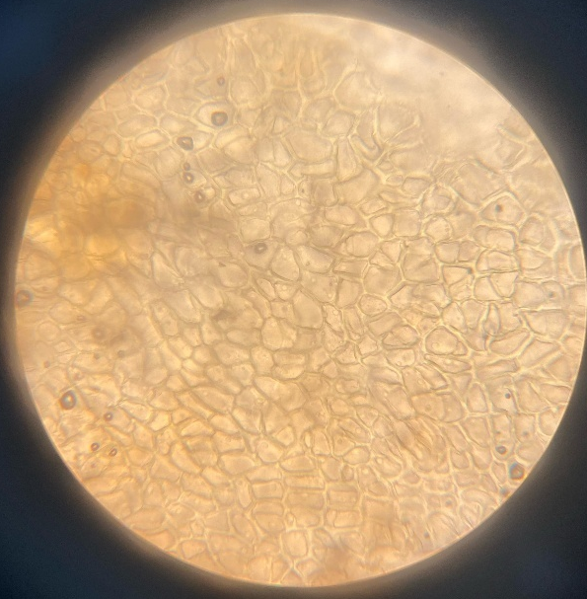

a

Keterangan :
a. Parenkim

Lampiran 20. Metabolit sekunder Ekstrak Etanol Jambu Nasi-Nasi (Syzygium zeylanicum

Golongan Senyawa | Serbuk | Ekstrak Etanol
Alkaloid | 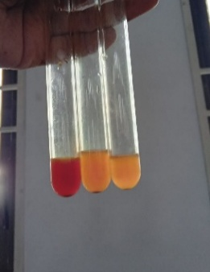 | 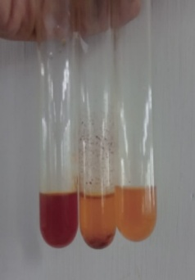
Flavonoid | 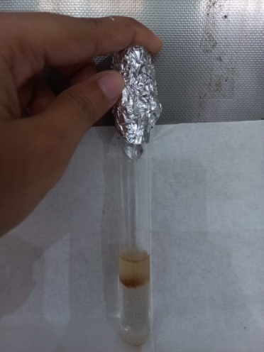 | 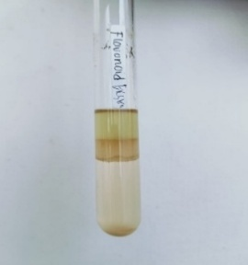
Saponin | 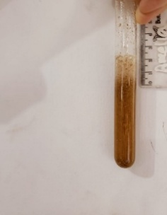 | 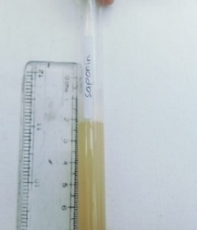
Tanin | 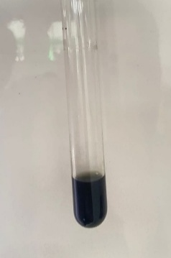 | 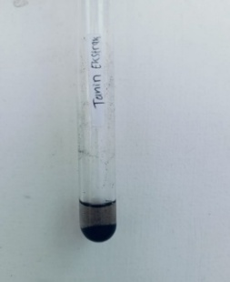

Lampiran 20. (Lanjutan)
Steroid/Triterpenoid | 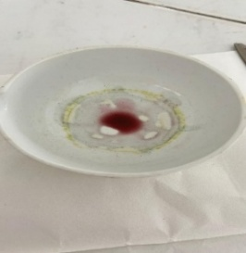 | 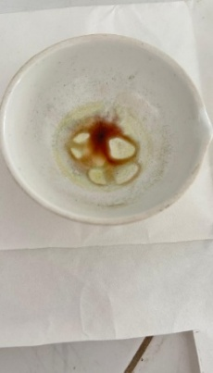
Glikosida | 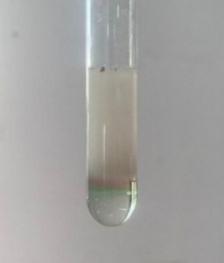 | 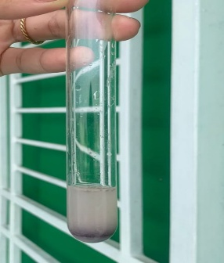

Lampiran 21. Penentuan Panjang gelombang dan Operating Time DPPH
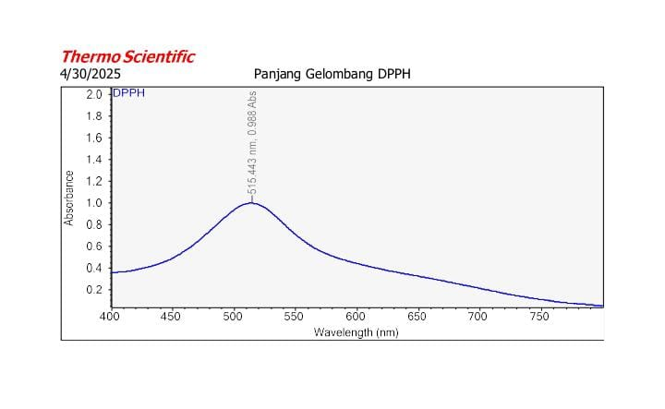
Panjang gelombang DPPH

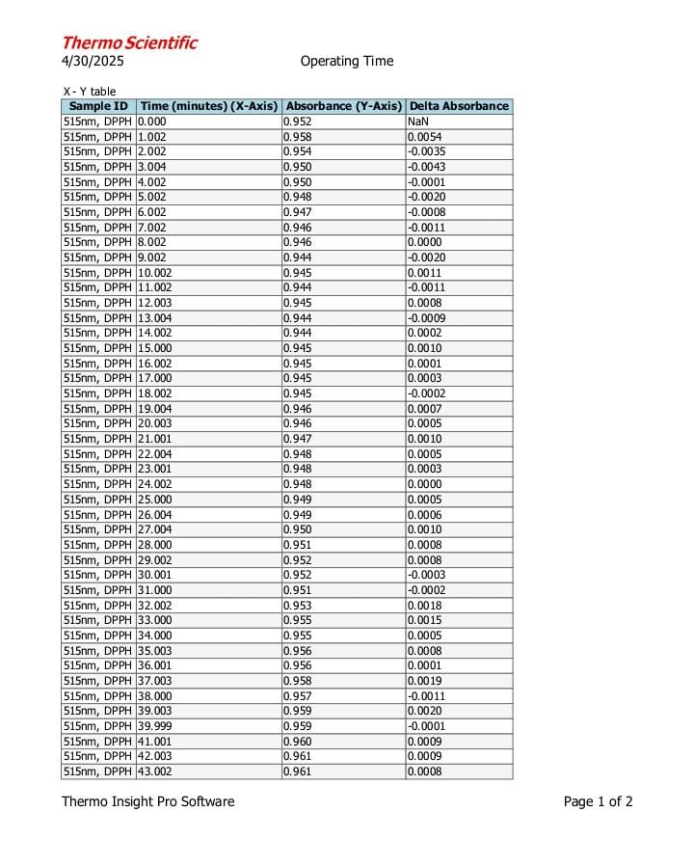
Operating Time DPPH

Lampiran 22. Aktivitas Antioksidan Ekstrak Etanol Buah Jambu Nasi-nasi

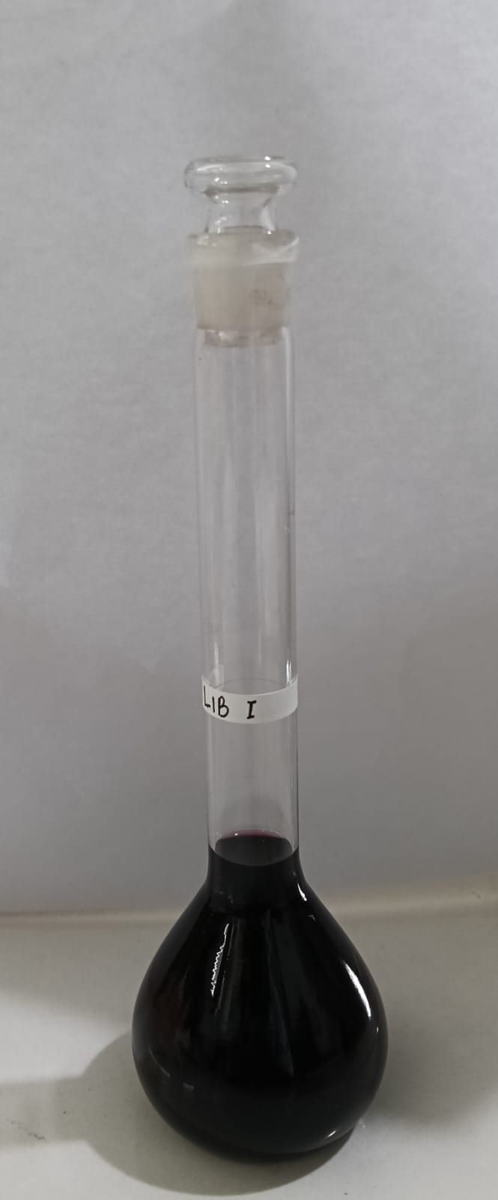
Larutan Induk Baku DPPH

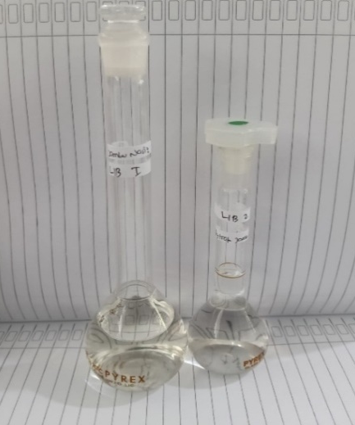
LIB1 dan LIB2

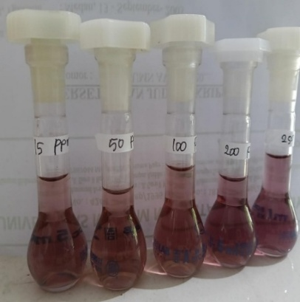
Larutan ekstrak berbagai konsentrasi

Lampiran 23. Penentuan Aktivitas antioksidan Asam Askorbat

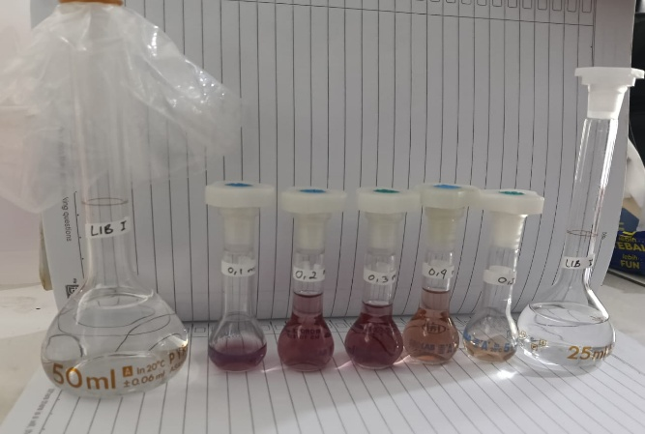
Konsentrasi Asam Askorbat

Lampiran 24. Pengujian Organoleptis
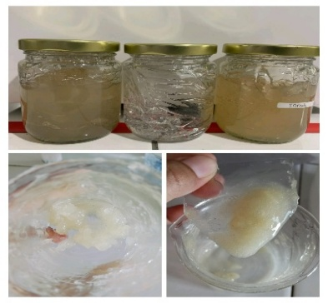
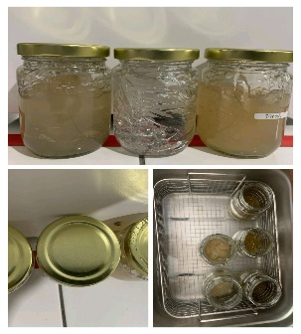
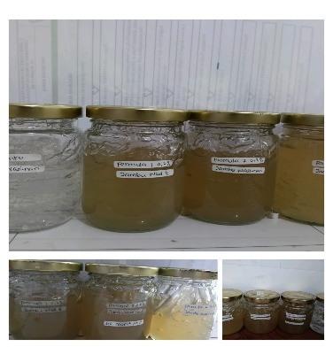

Lampiran 25. Pengujian pH Minggu 0 dan Minggu 8

Minggu 0
Formula (g) | Replikasi 1 | Replikasi 2 | Replikasi 3
F0 | 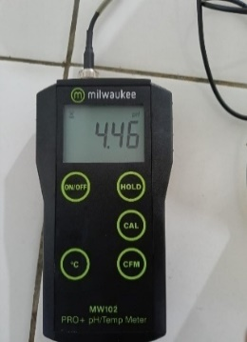 | 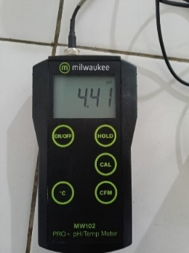 | 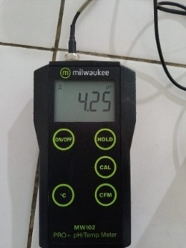
F1 0,2 | 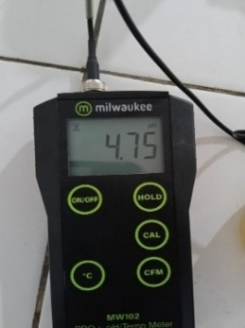 | 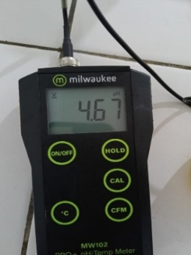 | 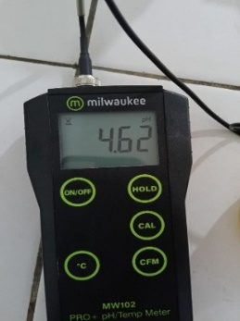
F3 0,3 | 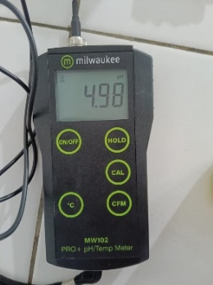 | 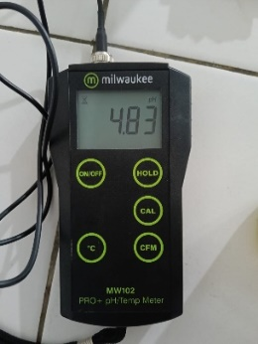 | 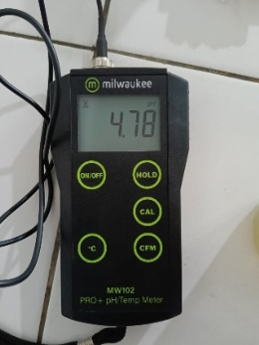
F3 0,4 | 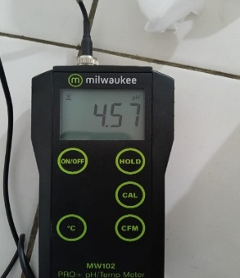 | 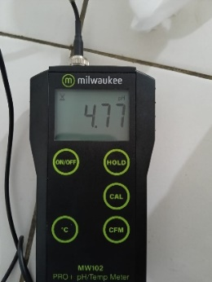 | 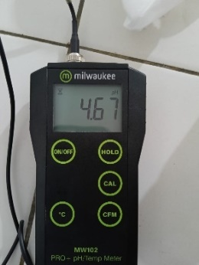

Lampiran 25. (Lanjutan)
Minggu 8
Formula (g) | Replikasi 1 | Replikasi 2 | Replikasi 3
F0 | 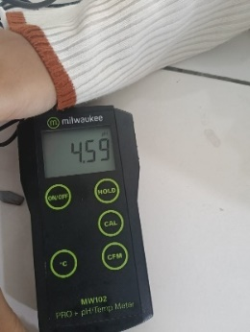 | 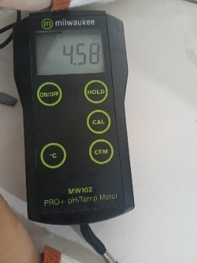 | 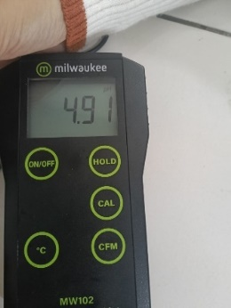
F1 0,2 | 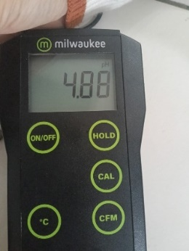 | 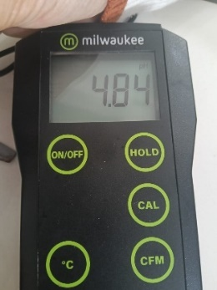 | 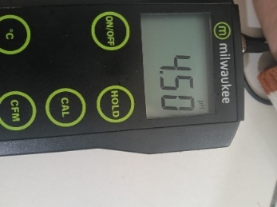
F2 0,3 | 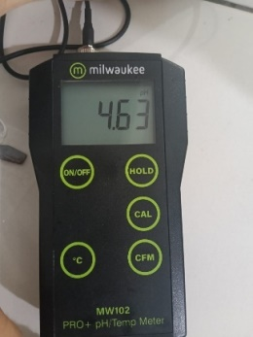 | 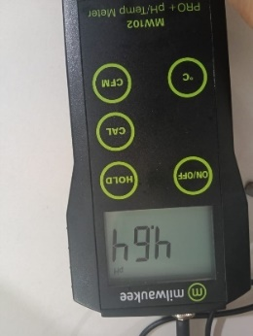 | 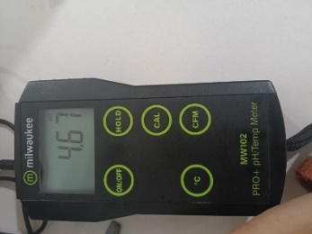
F3 0,4 | 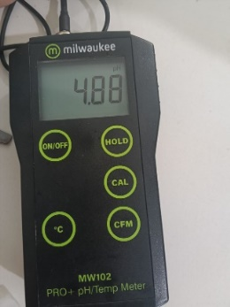 | 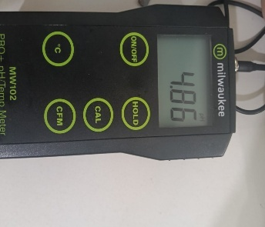 | 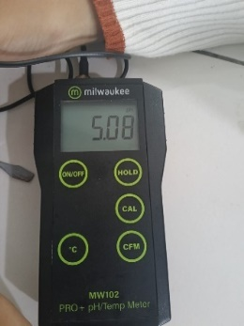

Lampiran 26. Pengujian Viskositas

Minggu 0
Formula (g) | Replikasi 1 | Replikasi 2 | Replikasi 3
F0 | 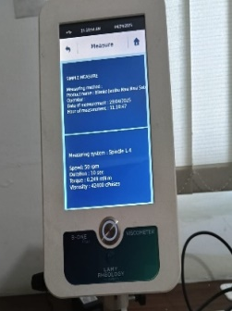 | 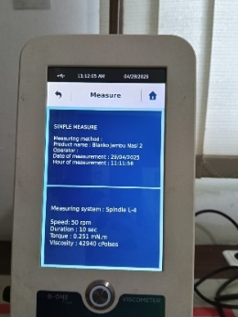 | 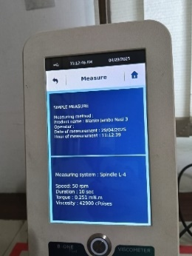
F1 0,2 | 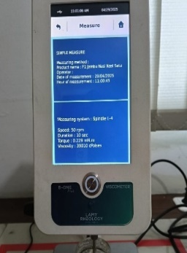 | 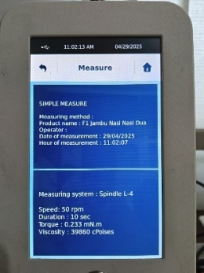 | 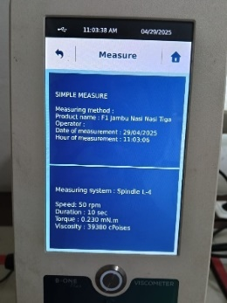
F2 0,3 | 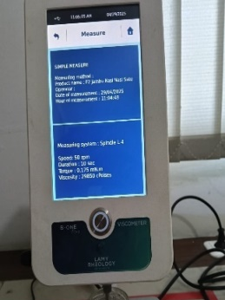 | 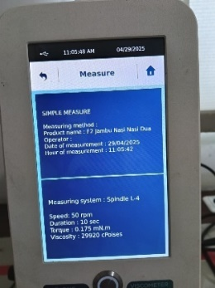 | 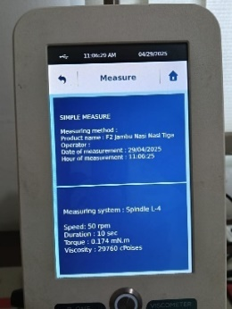
F3 0,4 | 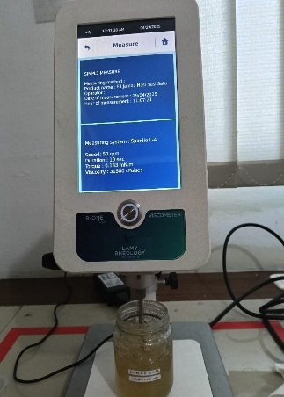 | 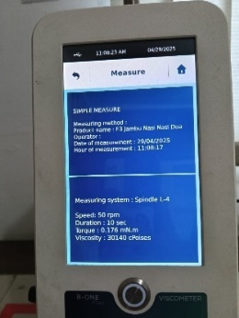 | 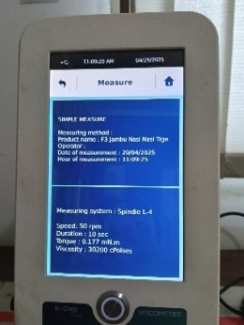

Lampiran 26. (Lanjutan)

Minggu 8
Formula (g) | Replikasi 1 | Replikasi 2 | Replikasi 3
F0 | 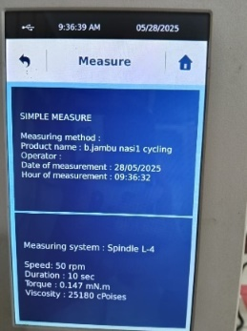 | 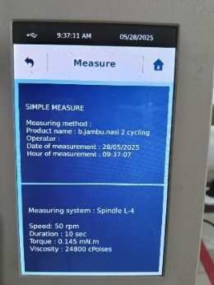 | 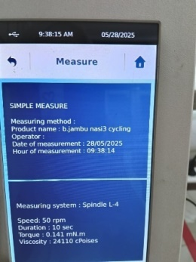
F1 0,2 | 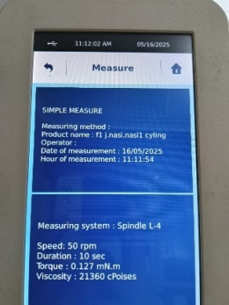 | 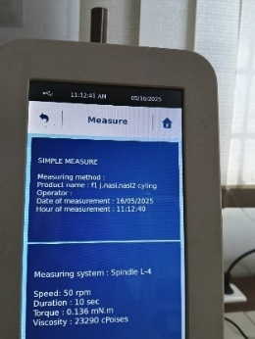 | 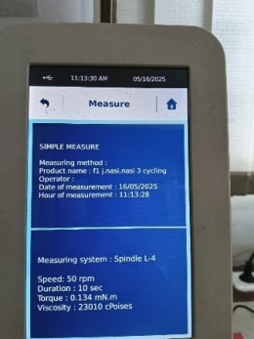
F2 0,3 | 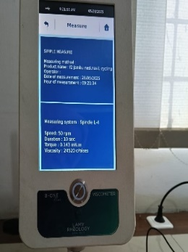 | 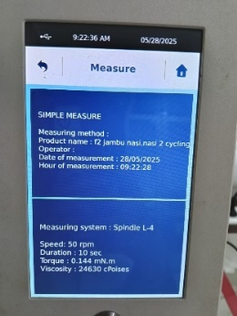 | 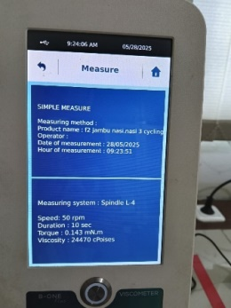
F3 0,4 | 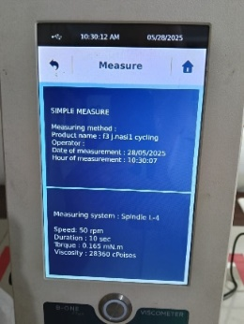 | 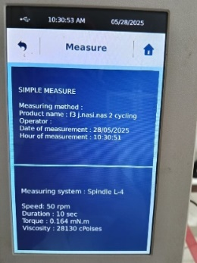 | 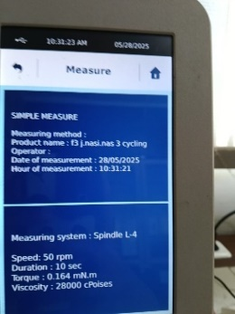

Lampiran 27. Stabilitas pada suhu kamar
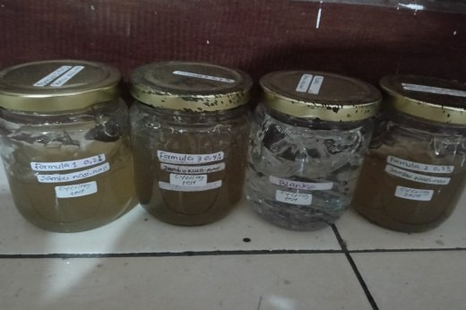Minggu 1 | 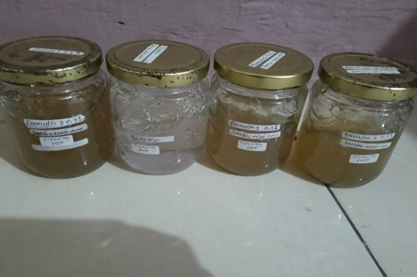Minggu 2
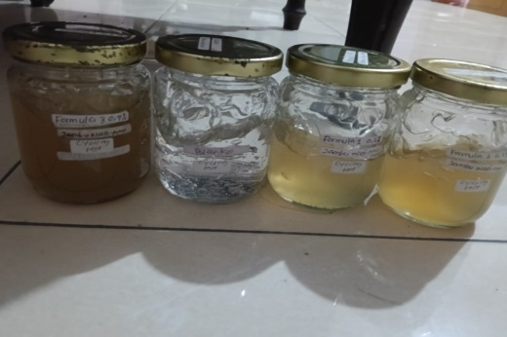 Minggu 3 | 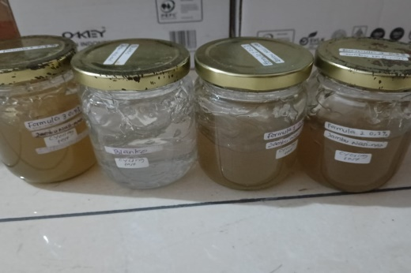Minggu 4
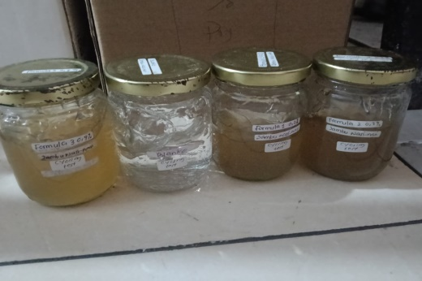Minggu 5 | 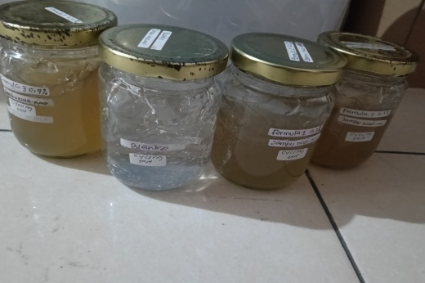Minggu 6
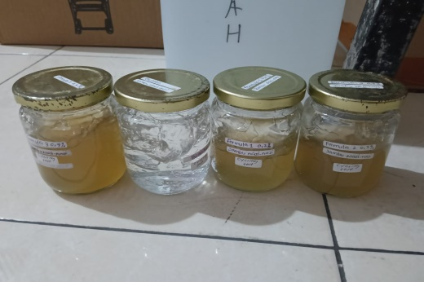Minggu 7 | 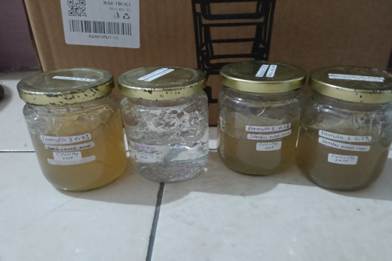Minggu 8

Lampiran 28. Cycling test
Siklus 1 | 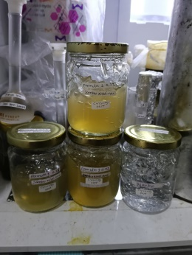 | 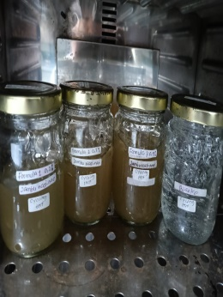
Siklus 2 | 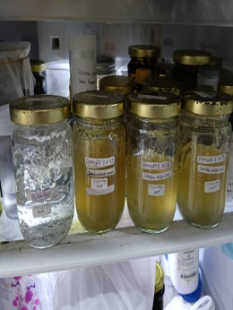 | 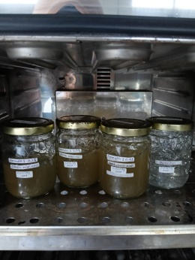
Siklus 3 | 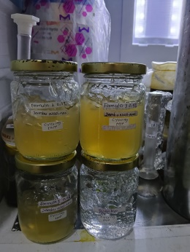 | 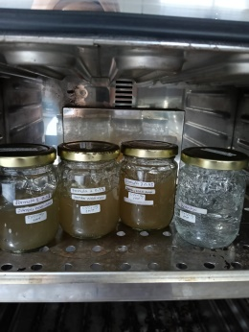
Siklus 4 | 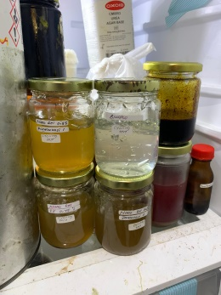 | 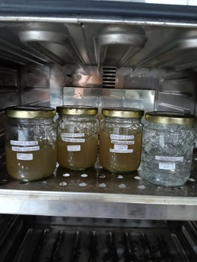
Siklus 5 | 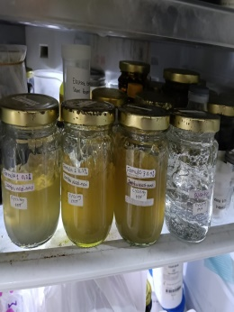 | 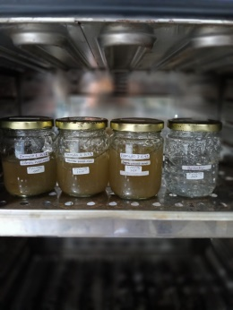
Siklus 6 | 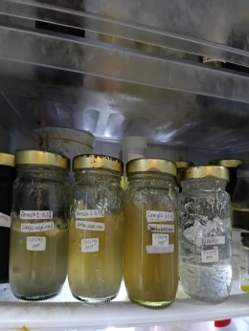 | 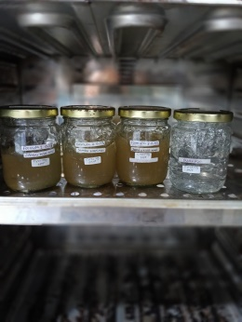

Lampiran 29. Pengujian Daya Sebar

Minggu 0
Formula (g) | Replikasi 1 | Replikasi 2 | Replikasi 3
F0 | 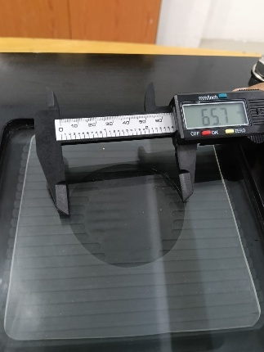 | 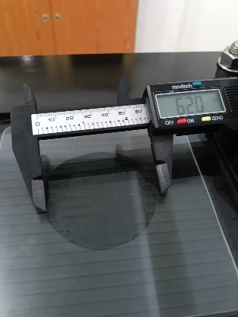 | 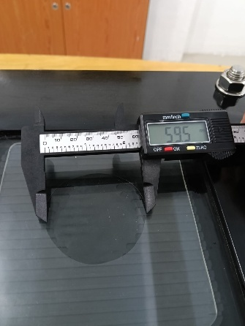
F1 0,2 | 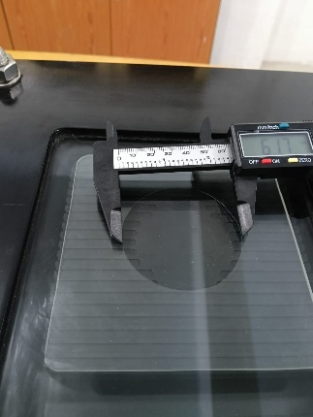 | 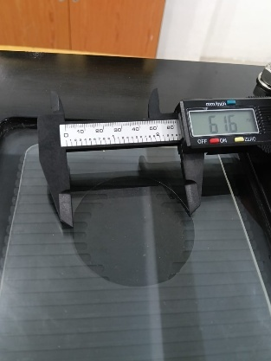 | 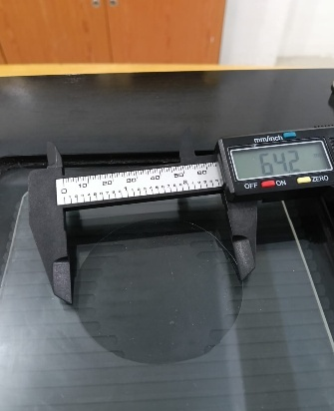
F2 0,3 | 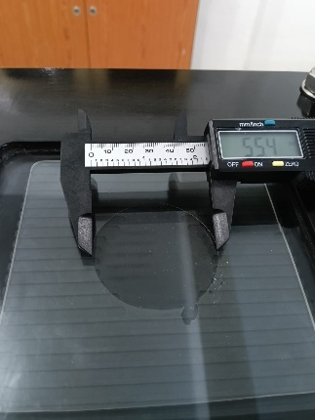 | 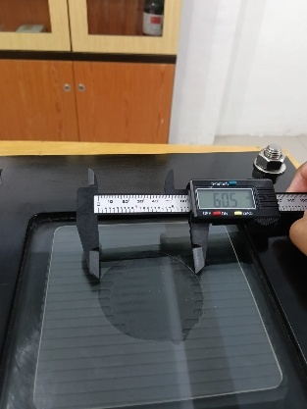 | 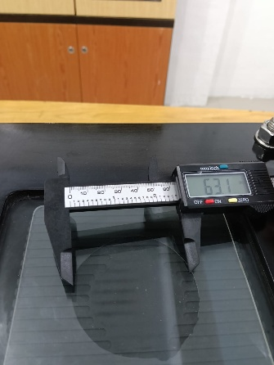
F3 0,4 | 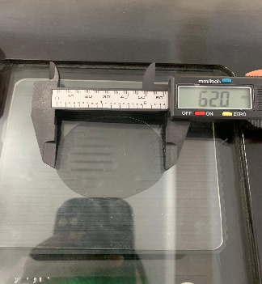 | 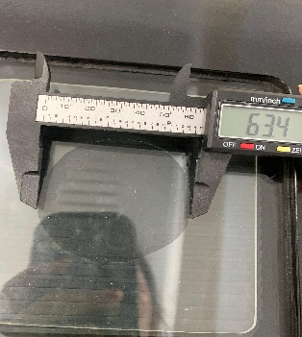 | 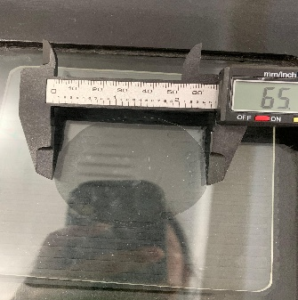

Lampiran 29. (Lanjutan)

Minggu 8
Formula (g) | Replikasi 1 | Replikasi 2 | Replikasi 3
F0 | 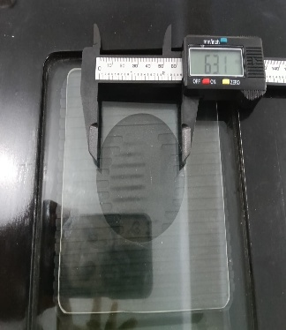 | 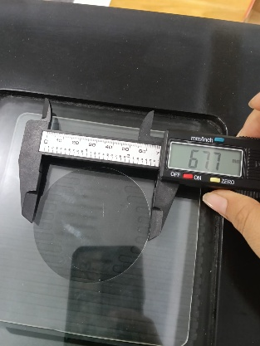 | 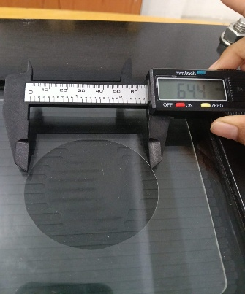
F1 0,2 | 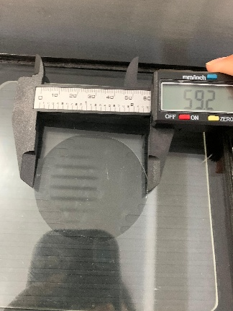 | 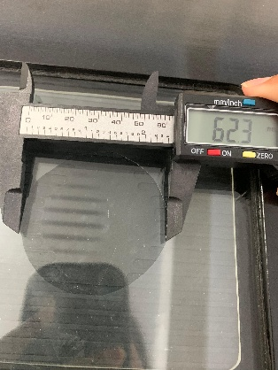 | 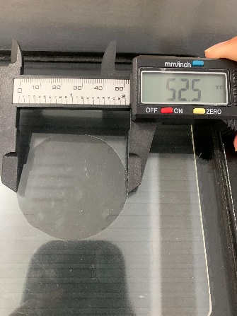
F2 0,3 | 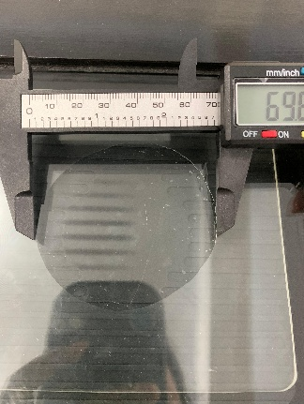 | 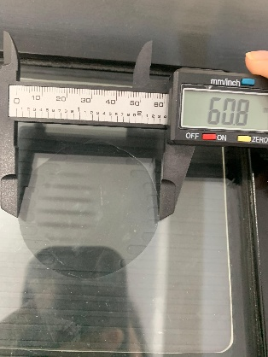 | 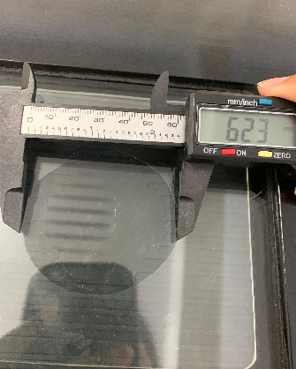
F3 0,4 | 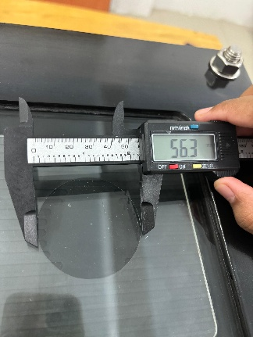 | 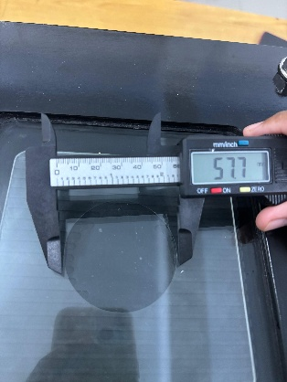 | 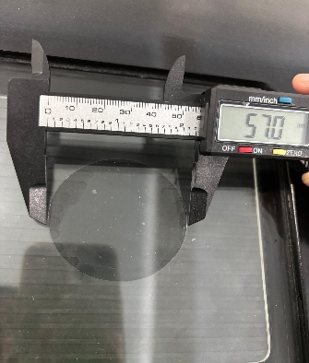

Lampiran 30. Pengujian Daya Lekat

Minggu 0
Formula (g) | Replikasi 1 | Replikasi 2 | Replikasi 3
F0 | 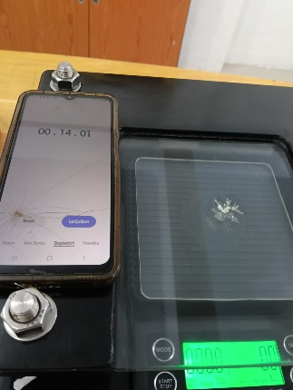 | 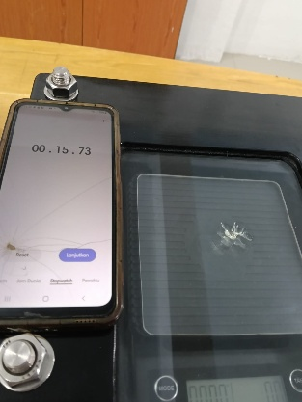 | 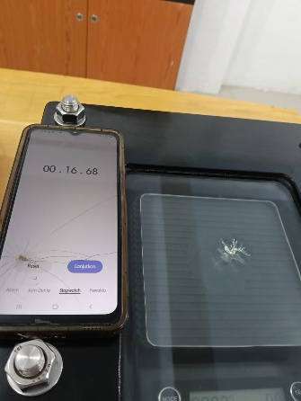
F1 0,2 | 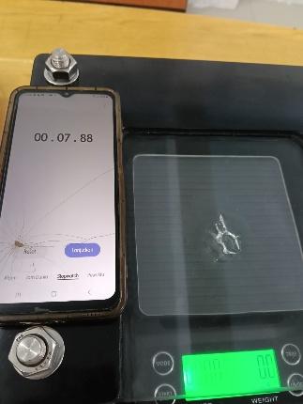 | 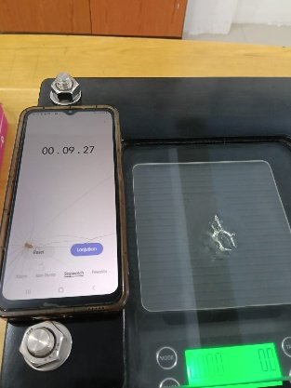 | 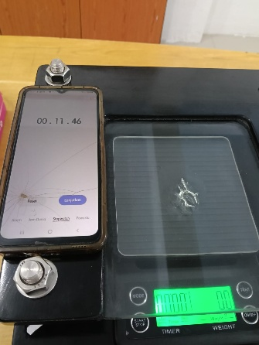
F2 0,3 | 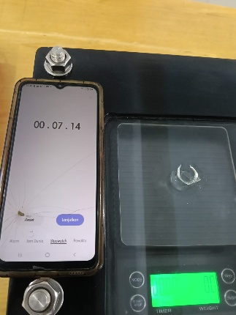 | 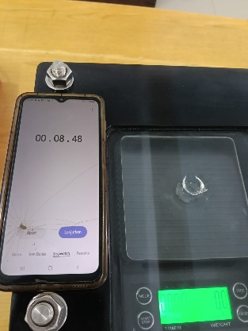 | 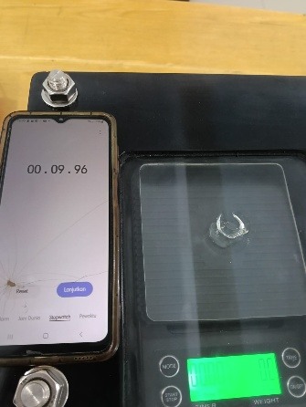
F3 0,4 | 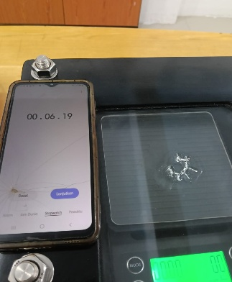 | 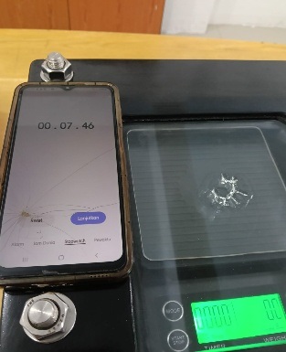 | 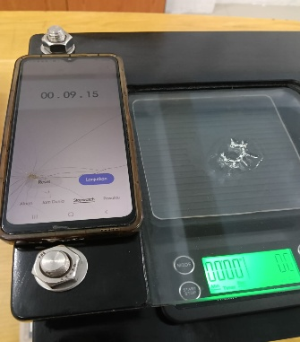

Lampiran 30. (Lanjutan)

Minggu 8
Formula (g) | Replikasi 1 | Replikasi 2 | Replikasi 3
F0 | 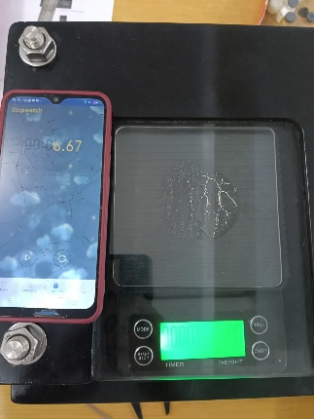 | 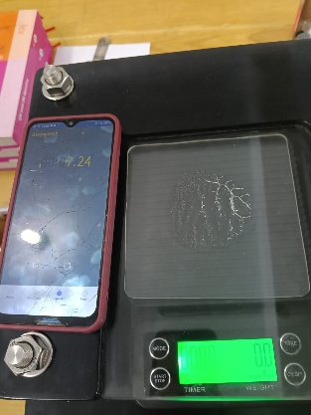 | 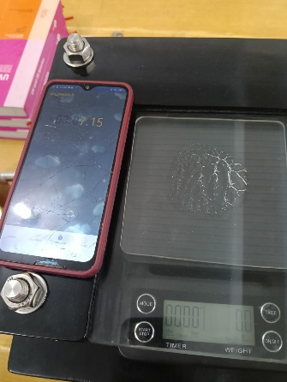
F1 0,2 | 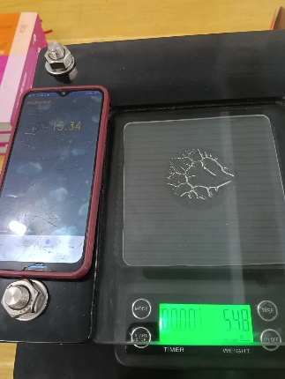 | 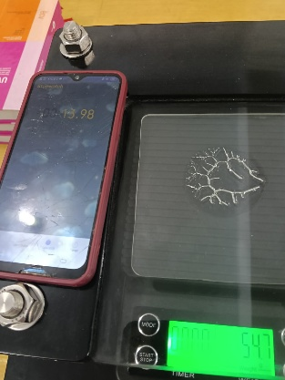 | 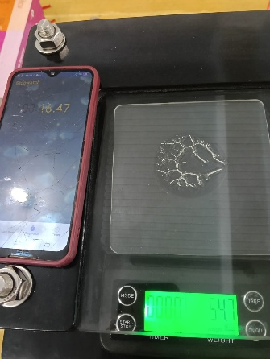
F2 0,3 | 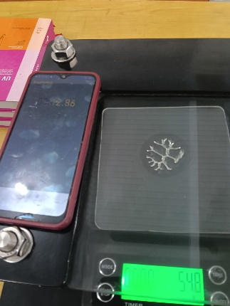 | 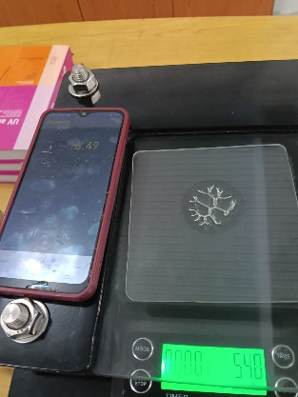 | 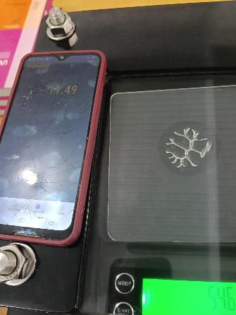
F3 0,4 | 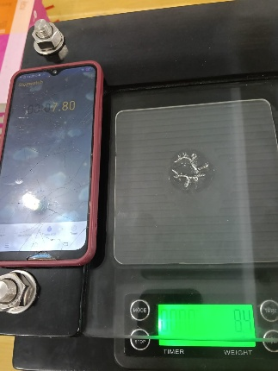 | 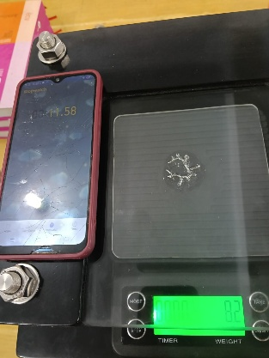 | 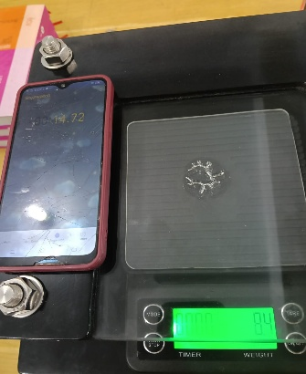

Lampiran 31. Pengujian Homogenitas
Formula (g) | Replikasi 1 | Replikasi 2 | Replikasi 3
F0 | 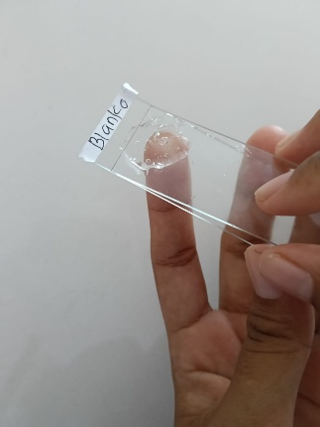 | 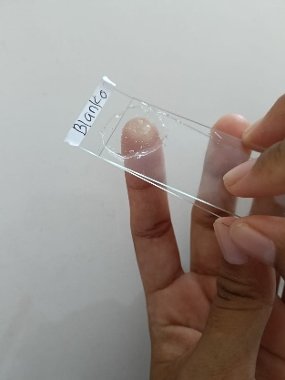 | 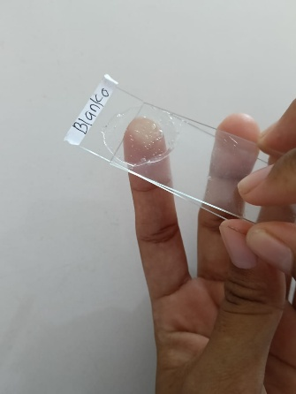
F1 0,2 | 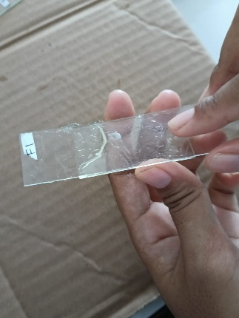 | 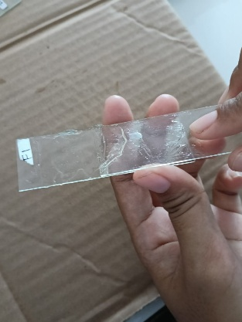 | 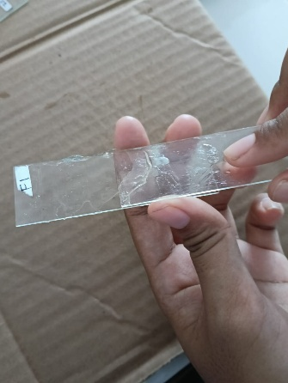
F2 0,3 | 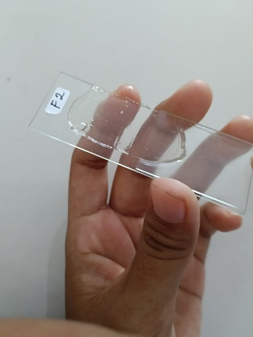 | 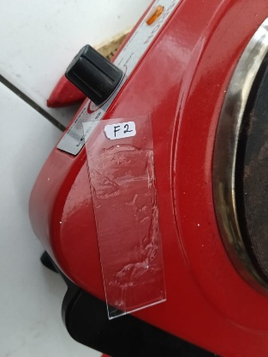 | 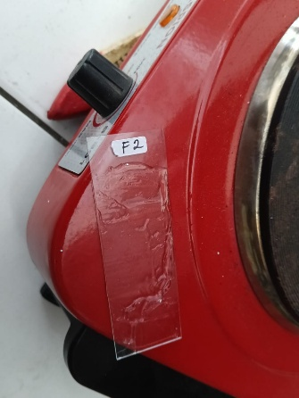
F3 0,4 | 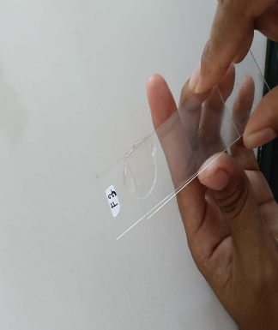 | 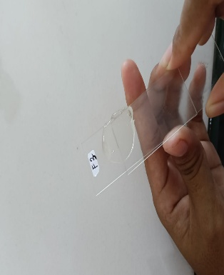 | 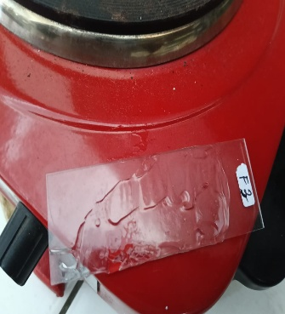

Lampiran 32. Pengujian Ukuran partikel
Formula (g) | Hasil Pengamatan
Formula (g) | Minggu 0 | Minggu 8
F0 | 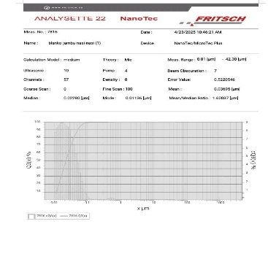 | 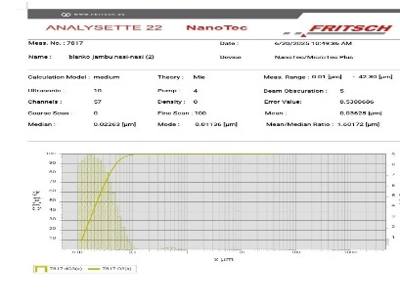
F1 | 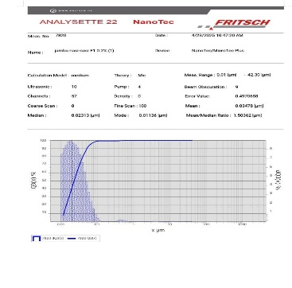 | 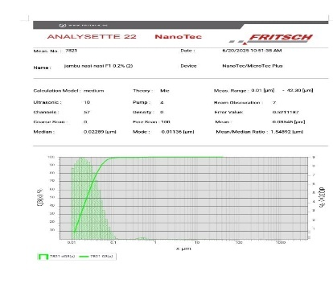
F2 | 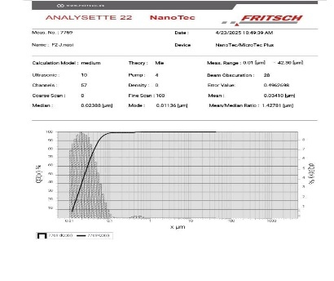 | 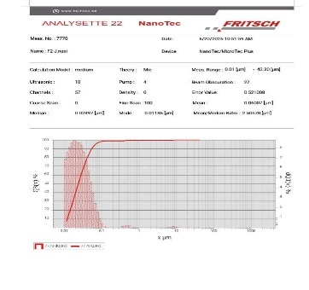
F3 | 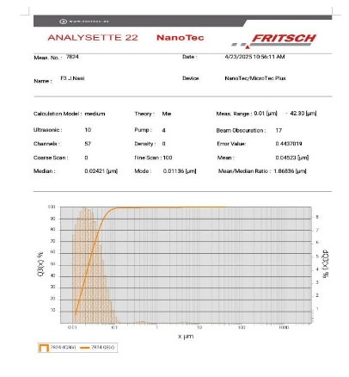 | 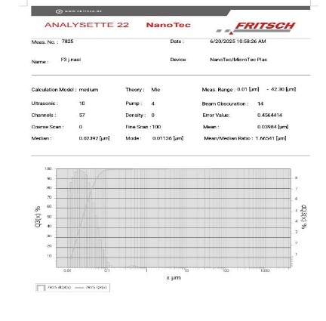

Lampiran 33. Pengujian Kadar Air (Moisture)
Formula | Minggu 0 | Minggu 1 | Minggu 2 | Minggu 3 | Minggu 4
Blanko | 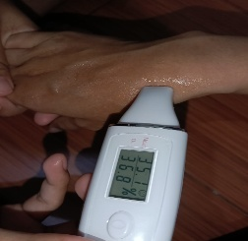 | 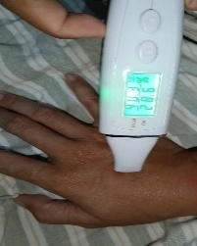 | 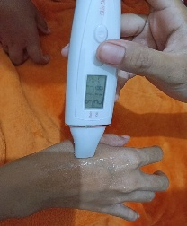 | 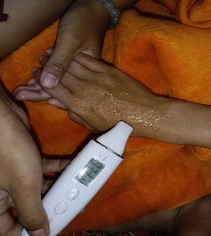 | 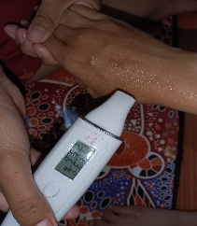
Blanko | Relawan 1
Blanko | 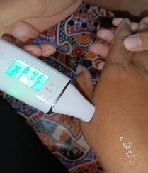 | 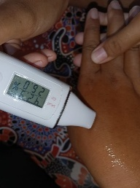 | 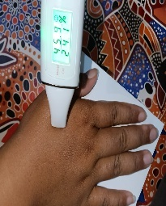 | 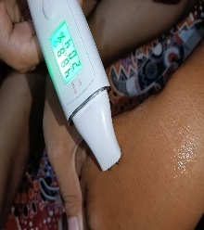 | 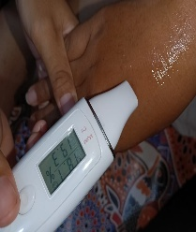
Blanko | Relawan 2
Blanko | 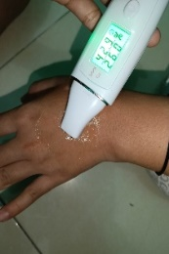 | 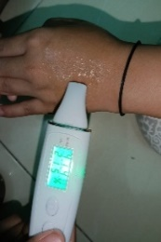 | 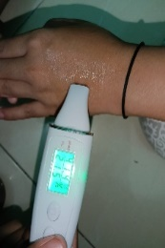 | 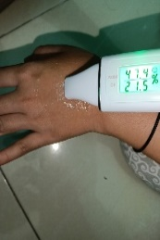 | 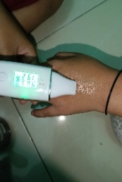
Blanko | Relawan 3
F1 | 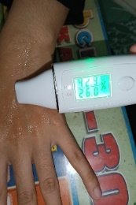 | 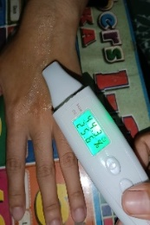 | 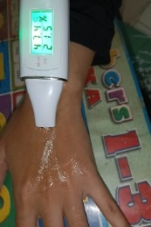 | 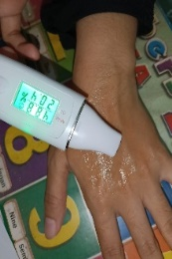 | 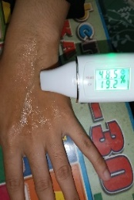
F1 | Relawan 4
F1 | 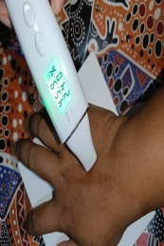 | 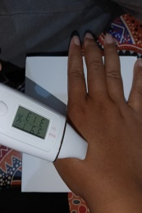 | 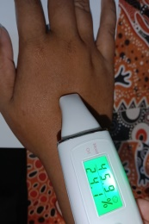 | 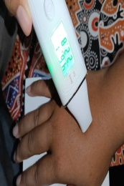 | 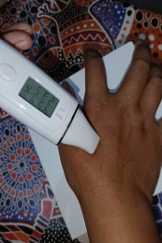
F1 | Relawan 5
F1 | 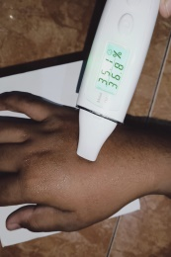 | 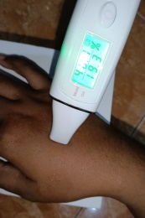 | 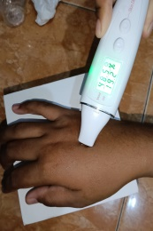 |  | 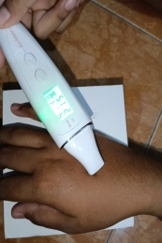
F1 | Relawan 6
F2 | 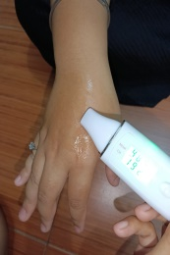 | 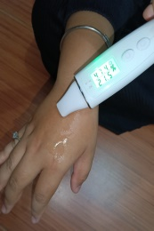 | 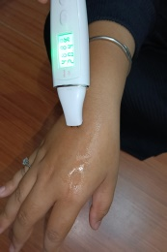 | 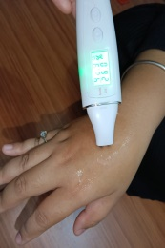 | 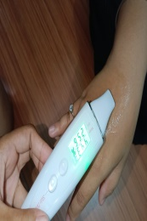
F2 | Relawan 7
F2 | 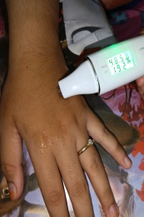 | 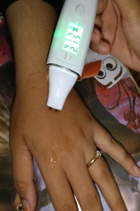 | 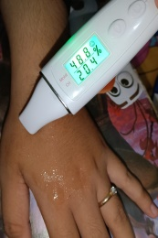 | 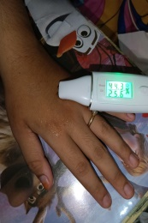 | 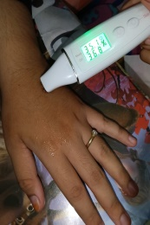
F2 | Relawan 8
F2 | 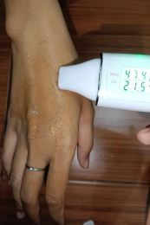 | 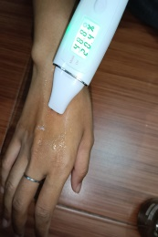 | 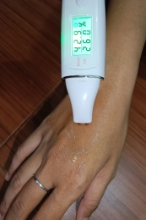 | 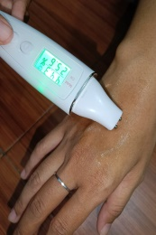 | 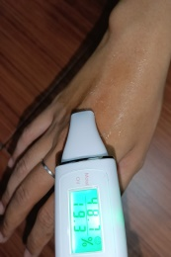
F2 | Relawan 9
F3 | 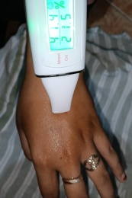 | 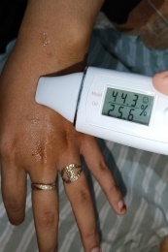 | 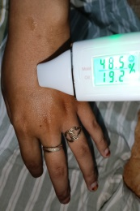 | 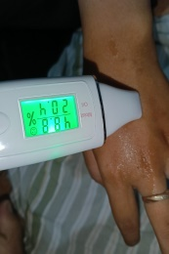 | 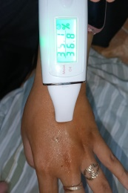
F3 | Relawan 10
F3 | 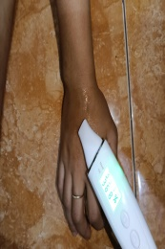 | 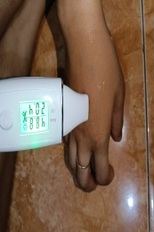 | 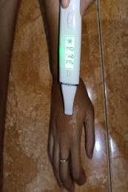 | 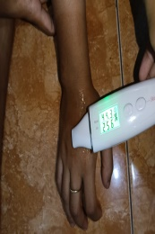 | 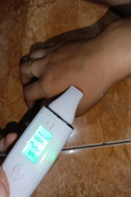
F3 | Relawan 11
F3 | 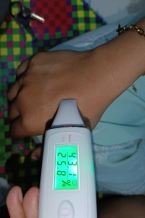 | 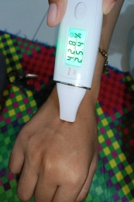 | 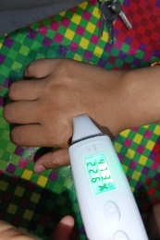 | 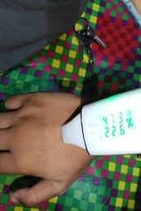 | 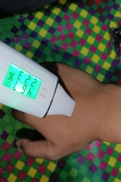
F3 | Relawan 12
Merk Dagang (Moisturize HNH) | 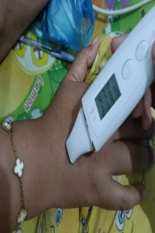 | 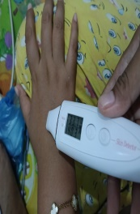 | 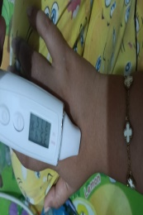 | 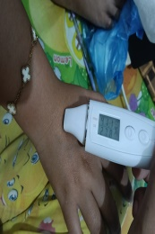 | 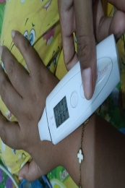
Merk Dagang (Moisturize HNH) | Relawan 13
Merk Dagang (Moisturize HNH) | 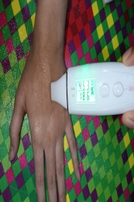 | 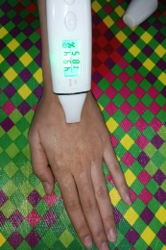 | 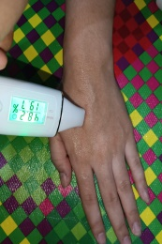 | 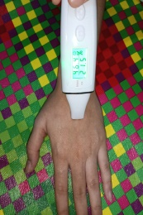 | 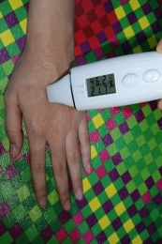
Merk Dagang (Moisturize HNH) | Relawan 14
Merk Dagang (Moisturize HNH) | 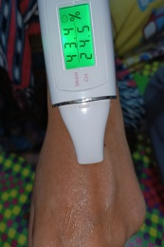 | 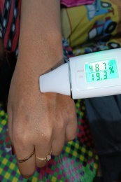 | 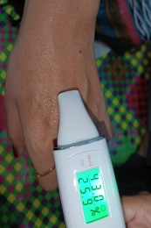 | 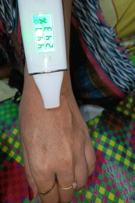 | 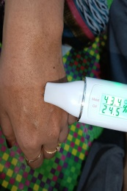
Merk Dagang (Moisturize HNH) | Relawan 15

Lampiran 34. Pengujian Iritasi Relawan
Relawan | Sebelum | Penempelan sediaaan | Setelah 30 menit
1 | 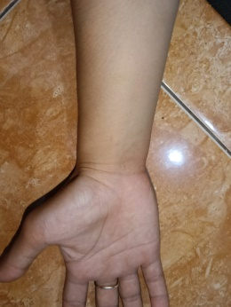 | 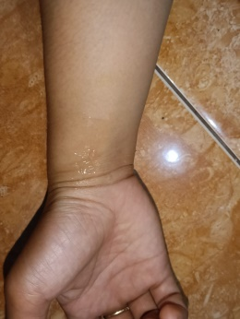 | 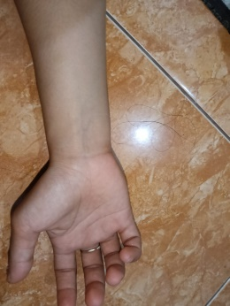
2 | 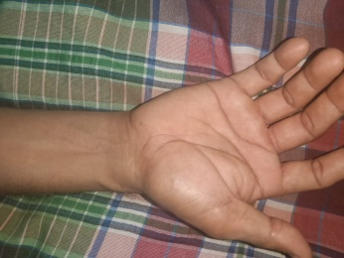 | 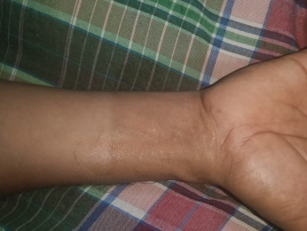 | 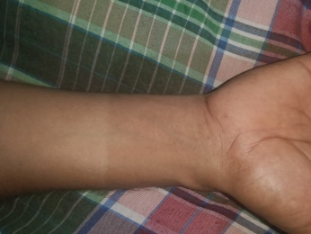
3 | 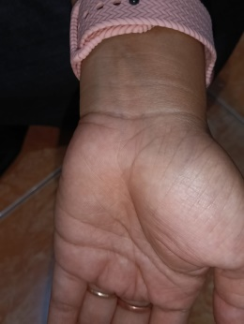 | 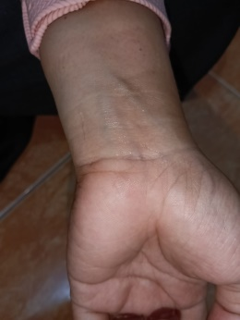 | 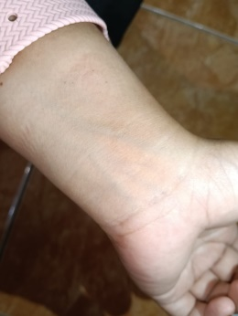
4 | 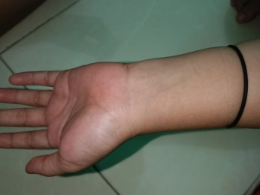 | 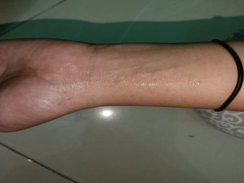 | 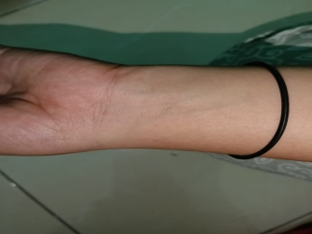
5 | 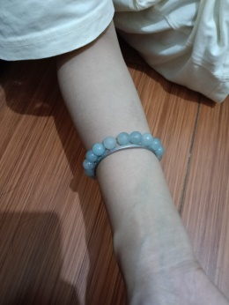 | 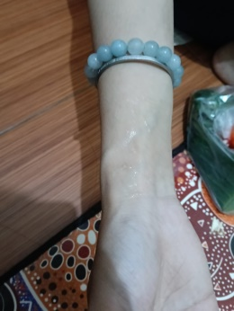 | 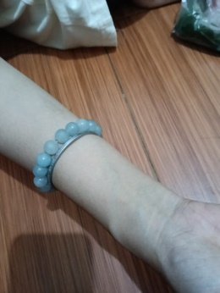
6 | 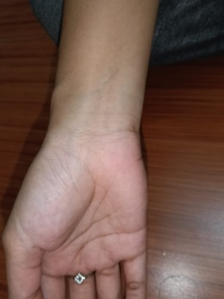 | 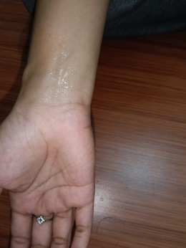 | 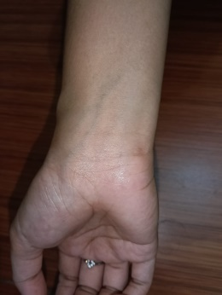
7 | 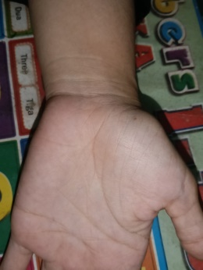 | 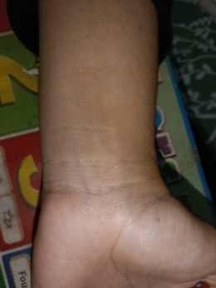 | 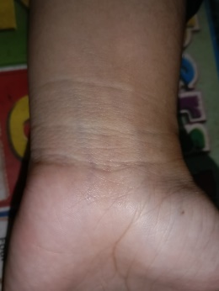
8 | 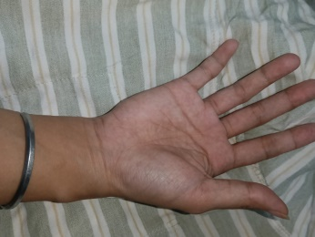 | 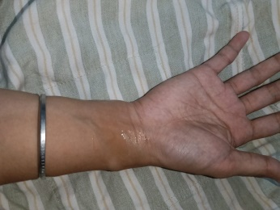 | 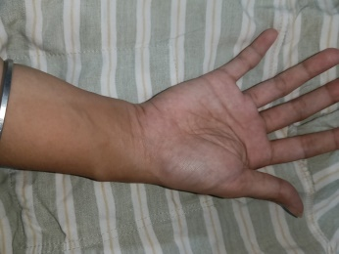
9 | 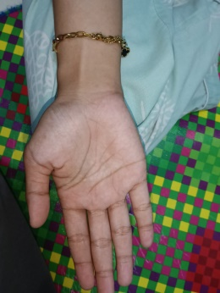 | 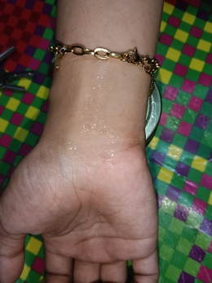 | 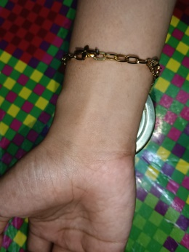
10 | 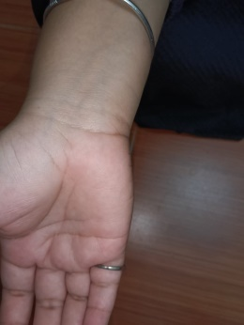 | 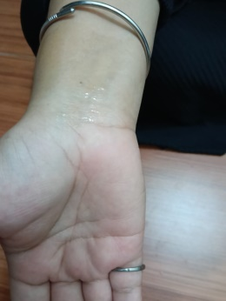 | 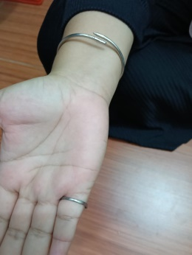
11 | 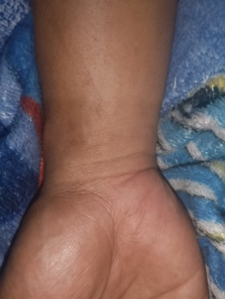 | 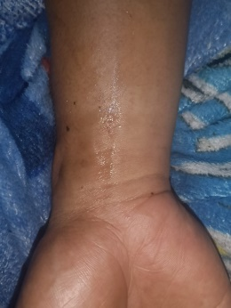 | 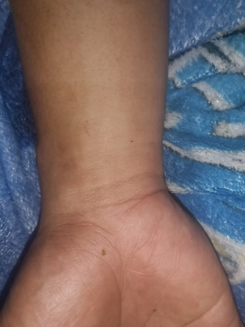
12 | 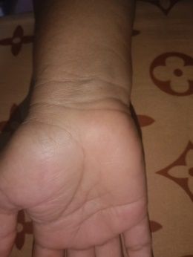 | 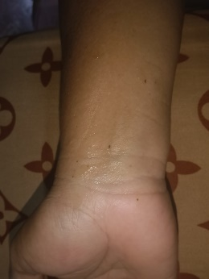 | 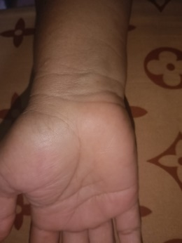
13 | 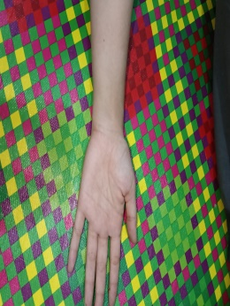 | 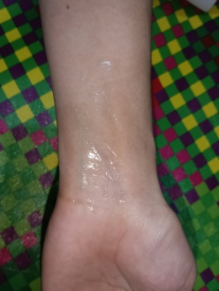 | 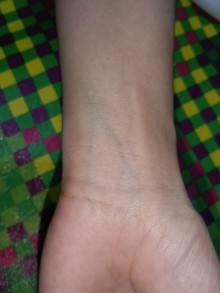
14 | 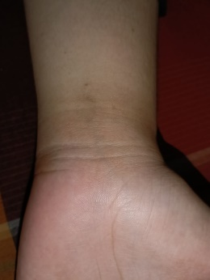 | 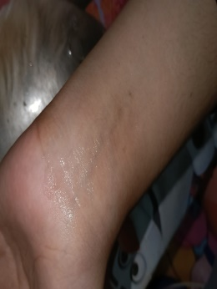 | 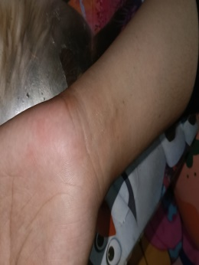
15 | 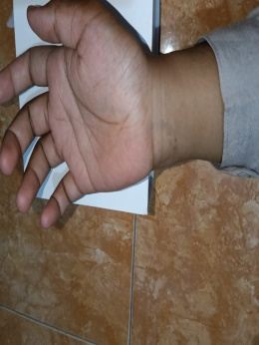 | 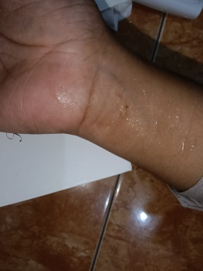 | 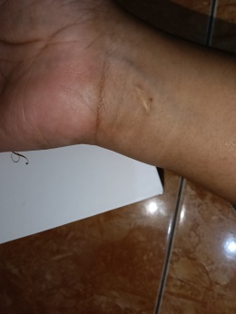

Lampiran 35. Perhitungan Karakterisasi Simplisia

1.Penetapan Kadar Air
$$\frac{\left(Volume akhir air-Volume awal air\right)}{Berat Sampel (gram)} x 100\%$$
Sampel I
Berat sampel : 5 gram
Volume I : 1,6 ml
Volume II : 1,8 ml
Kadar Air : $\frac{1,8 ml-1,6 ml}{5 gram}$ x 100%
= 4,0%
Sampel II
Berat sampel : 5 gram
Volume I : 1,8 ml
Volume II : 1,9 ml
Kadar Air : $\frac{1,9 ml-1,8 ml}{5 gram}$ x 100%
= 2,0%
Sampel III
Berat sampel : 5 gram
Volume I : 1,6 ml
Volume II : 1,8 ml
Kadar Air : $\frac{1,8 ml-1,6 ml}{5 gram}$ x 100%
= 4,0%
Kadar sari larut dalam air rata-rata : $\frac{4,0\% + 2,0\% +4,0\%}{3}$
: 3,33%
Kadar air pada buah jambu nasi-nasi yaitu 3,33% memenuhi syarat
<10% (MMI)

Lampiran 35. (Lanjutan)
2.Penetapan Kadar Sari Larut Air

% Kadar sari larut dalam air = $\frac{W2-W1 x FP}{W}$ x 100%
Keterangan:
W = bobot cuplikan (g)
W1 = bobot cawan kosong (g)
W2 = bobot cawan + cuplikan setelah dikeringkan (g)
FP = faktor pengenceran
Pengenceran= $\frac{100}{20}$ = 5
- Pengulangan I
W = 5 g
W1 = 28,6792 g
W2 = 29,0062 g
FP = 5
% Kadar sari larut dalam air = $\frac{29,0062 - 28,6792 x 5}{5 g}$ x 100%
= 32,7 %
- Pengulangan II
W = 5 g
W1 = 31,1298 g
W2 = 31,5134 g
FP = 5

Lampiran 35. (Lanjutan)
% Kadar sari larut dalam air = $\frac{31,5134 - 31,1298 x 5}{5 g}$ x 100%
= 38,36 %
- Pengulangan III
W = 5 g
W1 = 45,7679 g
W2 = 46,8912 g
FP = 5
% Kadar sari larut dalam air = $\frac{46,8912 - 45,7679x 5}{5 g}$ x 100%
= 112,33 %
% Rata-rata kadar sari larut dalam air = $\frac{ 32,7 \% + 38,36 \% +112,33\%}{3}$
= 61,13 %

3.Penetapan Kadar Sari Larut Etanol
% Kadar sari larut dalam etanol = $\frac{W2-W1 x FP}{W}$ x 100%
Keterangan:
W = bobot cuplikan (g)
W1 = bobot cawan kosong (g)
W2 = bobot cawan + cuplikan setelah dikeringkan (g)
FP = faktor pengenceran
Pengenceran= $\frac{100}{20}$ = 5

Lampiran 35. (Lanjutan)
- Pengulangan I
W = 5 g
W1 = 28,6652 g
W2 = 29,0673 g
FP = 5
% Kadar sari larut dalam etanol = $\frac{29,0673 - 28,6652 x 5}{5 g}$ x 100%
= 40,21 %
- Pengulangan II
W = 5 g
W1 = 31,1298 g
W2 = 31,4679g
FP = 5
% Kadar sari larut dalam etanol = $8\frac{31,4679 - 31,1298 x 5}{5 g}$ x 100%
= 33,81 %
- Pengulangan III
W = 5 g
W1 = 46,4867 g
W2 = 46,0645 g
FP = 5
% Kadar sari larut dalam etanol = $\frac{46,4867 - 46,0645 x 5}{5}$ x 100%
= 42,22 %

Lampiran 35. (Lanjutan)
% Rata-rata kadar sari larut dalam etanol = $\frac{40,21 \% +33,81\% + 42,22 \%}{3}$
= 38, 74 %
4.Penetapan Kadar Abu Total
% Kadar Abu Total $=\frac{Berat Krus berisi-Berat Krus Kosong}{Berat Simplisia (gr)}X 100\%$
Sampel I
Berat sampel : 2 gram
Krus kosong : 46,2297 gram
Krus berisi : 46,3914 gram
= $\frac{46,3914 -46,2297 }{2 gram}$ x 100%
= 0,08 %

Sampel II
Berat sampel : 2 gram
Krus kosong : 43,3275 gram
Krus berisi : 44,5241 gram
= $\frac{44,5241 -43,3275 }{2 gram}$ x 100%
= 0,59 %
Sampel III
Berat sampel : 2 gram
Krus kosong : 37,6660 gram
Krus berisi : 39,1013 gram
= $\frac{39,1013-37,6660 }{2 gram}$ x 100%
= 0,71 %
Kadar abu total rata-rata : $\frac{0,08+0,59+0,71}{3}$
: 0,46 %
Kadar abu total pada buah jambu nasi-nasi yaitu 0,46 % memenuhi syarat karena >11 ,6%

Lampiran 35. (Lanjutan)
5.Penetapan Kadar Abu Tidak Larut Asam
% Kadar Abu Total $=\frac{Berat Krus berisi-Berat Krus Kosong}{Berat Simplisia (gr)}X 100\%$
Sampel I
Berat sampel : 2 gram
Krus kosong : 36,7659 gram
Krus berisi : 39,3668 gram
= $\frac{39,3668-36,7659}{2 gram}$ x 100%
= 2,6 %
Sampel II
Berat sampel : 2 gram
Krus kosong : 42,7689 gram
Krus berisi : 44,5272 gram
= $\frac{44,5272-42,7689}{2 gram}$ x 100%
= 1,75 %
Sampel III
Berat sampel : 2 gram
Krus kosong : 42,7689 gram
Krus berisi : 46,0361 gram
= $\frac{46,0361-44,6416}{2 gram}$ x 100%
= 1,39 %
Kadar abu total rata-rata : $\frac{2,6+1,75+1,39}{3}$
: 1,91%
Kadar abu tidak larut asam pada buah jambu nasi-nasi yaitu 1,91 % memenuhi syarat karena > 1%

Lampiran 36. Perhitungan Pengujian Kadar air Menggunakan Uji One Way Anova
Hasil Analisis Data Kadar Air
1. Minggu ke 0

Tests of Normality
 | Kolmogorov-Smirnovª |  |  | Shapiro-Wilk
 | Statistic | Df | Sig. | Statistic | Df | Sig.
Kadar_Air_Minggu_0 | .139 | 15 | .200* | .942 | 15 | .403
Formula | .153 | 15 | .200* | .902 | 15 | .103
*. This is a lower bound of the true significance.
a. Lilliefors Significance Correction

Test of Homogeneity of Variances
 |  | Levene Statistic | df1 | df2 | Sig.
Kadar_Air_Minggu_0 | Based on Mean | 3.610 | 4 | 10 | .145
Kadar_Air_Minggu_0 | Based on Median | .441 | 4 | 10 | .776
Kadar_Air_Minggu_0 | Based on Median and with adjusted df | .441 | 4 | 6.339 | .776
Kadar_Air_Minggu_0 | Based on trimmed mean | 3.096 | 4 | 10 | .067

ANOVA
Kadar_Air_Minggu_0
 | Sum of Squares | Df | Mean Square | F | Sig.
Between Groups | 4.933 | 4 | 1.233 | .149 | .009
Within Groups | 82.667 | 10 | 8.267
Total | 87.600 | 14

Multiple Comparisons
Dependent Variable: Kadar_Air_Minggu_0
Tukey HSD
(I) Formula | (J) Formula | Mean Difference (I-J) | Std. Error | Sig. | 95% Confidence Interval
 |  |  |  |  | Lower Bound | Upper Bound
Blanko | F1 | 1.000 | 2.348 | .992 | -6.73 | 8.73
Blanko | F2 | -.667 | 2.348 | .998 | -8.39 | 7.06
Blanko | F3 | .333 | 2.348 | 1.000 | -7.39 | 8.06
Blanko | K+ | -.333 | 2.348 | 1.000 | -8.06 | 7.39
F1 | Blanko | -1.000 | 2.348 | .992 | -8.73 | 6.73
F1 | F2 | -1.667 | 2.348 | .949 | -9.39 | 6.06
F1 | F3 | -.667 | 2.348 | .998 | -8.39 | 7.06
F1 | K+ | -1.333 | 2.348 | .977 | -9.06 | 6.39
F2 | Blanko | .667 | 2.348 | .998 | -7.06 | 8.39
F2 | F1 | 1.667 | 2.348 | .949 | -6.06 | 9.39
F2 | F3 | 1.000 | 2.348 | .992 | -6.73 | 8.73
F2 | K+ | .333 | 2.348 | 1.000 | -7.39 | 8.06
F3 | Blanko | -.333 | 2.348 | 1.000 | -8.06 | 7.39
F3 | F1 | .667 | 2.348 | .998 | -7.06 | 8.39
F3 | F2 | -1.000 | 2.348 | .992 | -8.73 | 6.73
F3 | K+ | -.667 | 2.348 | .998 | -8.39 | 7.06
K+ | Blanko | .333 | 2.348 | 1.000 | -7.39 | 8.06
K+ | F1 | 1.333 | 2.348 | .977 | -6.39 | 9.06
K+ | F2 | -.333 | 2.348 | 1.000 | -8.06 | 7.39
K+ | F3 | .667 | 2.348 | .998 | -7.06 | 8.39

Kadar_Air_Minggu_0
Tukey HSDª
Formula | N | Subset for alpha = 0.05
Formula | N | 1
F1 | 3 | 42.67
F3 | 3 | 43.33
Blanko | 3 | 43.67
K+ | 3 | 44.00
F2 | 3 | 44.33
Sig. |  | .949
Means for groups in homogeneous subsets are displayed.
a. Uses Harmonic Mean Sample Size = 3.000.

2. Minggu ke-1

Tests of Normality
 | Kolmogorov-Smirnovª |  |  | Shapiro-Wilk
 | Statistic | Df | Sig. | Statistic | df | Sig.
Kadar_Air_Minggu_1 | .200 | 15 | .111 | .946 | 15 | .471
Formula | .153 | 15 | .200* | .902 | 15 | .103
*. This is a lower bound of the true significance.
a. Lilliefors Significance Correction

Lampiran 36. (Lanjutan)

Test of Homogeneity of Variances
 |  | Levene Statistic | df1 | df2 | Sig.
Kadar_Air_Minggu_1 | Based on Mean | 2.276 | 4 | 10 | .133
Kadar_Air_Minggu_1 | Based on Median | .946 | 4 | 10 | .477
Kadar_Air_Minggu_1 | Based on Median and with adjusted df | .946 | 4 | 6.426 | .495
Kadar_Air_Minggu_1 | Based on trimmed mean | 2.165 | 4 | 10 | .147

ANOVA
Kadar_Air_Minggu_1
 | Sum of Squares | df | Mean Square | F | Sig.
Between Groups | 41.067 | 4 | 10.267 | 2.484 | .011
Within Groups | 41.333 | 10 | 4.133
Total | 82.400 | 14

Multiple Comparisons
Dependent Variable: Kadar_Air_Minggu_1
Tukey HSD
(I) Formula | (J) Formula | Mean Difference (I-J) | Std. Error | Sig. | 95% Confidence Interval
 |  |  |  |  | Lower Bound | Upper Bound
Blanko | F1 | 3.000 | 1.660 | .420 | -2.46 | 8.46
Blanko | F2 | 4.000 | 1.660 | .190 | -1.46 | 9.46
Blanko | F3 | .667 | 1.660 | .994 | -4.80 | 6.13
Blanko | K+ | .000 | 1.660 | 1.000 | -5.46 | 5.46
F1 | Blanko | -3.000 | 1.660 | .420 | -8.46 | 2.46
F1 | F2 | 1.000 | 1.660 | .972 | -4.46 | 6.46
F1 | F3 | -2.333 | 1.660 | .638 | -7.80 | 3.13
F1 | K+ | -3.000 | 1.660 | .420 | -8.46 | 2.46
F2 | Blanko | -4.000 | 1.660 | .190 | -9.46 | 1.46
F2 | F1 | -1.000 | 1.660 | .972 | -6.46 | 4.46
F2 | F3 | -3.333 | 1.660 | .328 | -8.80 | 2.13
F2 | K+ | -4.000 | 1.660 | .190 | -9.46 | 1.46
F3 | Blanko | -.667 | 1.660 | .994 | -6.13 | 4.80
F3 | F1 | 2.333 | 1.660 | .638 | -3.13 | 7.80
F3 | F2 | 3.333 | 1.660 | .328 | -2.13 | 8.80
F3 | K+ | -.667 | 1.660 | .994 | -6.13 | 4.80
K+ | Blanko | .000 | 1.660 | 1.000 | -5.46 | 5.46
K+ | F1 | 3.000 | 1.660 | .420 | -2.46 | 8.46
K+ | F2 | 4.000 | 1.660 | .190 | -1.46 | 9.46
K+ | F3 | .667 | 1.660 | .994 | -4.80 | 6.13

Kadar_Air_Minggu_1
Tukey HSDª
Formula | N | Subset for alpha = 0.05
Formula | N | 1
F2 | 3 | 37.33
F1 | 3 | 38.33
F3 | 3 | 40.67
Blanko | 3 | 41.33
K+ | 3 | 41.33
Sig. |  | .190
Means for groups in homogeneous subsets are displayed.
a. Uses Harmonic Mean Sample Size = 3.000.

3. Minggu ke-2
Tests of Normality
 | Kolmogorov-Smirnovª |  |  | Shapiro-Wilk
 | Statistic | df | Sig. | Statistic | df | Sig.
Kadar_Air_Minggu_2 | .217 | 15 | .055 | .933 | 15 | .298
Formula | .153 | 15 | .200* | .902 | 15 | .103
*. This is a lower bound of the true significance.
a. Lilliefors Significance Correction

Test of Homogeneity of Variances
 |  | Levene Statistic | df1 | df2 | Sig.
Kadar_Air_Minggu_2 | Based on Mean | 1.150 | 4 | 10 | .388
Kadar_Air_Minggu_2 | Based on Median | .200 | 4 | 10 | .933
Kadar_Air_Minggu_2 | Based on Median and with adjusted df | .200 | 4 | 8.163 | .932
Kadar_Air_Minggu_2 | Based on trimmed mean | 1.018 | 4 | 10 | .443

ANOVA
Kadar_Air_Minggu_2
 | Sum of Squares | df | Mean Square | F | Sig.
Between Groups | 15.733 | 4 | 3.933 | 2.107 | .005
Within Groups | 18.667 | 10 | 1.867
Total | 34.400 | 14
Lampiran 36. (Lanjutan)

Multiple Comparisons
Dependent Variable: Kadar_Air_Minggu_2
Tukey HSD
(I) Formula | (J) Formula | Mean Difference (I-J) | Std. Error | Sig. | 95% Confidence Interval
 |  |  |  |  | Lower Bound | Upper Bound
Blanko | F1 | 2.333 | 1.116 | .294 | -1.34 | 6.00
Blanko | F2 | .667 | 1.116 | .972 | -3.00 | 4.34
Blanko | F3 | -.667 | 1.116 | .972 | -4.34 | 3.00
Blanko | K+ | .000 | 1.116 | 1.000 | -3.67 | 3.67
F1 | Blanko | -2.333 | 1.116 | .294 | -6.00 | 1.34
F1 | F2 | -1.667 | 1.116 | .588 | -5.34 | 2.00
F1 | F3 | -3.000 | 1.116 | .126 | -6.67 | .67
F1 | K+ | -2.333 | 1.116 | .294 | -6.00 | 1.34
F2 | Blanko | -.667 | 1.116 | .972 | -4.34 | 3.00
F2 | F1 | 1.667 | 1.116 | .588 | -2.00 | 5.34
F2 | F3 | -1.333 | 1.116 | .754 | -5.00 | 2.34
F2 | K+ | -.667 | 1.116 | .972 | -4.34 | 3.00
F3 | Blanko | .667 | 1.116 | .972 | -3.00 | 4.34
F3 | F1 | 3.000 | 1.116 | .126 | -.67 | 6.67
F3 | F2 | 1.333 | 1.116 | .754 | -2.34 | 5.00
F3 | K+ | .667 | 1.116 | .972 | -3.00 | 4.34
K+ | Blanko | .000 | 1.116 | 1.000 | -3.67 | 3.67
K+ | F1 | 2.333 | 1.116 | .294 | -1.34 | 6.00
K+ | F2 | .667 | 1.116 | .972 | -3.00 | 4.34
K+ | F3 | -.667 | 1.116 | .972 | -4.34 | 3.00

Kadar_Air_Minggu_2
Tukey HSDª
Formula | N | Subset for alpha = 0.05
Formula | N | 1
F1 | 3 | 40.33
F2 | 3 | 42.00
Blanko | 3 | 42.67
K+ | 3 | 42.67
F3 | 3 | 43.33
Sig. |  | .126
Means for groups in homogeneous subsets are displayed.
a. Uses Harmonic Mean Sample Size = 3.000.

Lampiran 36. (Lanjutan)

4. Minggu ke-3
Tests of Normality
 | Kolmogorov-Smirnovª |  |  | Shapiro-Wilk
 | Statistic | df | Sig. | Statistic | df | Sig.
Kadar_Air_Minggu_3 | .202 | 15 | .103 | .921 | 15 | .202
Formula | .153 | 15 | .200* | .902 | 15 | .103
*. This is a lower bound of the true significance.
a. Lilliefors Significance Correction

Test of Homogeneity of Variances
 |  | Levene Statistic | df1 | df2 | Sig.
Kadar_Air_Minggu_3 | Based on Mean | 2.377 | 4 | 10 | .122
Kadar_Air_Minggu_3 | Based on Median | .605 | 4 | 10 | .668
Kadar_Air_Minggu_3 | Based on Median and with adjusted df | .605 | 4 | 6.624 | .672
Kadar_Air_Minggu_3 | Based on trimmed mean | 2.178 | 4 | 10 | .145

ANOVA
Kadar_Air_Minggu_3
 | Sum of Squares | df | Mean Square | F | Sig.
Between Groups | 71.067 | 4 | 17.767 | 7.614 | .004
Within Groups | 23.333 | 10 | 2.333
Total | 94.400 | 14

Multiple Comparisons
Dependent Variable: Kadar_Air_Minggu_3
Tukey HSD
(I) Formula | (J) Formula | Mean Difference (I-J) | Std. Error | Sig. | 95% Confidence Interval
 |  |  |  |  | Lower Bound | Upper Bound
Blanko | F1 | 5.000* | 1.247 | .016 | .90 | 9.10
Blanko | F2 | 4.667* | 1.247 | .025 | .56 | 8.77
Blanko | F3 | 3.000 | 1.247 | .191 | -1.10 | 7.10
Blanko | K+ | .000 | 1.247 | 1.000 | -4.10 | 4.10
F1 | Blanko | -5.000* | 1.247 | .016 | -9.10 | -.90
F1 | F2 | -.333 | 1.247 | .999 | -4.44 | 3.77
F1 | F3 | -2.000 | 1.247 | .527 | -6.10 | 2.10
F1 | K+ | -5.000* | 1.247 | .016 | -9.10 | -.90
F2 | Blanko | -4.667* | 1.247 | .025 | -8.77 | -.56
F2 | F1 | .333 | 1.247 | .999 | -3.77 | 4.44
F2 | F3 | -1.667 | 1.247 | .677 | -5.77 | 2.44
F2 | K+ | -4.667* | 1.247 | .025 | -8.77 | -.56
F3 | Blanko | -3.000 | 1.247 | .191 | -7.10 | 1.10
F3 | F1 | 2.000 | 1.247 | .527 | -2.10 | 6.10
F3 | F2 | 1.667 | 1.247 | .677 | -2.44 | 5.77
F3 | K+ | -3.000 | 1.247 | .191 | -7.10 | 1.10
K+ | Blanko | .000 | 1.247 | 1.000 | -4.10 | 4.10
K+ | F1 | 5.000* | 1.247 | .016 | .90 | 9.10
K+ | F2 | 4.667* | 1.247 | .025 | .56 | 8.77
K+ | F3 | 3.000 | 1.247 | .191 | -1.10 | 7.10
*. The mean difference is significant at the 0.05 level.

Kadar_Air_Minggu_3
Tukey HSDª
Formula | N | Subset for alpha = 0.05
Formula | N | 1 | 2
F1 | 3 | 42.33
F2 | 3 | 42.67
F3 | 3 | 44.33 | 44.33
Blanko | 3 |  | 47.33
K+ | 3 |  | 47.33
Sig. |  | .527 | .191
Means for groups in homogeneous subsets are displayed.
a. Uses Harmonic Mean Sample Size = 3.000.

5. Minggu ke-4
Tests of Normality
 | Kolmogorov-Smirnovª |  |  | Shapiro-Wilk
 | Statistic | df | Sig. | Statistic | df | Sig.
Kadar_Air_Minggu_4 | .288 | 15 | .002 | .816 | 15 | .106
Formula | .153 | 15 | .200* | .902 | 15 | .103
*. This is a lower bound of the true significance.
a. Lilliefors Significance Correction

Test of Homogeneity of Variances
 |  | Levene Statistic | df1 | df2 | Sig.
Kadar_Air_Minggu_4 | Based on Mean | .964 | 4 | 10 | .468
Kadar_Air_Minggu_4 | Based on Median | .937 | 4 | 10 | .481
Kadar_Air_Minggu_4 | Based on Median and with adjusted df | .937 | 4 | 6.400 | .499
Kadar_Air_Minggu_4 | Based on trimmed mean | .968 | 4 | 10 | .466
Lampiran 36. (Lanjutan)

ANOVA
Kadar_Air_Minggu_4
 | Sum of Squares | df | Mean Square | F | Sig.
Between Groups | 10.267 | 4 | 2.567 | 1.925 | .003
Within Groups | 13.333 | 10 | 1.333
Total | 23.600 | 14

Multiple Comparisons
Dependent Variable: Kadar_Air_Minggu_4
Tukey HSD
(I) Formula | (J) Formula | Mean Difference (I-J) | Std. Error | Sig. | 95% Confidence Interval
 |  |  |  |  | Lower Bound | Upper Bound
Blanko | F1 | 2.000 | .943 | .283 | -1.10 | 5.10
Blanko | F2 | .333 | .943 | .996 | -2.77 | 3.44
Blanko | F3 | -.333 | .943 | .996 | -3.44 | 2.77
Blanko | K+ | .000 | .943 | 1.000 | -3.10 | 3.10
F1 | Blanko | -2.000 | .943 | .283 | -5.10 | 1.10
F1 | F2 | -1.667 | .943 | .440 | -4.77 | 1.44
F1 | F3 | -2.333 | .943 | .173 | -5.44 | .77
F1 | K+ | -2.000 | .943 | .283 | -5.10 | 1.10
F2 | Blanko | -.333 | .943 | .996 | -3.44 | 2.77
F2 | F1 | 1.667 | .943 | .440 | -1.44 | 4.77
F2 | F3 | -.667 | .943 | .950 | -3.77 | 2.44
F2 | K+ | -.333 | .943 | .996 | -3.44 | 2.77
F3 | Blanko | .333 | .943 | .996 | -2.77 | 3.44
F3 | F1 | 2.333 | .943 | .173 | -.77 | 5.44
F3 | F2 | .667 | .943 | .950 | -2.44 | 3.77
F3 | K+ | .333 | .943 | .996 | -2.77 | 3.44
K+ | Blanko | .000 | .943 | 1.000 | -3.10 | 3.10
K+ | F1 | 2.000 | .943 | .283 | -1.10 | 5.10
K+ | F2 | .333 | .943 | .996 | -2.77 | 3.44
K+ | F3 | -.333 | .943 | .996 | -3.44 | 2.77

Lampiran 36. (Lanjutan)

Kadar_Air_Minggu_4
Tukey HSDª
Formula | N | Subset for alpha = 0.05
Formula | N | 1
F1 | 3 | 46.00
F2 | 3 | 47.67
Blanko | 3 | 48.00
K+ | 3 | 48.00
F3 | 3 | 48.33
Sig. |  | .173
Means for groups in homogeneous subsets are displayed.
a. Uses Harmonic Mean Sample Size = 3.000.

Lampiran 37. Perhitungan Pengujian Antioksidan Buah Jambu Nasi-Nasi
1. Penimbangan Serbuk DPPH 10 mg dalam labu 50 ml
(10x1000 mcg) = 200 mcg/ml
50
-Dipipet 1 ml dalam labu 5 ml

1 ml x 200 mcg/ml = 40 mcg/ml
5 ml

2. Penimbangan ekstrak buah jambu nasi-nasi 50 mg dalam labu 50 ml
50 x 1000 mcg = 1000 mcg/ml
50 ml
- Dibuat LIB II dengan konsentrasi 500 mcg/ml dalam labu 25 ml
V1.C1=V2.C2
VI.1000 mcg/ml = 25 ml.500 mcg/ml
VI = 12500
1000
VI = 12,5 ml

3. Pembuatan larutan dengan berbagai kosnentrasi (50, 100, 150, 200,250 mcg/ml) didalam labu 5 ml
- Konsentrasi 50 mcg/ml
5 ml x 50 mcg/ml = 0,5 ml
500 mcg/ml
- Konsentrasi 100 mcg/ml
5 ml x 100 mcg/ml = 1 ml
500 mcg/ml
- Konsentrasi 150 mcg/ml
5 ml x 150 mcg/ml = 1,5 ml
500 mcg/ml
- Konsentrasi 200 mcg/ml
5 ml x 200 mcg/ml = 2 ml
500 mcg/ml
- Konsentrasi 250 mcg/ml

Lampiran 37. (Lanjutan)

- 5 ml x 250 mcg/ml = 2,5 ml
500 mcg/ml

4. Perhitungan % Inhibisi ekstrak etanol buah jambu nasi-nasi
No | Konsentrasi mcg/ml | Pengulangan
No | Konsentrasi mcg/ml | 1 | 2 | 3 | 4 | 5 | 6 | Rata-rata
1 | DPPH | 0,976 | 0,976 | 0,976 | 0,976 | 0,976 | 0,976 | 0,976
2 | 50 | 0,769 | 0,768 | 0,769 | 0,767 | 0,767 | 0,767 | 0,7678
3 | 100 | 0,672 | 0,673 | 0,673 | 0,672 | 0,671 | 0,671 | 0,672
4 | 150 | 0,558 | 0,558 | 0,556 | 0,556 | 0,556 | 0,557 | 0,556
5 | 200 | 0,437 | 0,436 | 0,435 | 0,435 | 0,434 | 0,434 | 0,435
6 | 250 | 0,359 | 0,359 | 0,357 | 0,358 | 0,358 | 0,357 | 0,358

% Inhibii = A control- A Sampel x100 %
A kontrol
Ket : A control : Larutan DPPH
A Sampel : DPPH + Sampel

1. % inhibisi konsentrasi 50 mcg/ml
= 0,976-0,7678 x 100 %
0,976
= 21, 3319%
2.% inhibisi konsentrasi 100 mcg/ml
= 0,976-0,672 x 100 %
0,976
= 31, 1475 %
- % inhibisi konsentrasi 150 mcg/ml
= 0,976-0,556 x 100 %
= 43,0327 %

Lampiran 37. (Lanjutan)

4. % inhibisi konsentrasi 200 mcg/ml
= 0,976-0,556 x 100 %
0,976
= 55,4208 %
5. % inhibisi konsentrasi 250 mcg/ml
0,976-0,358 x 100 %
0,976
= 63,3196 %
5. Perhitungan Nilai IC50 ekstrak etanol buah jambu nasi-nasi
No | X | Y | XY | X² | Y²
1 | 0 | 0 | 0 | 0 | 0
2 | 50 | 21,2090 | 1060, 45 | 2500 | 459,8216
3 | 100 | 31, 1475 | 3.114,75 | 10000 | 970,1667
4 | 150 | 42,8278 | 6.424,17 | 22500 | 1.834,2204
5 | 200 | 55, 2254 | 11.045,08 | 40000 | 3.049,8448
6 | 250 | 63,7295 | 15.934,875 | 62500 | 4.061,4491
 | ∑x 750  x 125 | ∑214,1392  y 35,6898 | ∑xy  37.579,325 | ∑x²  137.500 | ∑y²  10.357,507

a. ( ∑xy)-( ∑x).( ∑y)/n
(∑x² )- (∑x)² /n
= 37.579,325 – (750).( 214,1392)/6
(137.500)- (750)² /6
= 37.579,325- (750).(214,2525)/6
137.500-93.750
= 37.550,31- 26.767,400
43.750
Lampiran 37. (Lanjutan)

= 0,24788298
r= (∑xy)-( ∑x)/n
(∑x² )-( ∑x)²/ n.( ∑y²)-( ∑y)² /n
= (37.579,325) – (750) (214,1392)/6
(137.500)-(750)²/6.(10.365,506)-(214.1392)²/6
= 37.579,25-160.604,4/6
137.500-562.500² /6 . 10.365,506 -45.855,596/6
= 37.579, 325- 26.767,4
137.500-93.750 . 10.365,506 – 7.642,599
= 10.811,925
43.750. 2.722,907
= 10.811,925
119.127.181,25
= 0,0009075

b = y- ax
= 35,6898x-0,24788298.125
= 35,6898 – 30,9853
= 4,7045
y = ax + b
= 50- 4,7045
0,24788298
= 182,7293 mcg/ml (lemah)

Jadi, Nilai IC₅₀ etanol buah jambu nasi-nasi memiliki aktivitas antioksidan sebesar 182,7293 dengan kategori lemah.

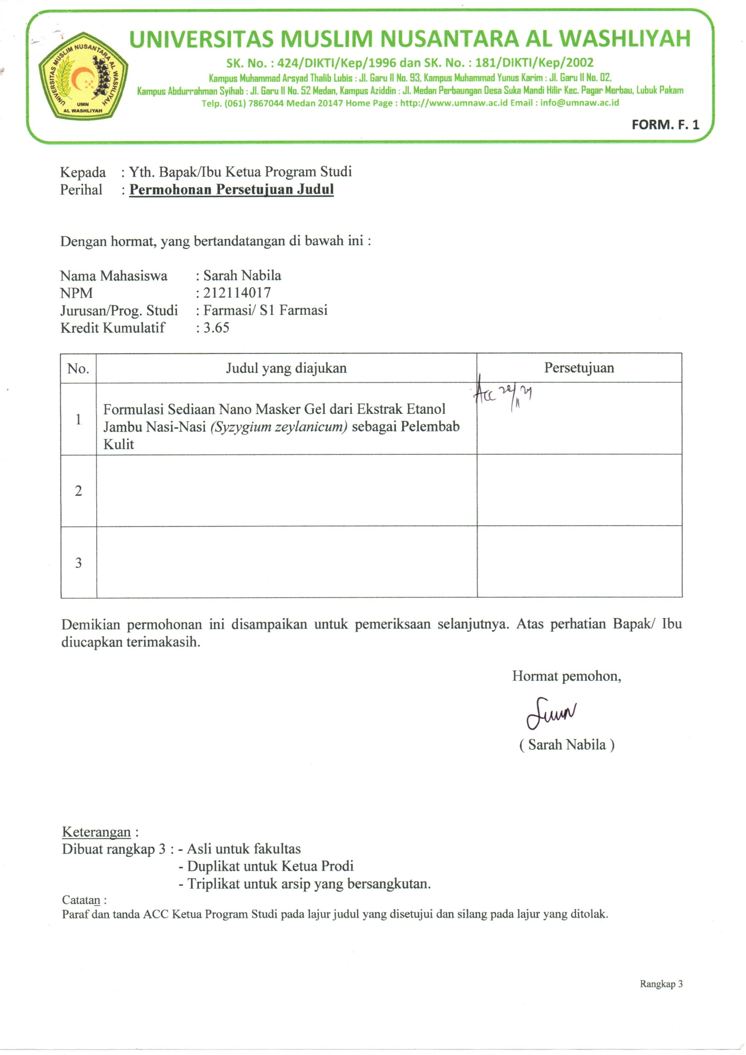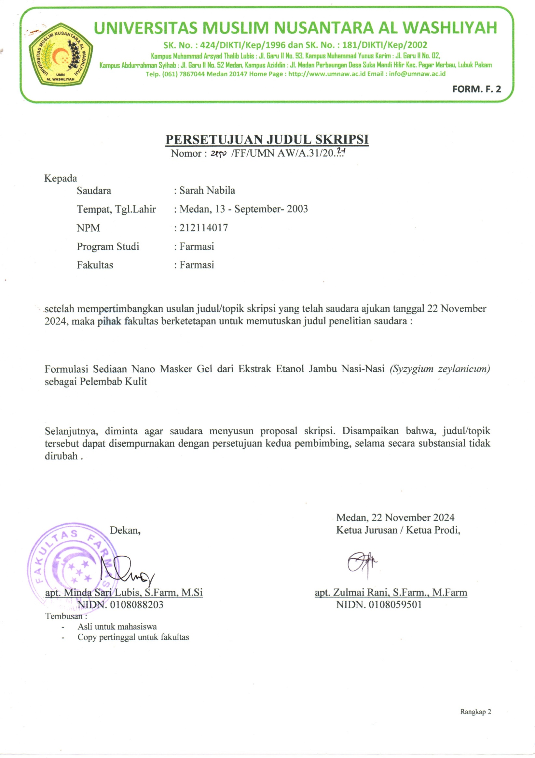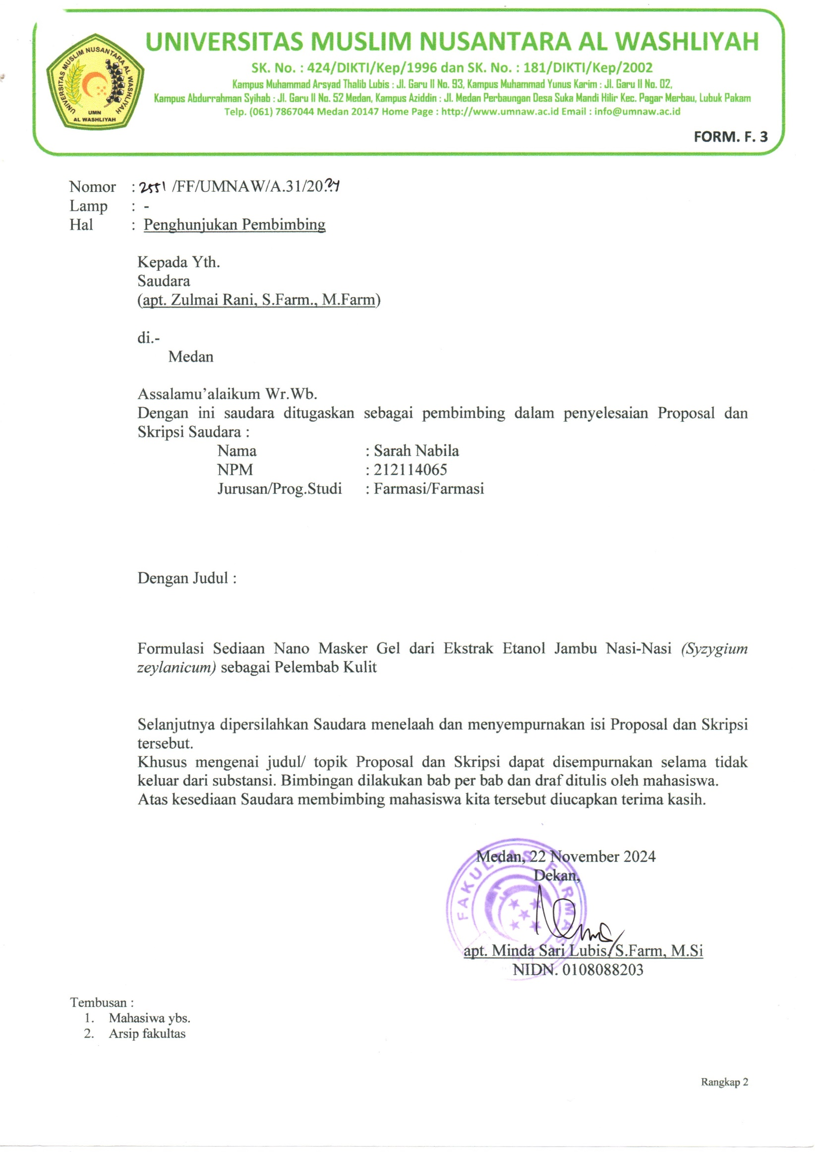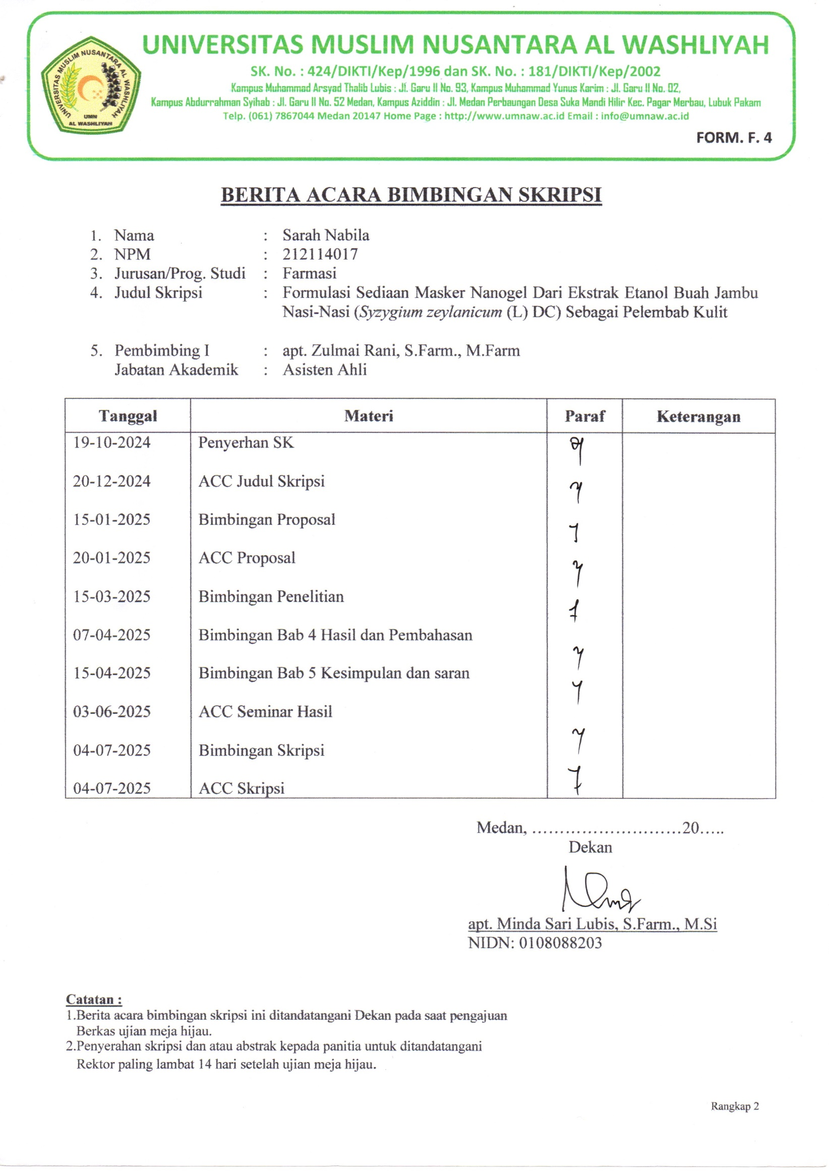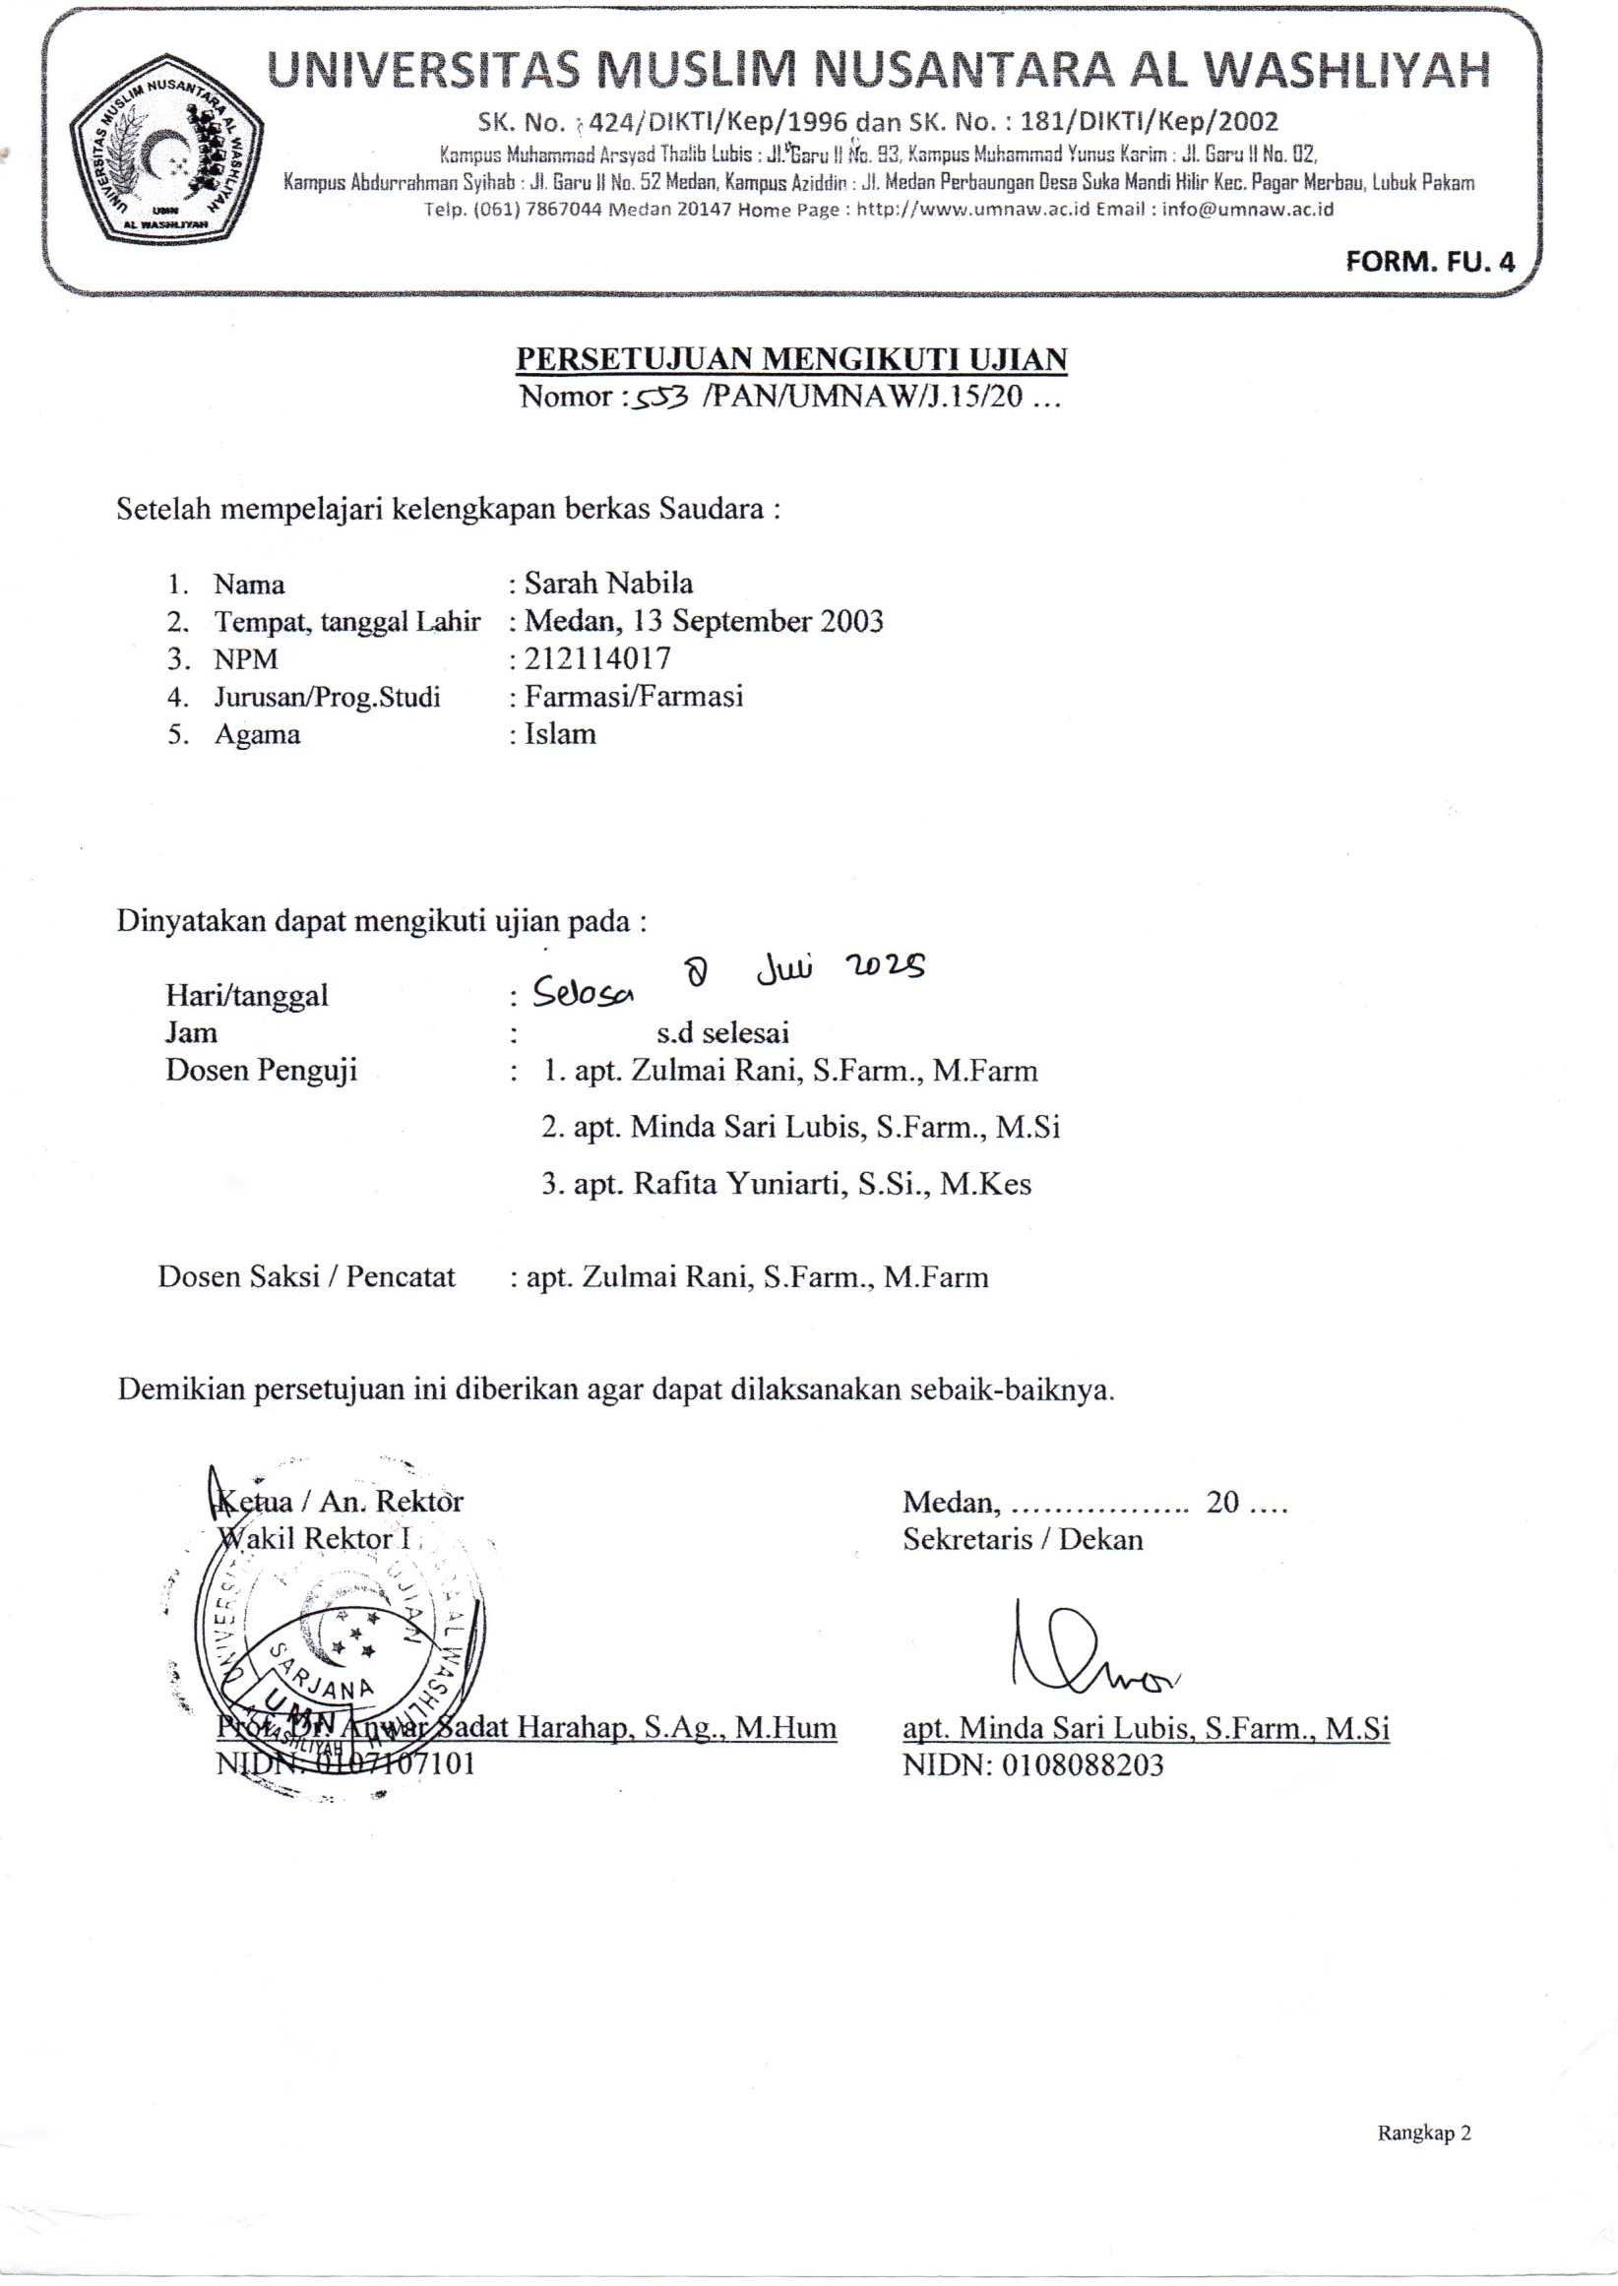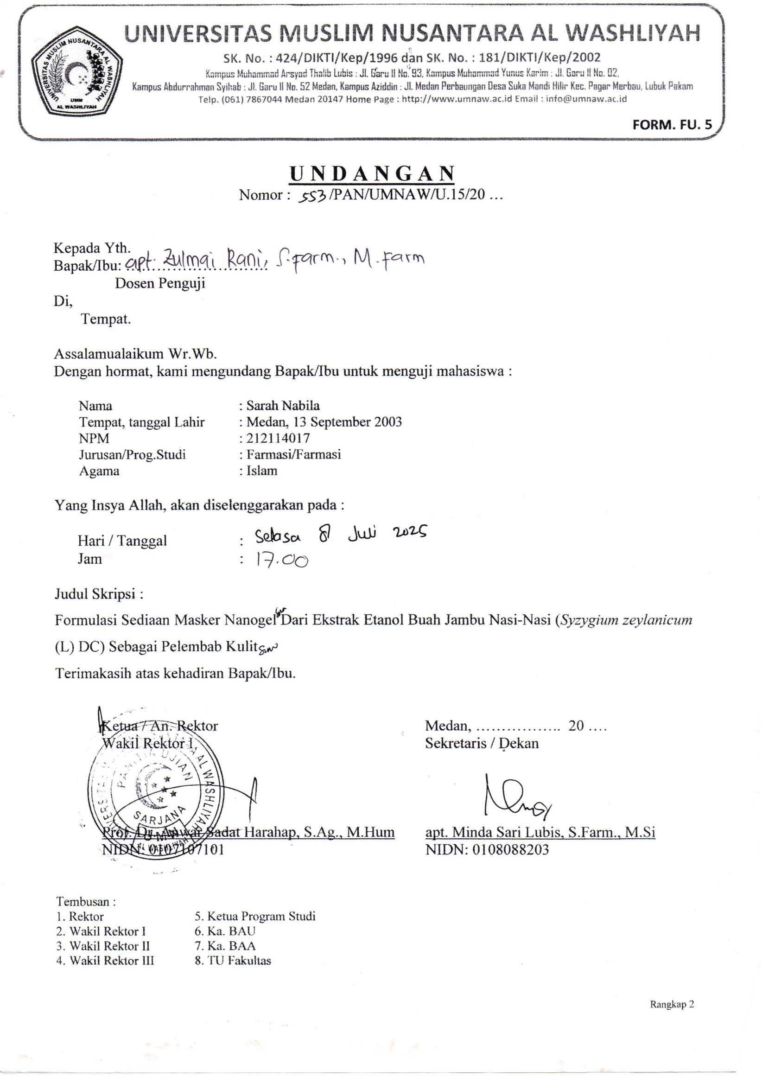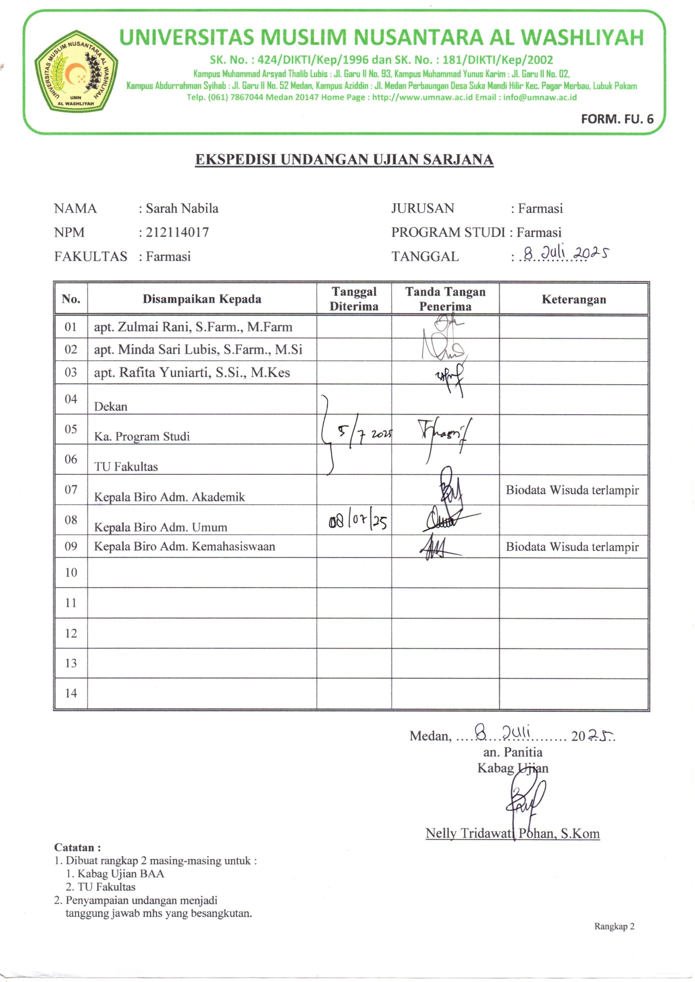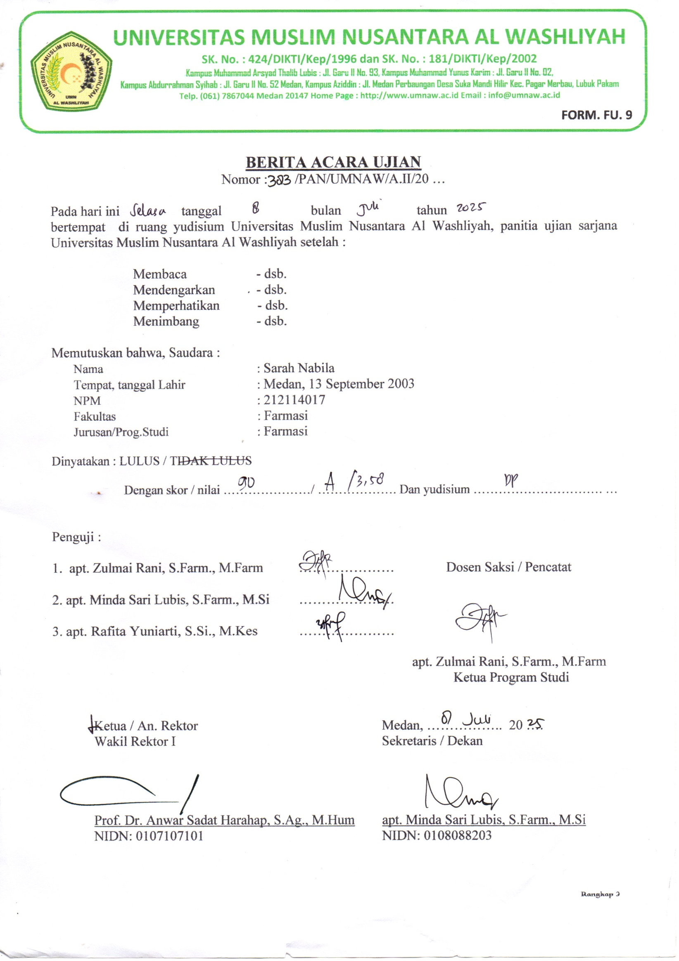
BIODATA MAHASISWA


I. IDENTITAS DIRI
Nama : Sarah Nabila
NPM : 212114017
Tempat/T.Lahir : Medan, 13 September 2003
Jenis Kelamin : Perempuan
Agama : Islam
Status : Mahasiswi
Pekerjaan : -
Anak Ke : 2 dari 2 bersaudara
Alamat : Jl Garu 3 gang IX Medan Amplas
No. Telp/Hp : 082174538505
Dosen Pembimbing : apt. Zulmai Rani, S.Farm.,M.Farm
Judul Skripsi : Formulasi Sediaan Masker Nanogel Dari Ekstrak Etanol Buah Jambu Nasi-Nasi (Syzygium zeylanicum (L) DC) Sebagai Pelembab Kulit

II. PENDIDIKAN
SD : SDN106858 Desa Kedai Damar
SMP : MTSS Madinatul Musa'adah Desa Kedai Damar
SMK : SMK Al-washliyah Tebing Tinggi

III. ORANG TUA
Nama Ayah : Azwan Helmi
Pekerjaan : Pengawai BUMN
Nama Ibu : Masdiana Harahap
Pekerjaan : Ibu rumah tangga
Alamat : Emplasemen Pabatu Dusun V Desa Kedai Damar

Medan, 09 Januari 2026

Sarah Nabila

